調查報告

案 由：台灣電力股份有限公司對蘭嶼貯存場放射性廢棄物之管理未盡妥適，影響檢整重裝作業人員權益及臺灣整體核能安全，有前案可稽。爰該公司對核廢棄物桶檢整重裝作業人員因放射線長期暴露風險致生健康負面影響之評估及管理是否周妥？檢整重裝作業人員所配戴之劑量佩章、防護衣等防護裝置是否符合規定？部分員工是否因而罹患職業病去世？對臺灣未來核能安全所涉放射線健康管理之規劃、執行是否周全有效？核能安全委員會及經濟部分別身為核能安全及放射性廢棄物管理業務之主管機關，是否善盡監督責任？事涉從業員工勞動及健康人權暨臺灣整體核能安全至鉅，均有深入調查之必要案。

調查意見：
本案經調閱行政院、核能安全委員會(原行政院原子能委員會，下稱核安會)、經濟部、台灣電力股份有限公司(下稱台電公司)、勞動部、衛生福利部(下稱衛福部)、外交部、國家科學及技術委員會(下稱國科會)等機關卷證資料，並於民國(下同)111年6月16日及同年8月26日、112年4月20日、21日現場履勘，另於112年8月20日至26日前往日本考察。並詢問核安會、經濟部、台電公司及檢整重裝員工眷屬等機關、人員，已調查竣事，茲臚列調查意見如下：

本案台電公司蘭嶼貯存場承攬商員工郭○○君，既經勞動部判定係執行職務所致疾病，台電公司身為設施經營者，允應善盡設施經營者責任，自應依法負責，主動積極妥善處理，俾善盡國營企業之社會責任；經濟部身為台電公司之發電目的事業主管機關，基於企業社會責任，亦應本於權責妥為督促台電公司妥善處理郭君案，方符合國際公約、憲法及勞動基準法保障人民工作條件等基本權益意旨，並展現政府關懷從業員工健康人權美意德政。

經濟社會文化權利國際公約第7條規定：「本公約締約國確認人人有權享受公平與良好之工作條件，尤須確保：……（二）安全衛生之工作環境─此即工作環境權；……。」

憲法第15條規定：「人民之生存權、工作權及財產權，應予保障」。勞動基準法第59條規定略以，勞工因遭遇職業災害而致死亡時，雇主應予以補償，且同法第79條規定略以，違反第59條規定處新臺幣(下同)二萬元以上一百萬元以下罰鍰。

陳訴人陳訴要旨：

依據張武修前監察委員的意見，郭○○君案極高機率跟工作場所環境有相當關係，但台電公司避開這個問題，其心昭然若揭。

檢整重裝作業人員進到髒亂不堪的壕溝沒有穿防護衣，我持有照片，只是未公開。永樂國際實業股份有限公司(下稱永樂公司)要負相當大的責任，經濟部、台電公司也應究責。

本案相關大事記要（如表1）：
- 本案相關大事記要一覽表
96年9月至  101年5月 | 永樂公司承攬台電公司「蘭嶼貯存場廢棄物桶檢整重裝作業」(正式執行期間為96年12月至100年11月)。
96年12月至  101年5月14日 | 台電公司進行全面檢整重裝作業，將廢棄物桶分為四類進行檢整重裝作業，至101年5月14日止完成低放貯存場之廢棄物桶檢整重裝作業。原始桶數為97,672桶，由於其中有2,410只第四類嚴重破損桶，經重新破碎再固化後體積約增加為2.1倍，導致廢棄物桶數增加約2,605桶，故經檢整重裝作業後之廢棄物桶總計為100,277桶。
97年6月16日至  101年1月9日 | 郭君任職於永樂公司，依承攬契約執行蘭嶼貯存場廢棄物桶檢整重裝作業，而郭君主要是負責貯存壕溝之取桶及回貯作業。
101年6月 | 蘭嶼貯存場已完成復原作業，密封所有壕溝蓋板，回歸靜態貯存。
103年2月18日 | 郭君因感冒至蘭嶼衛生所就醫，診斷為肺炎後轉往台東馬偕醫院住院治療，期間發現白血球過高，疑似急性白血病。
103年3月1日 | 郭君轉往花蓮慈濟醫院，診斷為急性骨髓性白血病第五型。
103年3月13日起 | 郭君接受靜脈注射化學治療藥物治療與骨髓移植。
103年4月18日 | 郭君(63年○月○日出生)與家人及楊○○(花蓮慈濟醫院醫師亦是原行政院勞工委員會(下稱勞委會)委託職業疾病鑑定委員會委員)至蘭嶼貯存場請求提供檢整重裝作業期間個人歷年體檢紀錄、游離輻射劑量紀錄等資料，作為申請職業災害疾病鑑定依據。
103年4月22日 | 台電公司函覆郭君之游離輻射劑量紀錄、全身計測數據資料。其後郭君並向勞動部勞工保險局(下稱勞保局)申請勞保傷病給付。
104年8月6日 | 郭君治療失敗死亡。
104年10月16日 | 勞動部職業安全衛生署(下稱職安署)函國立臺灣大學醫學院附設醫院調查郭君「白血症」疾病是否屬職業疾病一案。該院委託南區職業傷病防治中心-成功大學醫學院附設醫院調查。
104年11月25日至11月27日止 | 勞動部請南區勞動檢查所(下稱南檢所)沈檢察員○○、成大醫院職業及環境學部藍○○醫師及黃○○個管師赴蘭嶼貯存場進行郭君職業病鑑定。
105年10月4日 | 國立臺灣大學醫學院附設醫院將前開調查結果及專業意見函復職安署。
106年7月7日 | 召開職業疾病鑑定開會審查，共14位委員出席(其中具職業疾病專科醫師資格者計10位)，鑑定決定為「非屬職業疾病或執行職務所致疾病」。
106年7月25日 | 函復勞保局鑑定決定。
109年6月12日 | 基於保障個案權益及維護健康人權，考量相關流行病學研究，短期內恐難有顯著成果，為主動積極協助個案之家屬，勞動部職安署主動派員至蘭嶼關懷訪談郭君家屬，家屬主張請勞保局依監察院調查意見所指有環境、防護不足作業品質管制及暴露情形缺失等情事之新事實及新事證，重新審核郭君職災給付案，並補充郭君之勞動契約書及薪資證明等資料供參考。
109年7月9日 | 職安署將上述相關事證函請勞保局重新審核郭君職災給付案，該局於109年7月9日復請勞動部重新鑑定，並將據鑑定結果核發給付。  職安署再行查閱有關文獻及過往游離輻射暴露之鑑定案例，並依監察院調查報告及審核意見所指相關單位對於作業環境管制之缺失(如未確實量測輻射劑量)，及調查意見(包括監委履勘時所實測之輻射數據、郭君雖未達連續5年週期之有效劑量100毫西弗但卻遠超過背景值……等)，請臺灣大學醫學院附設醫院職業傷病管服中心就本案原職業醫學證據調查報告，再補充醫學專業意見，作為重新鑑定審查之參考。
109年8月21日 | 勞動部召開109年度職業疾病鑑定委員會第2次會議重新審查，會議決議該案鑑定為「執行職務所致疾病」。
109年9月8日 | 勞動部以109年9月8日勞職授字第10902036132號函知勞保局重新鑑定結果，以作為該局保險給付之參考。
109年11月10日 | 勞動部以保職傷字第10960357850號函知家屬改按「執行職務所致疾病」辦理。(並自不能工作第4日即103年2月21日起給付至103年6月4日止共計104日，傷病給付共計44,262元)
110年1月12日 | 監察院以院台財字第1102230021號函勞動部，請就本事件（郭○○君案）郭君自104年8月5日辭世至65歲止，是否適用失能給付、死亡給付、職業災害醫療給付或國民年金給付等權益，本於權責妥處見復。  監察院以院台財字第1102230022號函經濟部(影附勞動部勞工保險局109年11月10日保職傷字第10960357850號函)，本案業經勞動部職業疾病鑑定委員會鑑定屬於「執行職務所致疾病」，請本於權責督促台電公司另就本案郭○○君自104年8月5日辭世起至65歲，雇主及該公司依勞動基準法有無應負之職業災害補償責任等有關郭○○君之權益維護事項，妥處見復。
110年2月9日 | 勞動部以勞局職字第11001800560號函復監察院：  １、勞工保險：  (１)失能給付：  查勞工保險失能給付之立法意旨在對被保險人因失能後減少或喪失勞動能力，予以生活上之補助，該給付之請領應以被保險人本人為請領主體，被保險人未於生前提出申請，其死亡後權利能力已不存在，不得由被保險人以外之第三人申請。是以，郭○○君生前未提出失能給付之申請，其於104年8月6日死亡後權利能力已不存在，不得由其本人以外之第三人申請。  (２)死亡給付：  查郭○○君於102年11月1日自臺東縣蘭嶼鄉朗島社區發展協會退保後未再加保，其於104年8月6日死亡，非勞保有效期間發生之事故，且亦逾退保後一年，不符合勞工保險條例第19條第1項及第20條第1項規定，遺屬不得請領其本人死亡給付（含喪葬津貼及遺屬年金或遺屬津貼）。另郭○○君死亡，已由其女郭○○君以勞保被保險人身分請領3個月家屬死亡給付計68,400元，併予敘明。  (３)職災醫療給付：  查勞保被保險人於加保有效期間或退保後1年內，因職業病需住院或門診治療，得以職災身分就醫免繳納健保規定之部分負擔醫療費用及住院30日內之膳食費半數。惟查郭君於102年11月1日退保後未再加保，且其於104年8月6日死亡，無法繼續適用職災醫療給付權益。  (４)國民年金保險：  查郭○○君係於參加國民年金保險期間死亡，其配偶曾○○君已請領國民年金喪葬給付91,410元。另查其配偶曾○○君及子女郭○○君、郭○○君及郭○○君等4人自104年8月起按月領取郭○○君國民年金遺屬年金給付合計5,250元(自105年1月起調整為5,442元)，嗣因郭○○君不符合國民年金法第40條第2項第3款，經該局自108年5月起停止發給，並自當月起仍按月發給曾○○君、郭○○君及郭○○君等3人國民年金遺屬年金給付，每月金額合計仍為5,442元(自109年1月起調整為5,658元)，目前渠等3人仍續發中。
110年4月12日 | 監察院以院台財字第1102230150號函勞動部，請說明本案是否屬於職業災害？若屬於職業災害，則併請提供本案職災報告書及後續處理情形見復。
110年5月12日 | 經濟部以經營字第11004602280號函復監察院：  １、有關承攬商永樂公司員工郭○○君申請勞工保險職業病傷病給付案，該案前經勞動部職業病鑑定委員會鑑定決定為「非屬職業疾病或執行職務所致疾病」，惟於109年重新鑑定改為「執行職務所致疾病」(但非屬職業疾病)，故台電公司低放射性廢棄物桶檢整重裝作業尚無多名承攬商員工罹患職業病情事。  ２、台電公司彙整郭君於96年至102年在台電公司低放貯存場（原蘭嶼貯存場）服務期間，輻防管制相關資料顯示，郭君歷年健檢結果均合格且無工作限制，健康管理分級為1級，此外其白血球數變化不大（在10,080/mm³至12,520/mm³區間)，並無呈現線性上升情形；在輻射曝露管制方面，郭君每年實施全身計測結果顯示均無體內入侵核種（即未攝入放射性核種)，職業曝露劑量亦符合核安會所定游離輻射防護安全標準之規定；此外，再檢視其他與郭君工作內容類似之工作人員輻射曝露情形，郭君所受輻射劑量並非最高，而其他工作人員並未發現有類似病例或白血球增加之趨勢。  ３、郭君於101年1月9日離開貯存場，並於102年再回到貯存場參與管制區內路面翻修工作（未進入貯存溝與廢棄物桶接觸)，管制區路面區域之輻射劑量率與非管制區之貯存場員工辦公大樓之數值相當，為天然背景變動範圍，個人劑量監測結果亦顯示，郭君該段作業期間所受劑量為0毫西弗。意即郭君101年1月9日離開貯存場，至郭君於103年3月1日診斷罹患白血病，已逾2年多未再受到職業輻射曝露。  ４、郭君於103年6月向勞保局申請職業病傷病給付，勞保局參酌醫師醫理見解，判定不予給付，經勞動部職業疾病鑑定委員會鑑定之結果亦為「非屬職業疾病或執行職務所致疾病」(勞保局107年10月15日函)。惟上述委員會後續又重新審查鑑定郭君案，改判為「執行職務所致疾病」(勞保局109年11月10日函)，與第一次判定結果迥異，而勞動部相關單位卻未將改判結果與爭議申述程序通知雇主及事業單位(台電公司係於接獲經濟部轉本院110年1月12日函文，才獲悉此判決)。  ５、綜上所述，台電公司對從事前述檢整重裝作業之永樂公司員工，確實已詳盡事業單位所需負起之監督責任，且郭君體檢資料、輻射曝露紀錄亦顯示其後續身體狀況與從事台電公司作業並無因果關係。台電公司認為，郭君勞保給付案第一次鑑定結果「非屬職業疾病或執行職務所致疾病」，與勞動部發布之游離輻射職業病認定參考指引及其他公認游離輻射科學與醫學及文獻之學理相符，適法允當，而第二次鑑定改判所依據之事證理由未予公開，且就職災補償部分作出不同第一次鑑定結果之判決，顯與勞動部發布之游離輻射職業病認定參考指引及其他公認游離輻射科學與醫學及文獻之學理不符。如有需要，將循相關法律程序處理之。  ６、如認確屬職業災害，依據勞動基準法第59條，勞工職業災害之補償係屬雇主之責任，另查勞基法第62條規定，事業單位或承攬人或中間承攬人，為前項之災害補償時，就其所補償之部分，得向最後承攬人求償。故台電公司若基於上開事業單位身分而為本案災害補償，尚得另向承攬人永樂公司求償。  ７、而永樂公司與台電公司之承攬契約職安事項，亦規範乙方（雇主永樂公司）應投保之保險，其所僱用之人員發生體傷、死亡或疾病等時，永樂公司應負起全額賠償責任，甲方（台電公司）概不負任何賠償責任。故本案如確屬職業災害，依勞基法第62條及上開契約約定，承攬人永樂公司應負最終責任，爰經濟部已函請台電公司基於本案雙方前承攬契約之關係，督促永樂公司妥依勞動基準法辦理相關賠償事宜，若有必要，亦宜研議得就此類公司列為承攬契約之拒絕往來對象，以保護受災勞工之權益。
110年7月5日 | 勞動部以勞局職字第11001800940號函復監察院：  １、郭○○君以於97年至101年間在核廢料儲存場內從事核廢料桶檢整重裝作業，接觸核廢料桶，暴露於游離輻射危害中致「白血症」，案經勞動部109年8月21日召開之職業病鑑定委員會鑑定決定郭○○君所患白血病為「執行職務所致疾病」。  ２、本案係職業疾病鑑定案，僅具調查團隊補充之職業醫學證據調查報告，尚無職災報告書。
110年7月19日 | 監察院以院台財字第1102230229號函經濟部：  １、請說明上述期間(郭君於102年再回到貯存場參與管制區內路面翻修工作)，郭君個人輻射劑量之監測，係由何單位辦理？監測器材？並請提供郭君每月劑量統計表供參。  ２、本案業經經濟部於110年5月12日函請台電公司督促永樂公司妥依勞動基準法辦理相關賠償事宜，若有必要，亦宜研議得就此類公司列為承攬契約之拒絕往來對象，以保護受災勞工之權益，及完善公司之監督責任在案。擬函請經濟部本於權責督導所屬積極妥處，若永樂公司無法履行責任，依法應由發包機構（作業單位）台電公司、主辦機關經濟部及主管機關核安會等負責協調處理，並將辦理結果報院憑處。
110年8月19日 | 監察院以院台財字第11022302910號函勞動部提供下列資料：  １、本案106年鑑定為「非屬職業疾病或執行職務所致疾病」之依據，並請檢附鑑定報告。  ２、本案109年鑑定為「執行職務所致疾病」之會議資料，並請檢附鑑定報告。
110年8月19日 | 監察院以院台財字第11022302920號函經濟部：  １、為維護當事人勞動人權，影附勞動部110年7月5日勞局職字第11001800940號函，請併本院110年7月19日院台財字第1102230229號函，本於權責儘速妥處見復。  ２、另請說明下列事項：  (１)經濟部110年5月12日經營字第11004602280號函查復說明第五點，「台電公司認為……第二次鑑定……就職災補償部分作出不同第一次鑑定結果之判決，顯與勞動部發布之游離輻射職業病認定參考指引及其他公認游離輻射科學與醫學及文獻之學理不符。」請提出上述相關文獻供參。  (２)有關行政院非核家園推動專案小組會議，請表列歷次會議情形、決議及蔡英文總統對非核家園之指示內容，並請檢附歷次會議紀錄。  (３)國際輻射防護委員會(ICRP)1990年建議書內容(有關個人輻射安全劑量標準)。
110年8月31日 | 勞動部以勞職授字第1100204574號函復監察院：  本次檢送附件資料為勞動部109年鑑定郭君疾病為「執行職務所致疾病」之案卷資料，包括個人病歷、薪資證明、訪談紀錄、職業醫學證據調查報告（補充）、會議紀錄等資料。另為避免資料公開致相關當事人隱私或專業公正性受到干擾，謹供本院調查參憑，建請本院不宜對外公開（政府資訊公開法第18條規定）。
110年9月1日 | 監察院至蘭嶼貯存場實地履勘並辦理座談。  １、與會機關：核安會、經濟部、台電公司、永樂公司、勞動部、臺東縣政府、蘭嶼鄉公所。  ２、與會人員：曾擔任蘭嶼貯存場檢整重裝作業員工2-3人、郭○○君遺孀、學者專家臺灣原住民族權利促進會委員郭健平、原住民族文化事業基金會董事長瑪拉歐斯。  會議重點：  (１)低放射性廢棄物最終處置場辦理進度及未來規劃。  (２)蘭嶼貯存場用地土地續租情形。  (３)蘭嶼貯存場檢整重裝作業後現況。  (４)蘭嶼貯存場檢整重裝作業工作人員之工作健康人權等。
110年9月13日 | 經濟部以經營字第11002610970號函復監察院：  (一)有關郭君個人輻射劑量之監測部分：  １、核安會：  (１)依游離輻射防護法第15條規定，本案郭君個人輻射劑量之監測，依法應由其雇主（永樂公司）與台電公司委請主管機關認可之人員劑量評定機構提供劑量計供人員配戴監測。監測器材應指人員劑量計，如熱發光劑量計。  (２)核安會為游離輻射防護之主管機關，為統計、分析全國輻射工作人員劑量之需求，故設置人員劑量資料庫，係具公信力之工作人員劑量歷史紀錄。如本院有需要，核安會可協助提供郭君該段作業期間之劑量監測紀錄。  ２、經濟部：經交據台電公司說明略以，於台電公司蘭嶼低放貯存場(下稱貯存場)輻射管制區從事工作者，個人劑量監測統由貯存場執行，監測器材係為台電公司放射實驗室(通過TAF認證)所提供之法定人員劑量佩章。郭君102年於貯存場之每月劑量統計表數據顯示均為0毫西弗。  (二)有關依勞動基準法辦理本案相關賠償事宜部分：  １、核安會就本項未表示意見。  ２、經濟部：  (１)經台電公司查復，台電公司已2度函洽永樂公司，永樂公司皆表示於承攬旨揭作業期間，對於所屬雇員之輻射防護及人員劑量管制，均符合輻射防護相關法規及承攬契約之規定，無可歸責該公司之處，亦不認同郭君罹病被改為執行職務所致疾病與相關認定程序。綜上，永樂公司認為本案無可歸責該公司之處，並非無法履行責任。  (２)依據本院110年9月1日赴台電公司低放貯存場(位於蘭嶼)進行履勘及座談結論之方向，職業疾病鑑定委員會最新鑑定結果，本案雇主（永樂公司）有無法推卸之責任，並請經濟部督促台電公司及請原子能業務主管機關核安會等，依相關規定妥善處理本案，善盡自身責任。  (３)經濟部已函請台電公司依上開座談會結論之方向妥處，善盡企業社會責任。
110年10月5日 | 經濟部以經營字第11002612160號函復監察院：  (一)有關勞動部發布之游離輻射職業病認定相關文獻部分：  １、依據勞動部發布之游離輻射職業病認定參考指引，輻射之慢性作用須符合因短期暴露於大量幅射或長期暴露輻射經一段時間後才發生健康危害，郭君96~100年從事低放貯存場檢整重裝作業之劑量為0.79~12.68毫西弗之間，合計26.65毫西弗，均未達國際輻射防護委員會(ICRP)所規定之每連續5年週期之有效劑量(100毫西弗)，或任何1年內之有效劑量(50毫西弗)之標準，我國標準為1年內之最高許可劑量50毫西弗。  ２、依據勞動部106年職業病鑑定案例彙編之職業性癌症案例中，郭君因暴露劑量未達國際輻射防護委員會(ICRP)之標準，且近5年同事之體檢資料，並未發現有類似病例或白血球增加之趨勢，故經職業疾病鑑定委員會鑑定為「非屬職業疾病或執行職務所致疾病」。  (二)有關非核家園推動專案小組會議歷次會議部分：  １、非核小組迄今已召開6次正式會議。  ２、有關蔡英文總統對非核家園之指示部分：  (１)非核家園為蔡英文總統之主要能源政策，設定於114年達成50%燃氣、30%燃煤、20%再生能源之能源配比目標。  (２)蔡總統對非核小組指示，說明如下：  <１>依據行政院國家永續發展委員會非核家園推動專案小組運作要點第2點規定，該小組研究、協調及推動事項計有「核廢料處理、貯存及處置」、「核電廠除役」、「其他涉及非核家園議題」等12項議題。  <２>經查蔡總統對非核小組未有相關指示。  (３)經濟部於總統府官方網站搜尋非核家園相關議題新聞稿，並就涉及上開非核小組11項議題者摘錄如次：  <１>政府將會搭建一個讓相關單位、台電以及民間相互溝通的平台，共同研議未來臺灣核廢料存放的問題，做好「非核家園」的配套準備，並且將蘭嶼的核廢料處置列為最優先的討論項目。（105年8月15日總統拜訪蘭嶼雅美（達悟）族耆老夏本‧嘎那恩）  <２>2025年所有核電機組要如期退役，已經成為電業法的條文，臺灣好不容易才走到這一步，我們是不容許因為一個意外，就放棄非核家園的目標。走向非核家園，政府有規劃也有準備。未來，相對潔淨的燃氣發電，會作為火力發電的主力。（106年8月11日工商協進會拜會總統）  <３>「非核家園」是漸進的社會共識，臺灣不會走回頭路，政府除了開發綠能之外，也正在加速規劃和布建配套。（107年8月2日總統出席「新能源國際論壇」）  (三)國際輻射防護委員會(ICRP)1990年建議書內容有關個人輻射安全劑量標準部分：  國際輻射防護委員會(ICRP)1990年建議書之劑量限值說明，每5年週期之有效劑量(100毫西弗)，或任何1年內之有效劑量(50毫西弗)。
110年11月8日 | 監察院以院台財字第1102230332號函核安會：  請提供台電公司及永樂公司於辦理、承攬前揭作業期間，輻射防護抽查發現違規事件一覽表。
110年11月8日 | 監察院以院台財字第1102230333號函經濟部：  (一)請經濟部本於權責，督導台電公司針對該部110年9月13日經營字第11002610971號函併本院110年9月1日赴台電公司低放貯存場約詢會議紀錄，儘速妥處見復。  (二)105年8月15日蔡總統於出席蘭嶼鄉民座談會時表示：「現在有越來越多在地的族人感到焦慮，憂心貯放的核廢料對健康恐會造成嚴重損害，在處理這些問題的過程中，相關單位應該要瞭解蘭嶼人民的生活狀態，以及過去蘭嶼人民在歷史上承受這些『臺灣最困難的責任』，臺灣應該要對蘭嶼族人做什麼樣的補償，這些都是要共同面對的議題。」  (三)有關永樂公司前承接台電公司低放射性廢棄物桶檢整重裝作業計畫，其員工郭○○罹患職業病等情，既經勞動部於109年8月21日召開109年度職業疾病鑑定委員會第2次會議決議該案鑑定為「執行職務所致疾病」，綜上二、三，經濟部自應依蔡總統召示，本於權責督促台電公司儘速妥處見復，以維勞工工作人權。  (四)本案經勞動部109年8月21日「109年度職業疾病鑑定委員會第2次會議紀錄」決議載明：「本案經出席11位委員投票，依職業災害勞工保護法第16條及本部辦理職業疾病鑑定作業程序處理要點第9條第2項規定，『執行職務所致疾病』之意見數，併計『職業疾病』意見數，超過委員意見相同者二分之一，主席裁示鑑定決定為『執行職務所致疾病』」。  (五)本案另經職安署109年6月12日曾○○（郭○○遺孀）談話紀錄敘明：「郭○○先生在核廢料檢整重裝作業期間，……下壕溝工作，在清理破碎的核廢桶時會有粉塵散佈，配戴的警報器會響，有時小聲時就不理它，大聲時太吵他（郭○○）就把它關掉，繼續工作，自己也不知道有多少輻射暴露劑量。」  (六)職安署於108年8月2日舉辦之專家會議會議紀錄亦載明：  １、輻射暴露所引發白血病機率，係屬相對效應和機率，沒有特別絕對閥值，能夠判定郭君白血病是由核能廢料輻射所引起。（暴露劑量愈高，發生機率愈大，任何低劑量均可能發生）  ２、根據文獻顯示及各國輻射規定，當輻射累積劑量大於100毫西弗，白血病發生相對機率提高。小孩與成人同時接受輻射暴露，小孩較成人易發生次發性癌症，另成人暴露輻射7年內，發生白血病機率較高。
110年11月18日 | 台電公司以電後端字第1108135699號函復監察院：  陳報110年9月1日赴本公司蘭嶼低放貯存場辦理「低階核廢棄物貯存場檢整重裝作業工作人員之工作健康人權」案會議紀要。
110年12月13日 | 監察院以院台財字第1102230365號函經濟部：  有關110年9月1日赴蘭嶼貯存場辦理「低階核廢棄物貯存場檢整重裝作業工作人員之工作健康人權」案會議紀要乙節，請本於權責審核並惠示意見後續復。
110年12月13日 | 監察院以院台財字第1102230366號函原住民族電視台：  有關本院110年9月1日於蘭嶼辦理「低階核廢棄物貯存場檢整重裝作業工作人員之工作健康人權」座談會議，惠請依現場錄影內容製作文字紀錄，俾供本院後續調查作為之依據及參考。
110年12月17日 | 核安會以會輻字第1100015496號函復監察院：  有關96年12月至100年11月間之「蘭嶼貯存場放射性廢棄物桶重裝作業」，該會於該期間對貯存場就輻射防護抽查，開處違規事項有1件，注意改進事項有10件。
110年12月20日 | 經濟部以經營字第11002617530號函復監察院：  有關永樂公司前承接台電公司低放射性廢棄物桶檢整重裝作業，期間聘用多名員工至蘭嶼從事核廢料檢整重裝作業罹患職業病等情之查復說明。
111年1月10日 | 監察院以院台財字第1112230013號函核安會：  為進一步瞭解貴會所提供之檢整重裝作業期間，針對輻射防護抽查發現違規事件之詳情，請就前揭復函所附一覽表所述之「違規事項」及「注意改進事項」分別詳予說明（含人、事、時、地、為何、如何）續復。
111年1月10日 | 監察院以院台財字第1112230014號函經濟部：  本院於110年9月1日前往蘭嶼辦理「低階核廢棄物貯存場檢整重裝作業工作人員之工作健康人權」案會議，會中台電公司說明時曾提及「台電公司在核安會的督導下，依規定進行工安、輻安、三級品保，也仔細核對員工的健康檢查報告，注重相關規定。」等語，惟依本件核安會提供之檢整重裝作業期間，針對輻射防護抽查發現違規事件一覽表中所載：「發現有離職、離場人員未確實依規定完成全身計測」、「發現有輻射工作人員於管制區進行除銹作業時，未依規定將TLD及EPD正確佩帶於胸前」、「於放射性廢液蒸發室發現現場工作人員裕潔包商朱先生未依規定佩帶TLD與EPD；另現場工作人員佩帶TLD與EPD狀況，發現多位工作人員以EPD夾住TLD」……等，顯與台電公司所稱「注重相關規定」不符。  另檢附核安會110年12月17日會輻字第1100015496號函之表1「違規事項列表」及表2「注意改進事項列表」，請經濟部本於權責妥處見復。
111年1月10日 | 監察院以院台財字第1112230015號函勞動部及核安會：  影附經濟部110年12月20日經營字第11002617530號函，請該二機關本於權責惠示卓見見復。
111年3月7日 | 核安會以會輻字第1110000571號函復監察院：  １、核安會的一貫立場是希望台電公司能夠善盡設施經營者與雇主的責任，除了敦親睦鄰之外，同時對於蘭嶼貯存場檢整工作人員的健康要加強關懷和協助，並要求台電公司針對輻防作業應該要加強，特別要落實三級品保，確保輻射工作人員安全與健康。亦期台電公司之發電目的事業主管機關經濟部，能妥為督促台電公司，善盡國營企業之社會責任。  ２、核安會針對96年12月至100年11月間之「蘭嶼貯存場放射性廢棄檢整重裝作業」，依職權執行數次之輻射防護作業稽查，已對台電公司開立多次注意改進事項與違規，督促台電公司確保工作人員之輻射安全，並要求台電公司需有三級品保，確保工作人員從事輻射作業時全程正確配戴人員劑量佩章與電子式輔助劑量計。  ３、核安會立場為要求台電公司應善盡設施經營者與雇主責任，加強關懷協助郭君乙案，同時鑑於職業病調查與鑑定等事項係職安署執掌，且事涉職業醫學專業，核安會尊重勞動部與其職業疾病鑑定委員會所為之決定。
111年3月7日 | 核安會以會輻字第1110000573號函復監察院：  有關96年12月至100年11月間之「蘭嶼貯存場放射性廢棄物桶重裝作業」，該會於該期間對貯存場就輻射防護抽查，開處違規事項有1件，注意改進事項有10件，進一步就人、事、時、地、為何、如何之詳細說明。
111年3月7日 | 勞動部以勞職授字第1110200860號函復監察院：  (一)職業病鑑定部分：  １、鑑於職業疾病因果關係判斷複雜且困難，職安署依勞工保險條例之附表「勞工保險職業病種類表」及「增列勞工保險職業病種類項目表」，委託職業醫學專業團體或專科醫師蒐集有關文獻，撰寫職業疾病認定參考指引，係為提供醫師診斷疾病與工作因果關係及職業疾病認(鑑)定之參考，其本質屬行政指導。  ２、該部依職業災害勞工保護法及勞動部辦理職業疾病鑑定作業程序處理要點辦理職業疾病鑑定，鑑定結果分為「職業疾病（職業病）」、「執行職務所致疾病」及「非屬以上二者疾病」三種，其中「職業疾病（職業病）」係指職業造成此疾病之貢獻程度大於百分之五十者；「執行職務所致疾病」係指依流行病學資料或職業疾病案例顯示該項工作可能造成或加重此疾病，該個案暴露資料雖不完全，尚無法確認為目前之「職業疾病（職業病）」，其工作暴露屬高危險群，無法排除疾病與工作之因果關係。且鑑定結果係屬專業意見之提供，作為保險給付及地方主管機關作為行政處分之參考(最高行政法院101年度判字第944號判決意旨)，性質上僅為觀念通知，而不具行政處分效力。  ３、查郭○○君鑑定案，該部前於106年鑑定為「非屬職業疾病或執行職務所致疾病」，該部勞保局核定為普通疾病。案經本院調查，調查意見以台電公司執行蘭嶼貯存場96年至100年檢整重裝作業之品質管制未盡周全，與相關法令規定有悖；該公司檢整重裝作業期間，輻射工作人員全身計測未盡落實，影響全身計測劑量數據正確性等意見，請該部允應重新辦理鑑定。  ４、基於保障勞工權益及維護人權，職安署曾於108年召開專家會議及109年協助郭君遺屬將相關事證送請勞保局重新審核勞工職災給付案，該局復請該部重新鑑定。案由職安署委託辦理之國立臺灣大學醫學院附設醫院職業傷病管理服務中心檢視郭君原鑑定案卷、本院調查報告及審核意見、遺屬補充新事證、查詢相關文獻及案例等資料後，於原職業醫學證據調查報告再補充專業意見，作為重新鑑定審查之參考。  ５、案經該部召開鑑定委員會重新審查，委員依其專業審酌相關資料，經充分討論後，進行投票，以法定人數多數決，作成「執行職務所致疾病」之鑑定決定，勞保局據以核付個案職業傷病給付。  ６、次查勞動基準法第59條以，勞工因遭遇職業災害而致死亡、失能、傷害或疾病時，雇主應依規定予以補償。惟依前行政院勞工委員會99年9月6日勞安3字第0990146197號函以，鑑定為執行職務所致疾病者，並不當然即屬勞動基準法或勞工安全衛生法(現為職業安全衛生法)所規範之職業災害，須於個案事實就其是否具有相當因果關係予以認定之。  ７、然依利害關係人理論，企業不應只照顧股東利益，也應關注其他利害關係者的利益，包括：顧客、員工、生意往來夥伴、所在社區，乃至更廣泛社會及自然環境。且就「執行職務所致疾病」定義，本案暴露資料不完全，尚無法確認為職業病，但其工作暴露屬高危險群，無法排除疾病與工作因果關係。爰建議經濟部得就「企業社會責任」部分，促請雇主及相關事業單位提供郭君遺屬適當之補償。  (二)有關職業災害死亡補償部分：  １、職業疾病鑑定委員會之鑑定結果為專業意見之提供，作為保險給付及地方主管機關作成行政處分之參考。有關郭君鑑定案，經該部重新鑑定為「執行職務所致疾病」，勞保局據以核定改按職業病辦理，並發給職業傷病給付。  ２、查勞動基準法(下稱本法)第59條第4款規定略以：「勞工遭遇職業傷害或罹患職業病而死亡時，雇主除給與5個月平均工資之喪葬費外，並應一次給與其遺屬40個月平均工資之死亡補償。……」。另前勞委會於99年12月14日之鑑定作業程序處理要點第八點對照表中，說明執行職務所致疾病僅作為勞保補償之依據，無法科以雇主依本法作為職業災害補、賠償之依據。爰本案雇主是否須負職業災害補償責任，仍應就個案事實是否具有相當因果關係予以認定。  ３、如業經認屬職業災害，依本法第62條第1條規定以，「事業單位以其事業招人承攬，……連帶負雇主應負職業災害補償責任。」，其所稱事業係以經常業務為範圍，不以登記之營業項目為限(參照前勞委員會91年9月27日勞安1字第0910050787號函釋)。本案台電公司以其低放射性廢棄物桶檢整重裝作業工作招人承攬，該工作如非屬其所營事業，則無本法第62條第1條規定之適用。
111年3月10日 | 經濟部以經營字第11102605550號函復監察院：  有關本院於110年9月1日赴該公司蘭嶼低放貯存場辦理「低階核廢棄物貯存場檢整重裝作業工作人員之工作健康人權」案會議紀要，該部之查復說明。
111年3月14日 | 經濟部以經營字第11102605670號函復監察院：  (一)台電公司澄清說明：  １、發現有離職、離場人員未確實依規定完成全身計測。（注意改進事項列表項次4-五、98年）  (１)經查該離職、離場而未計測之人員係為台電公司員工，已於98年9月25日完成全身計測。  (２)目前行政程序，台電公司員工離職、離場時，必須於離職、離場前，直接開單要求限時前往完成全身計測。  (３)若承商未依規定完成離場全身計測者，則依「台電公司核能後端營運處輻射工作場所承攬商輻射防護管理守則」之附件四處以罰款。  (４)針對本改進事項，台電公司持續加強內部管理，即以備忘錄再告知當事人於期限內完成計測，違者以罰款處置。  (５)本案經核安會審核已完成改善，並於99年1月28日函復同意本項結案申請。  ２、發現有輻射工作人員於管制區進行除銹作業時，未依規定將TLD（法定人員劑量佩章）及EPD（輔助人員劑量佩章）正確佩戴於胸前。（注意改進事項列表項次5-一、99年）  (１)本改進事項源起於該員工未將劑量佩章正確佩掛於胸前，事後已要求承商於早上工具箱會議加強宣導，應將TLD及EPD置於佩章袋內，正確佩掛於胸前不可隨意離身。  (２)輻射工作人員若未依規定正確佩掛，將依「台電公司核能後端營運處輻射工作場所承攬商輻射防護管理守則」，處以5,000元罰款。  (３)針對此改進事項，台電公司於每年輻防訓練課程會向同仁示範如何正確佩帶佩章，避免缺失重犯。  (４)經查99年6月22日至25日之作業環境空間輻射劑量介於0.41~2.06微西弗/小時之間，保守以最高輻射劑量2.06微西弗/小時計算，若該員作業8小時，推算所影響的輻射劑量僅為16.48微西弗，遠小於作業程序書規定之日劑量限值(0.5毫西弗/日)。  (５)本案經核安會審核已完成改善，並於100年3月1日函復同意本項結案申請。  ３、6月6日下午查核廠區相關作業時，於放射性廢液蒸發室發現現場工作人員裕潔包商朱先生未依規定佩帶TLD與EPD；另現場工作人員佩帶TLD與EPD狀況，發現多位工作人員以EPD夾住TLD，恐影響配章計讀正確性。（注意改進事項列表項次9-二、101年）  (１)101年6月6日下午於蒸發器室發現工作人員（裕潔包商朱先生）未依規定佩帶TLD與EPD，已依規定懲處罰款5,000元，並於晨會向所有同仁宣導此事作為殷鑑。  (２)另有關發現多位工作人員以EPD夾住TLD，恐影響配章計讀正確性一事。僅在TLD圓形金屬被EPD夾具遮擋時，才有可能影響配章計讀結果。此事已在輻防訓練課程上向同仁示範如何正確佩帶配章。  (３)另，經查朱員101年6月份TLD輻射累計劑量為零，遠低於規定限值。  (４)本案裕潔包商朱先生係為執行一般機械設備例行性維護時所肇生的改進事項，且當時屬永樂公司執行的檢整重裝作業已完成，故與過往之永樂員工無關。  (５)本案經核安會審核已完成改善，並於101年11月1日函復同意本項結案申請。  (二)經濟部說明：  １、本案作業係由台電公司依據核安會核定之檢整重裝作業計畫執行，亦由核安會於作業期間派員不定期稽核，以確保作業者確實執行核安相關作為。  ２、因此有關核安會就稽核權責對台電公司執行上開檢整重裝作業所開立之相關注意改進事項及違規事項部分，台電公司自應確實督促承攬商或台電公司員工改善。且依據台電公司所提說明，當時均已將檢討改進情形報核安會核備在案。  ３、為利未來相關除役作業參考，本案已請台電公司仍宜就有關缺失，做成紀錄或案例，並妥為向參與人員宣達，以加強核安意識並提升輻安、工安，確保勞工生命、健康與安全。
111年4月7日 | 監察院以院台財字第1112230075號函經濟部：  一、有關經濟部111年3月10日經營字第11102605550號函，僅就台電公司陳報110年9月1日於該公司蘭嶼低放貯存場辦理「低階核廢棄物貯存場檢整重裝作業工作人員之工作健康人權」案會議紀要，加註相關單位回應之意見，尚未就主管機關立場回復審核意見。本件仍請經濟部詳予審酌本院110年12月13日院台財字第1102230365號函文意旨，確實本於主管機關權責審核並惠示意見後續復。  二、影附核安會111年3月7日會輻字第1110000571號函及同日會輻字第1110000573號函，請經濟部本於發電目的事業主管機關權責，督飭設施經營者與雇主之權責機關台電公司，就核能安全主管機關核安會之說明審慎研議妥處，並加註審核意見續復。  三、有關經濟部111年3月14日經營字第11102605670號函：  (一)請經濟部督促台電公司，將所復各案改進事項：「加強核安意識並提升輻安、工安，確保勞工生命、健康與安全」等策進事項之執行情形及具體成效續復。  (二)另請核安會、經濟部、台電公司分別就本案三級品管機關，稽(查)核台電公司蘭嶼貯存場執行第二次（108年-110年）低放射性廢棄物桶重裝作業期間，所發現及開立相關注意改進事項及違規事項部分之檢討改進情形續復。  四、有關勞動部111年3月7日勞職授字第1110200860號函要以，「勞動基準法第59條第4款規定略以：『勞工遭遇職業傷害或罹患職業病而死亡時，雇主除給與5個月平均工資之喪葬費外，並應一次給與其遺屬40個月平均工資之死亡補償。…』。爰本案雇主是否須負職業災害補償責任，仍應就個案事實是否具有相當因果關係予以認定。」；另「依利害關係人理論，企業不應只照顧股東利益，也應關注其他利害關係者的利益，包括：顧客、員工、生意往來夥伴、所在社區，乃至更廣泛社會及自然環境。且就『執行職務所致疾病』定義……但其工作暴露屬高危險群，無法排除疾病與工作因果關係。爰建議經濟部得就『企業社會責任』部分，促請雇主及相關事業單位提供郭君遺屬適當之補償。」綜上，請經濟部允應本於權責督飭台電公司，就勞動部之上述說明審慎研議妥處見復。
111年4月7日 | 監察院以院台財字第1112230076號函核安會及台電公司：  請分別就本案三級品管機關，稽(查)核台電公司蘭嶼貯存場執行第二次（108年-110年）低放射性廢棄物桶重裝作業期間，所發現及開立相關注意改進事項及違規事項部分之檢討改進情形續復。
監察院製表

勞動部審查鑑定本案為「執行職務所致疾病」：

前於106年鑑定郭○○君所患為「非屬職業疾病或執行職務所致疾病」，勞工保險局核定為普通疾病。案經本院108年調查，調查報告以台電公司於96年至100年執行蘭嶼貯存場放射性廢棄檢整重裝作業之品質管制未盡周全，與相關法令規定有悖；該公司執行檢整重裝作業期間，輻射工作人員全身計測未盡落實，影響全身計測數據正確性等意見，請勞動部允應重新辦理鑑定。

基於保障勞工權益及維護健康人權，爰勞動部職業安全衛生署於108年8月召開專家會議、109年6月協助郭君遺屬將相關事證函請勞動部勞工保險局重新審核勞工職災給付案，該局同年7月復請勞動部重新鑑定，案經國立臺灣大學醫學院附設醫院檢視郭君原鑑定案卷、監察院調查報告及審核意見、遺屬補充新事證、查詢有關文獻(含ICRP recommendations)及案例等資料，於原職業醫學證據調查報告再補充專業意見，作為重新鑑定審查之參考。

勞動部業於109年9月召開鑑定委員會重新審查，會議決議本案鑑定為「執行職務所致疾病」，勞動部勞工保險局據以核付郭君職業病傷病給付。

經濟部及核安會均認定台電公司應妥善處理，以善盡國營企業社會責任：

經濟部：

有關勞動部就郭君進行職業病第2次鑑定結果為「執行職務所致疾病」一節，經濟部予以尊重，並已多次函請台電公司督促永樂公司依據規定辦理，此外，並請台電公司亦應本於企業社會責任研議可行方式。

經濟部於110年9月13日、110年10月14日分別發函台電公司，要求台電公司依據110年9月1日座談會結論方向辦理，基於勞動部職業疾病鑑定委員會最新鑑定結果，本案雇主（永樂公司）有無法推卸之責任，請台電公司妥善處理，以善盡企業社會責任。

台電公司回復，已分別於110年2月20日、6月3日及9月22日函請永樂公司，請就郭君案依新鑑定結果「郭君為執行職務所致疾病」妥善處理。

經濟部110年12月20日經營字第11002617530號函復監察院審核意見，永樂公司承攬台電公司之檢整業務，故由永樂公司需負雇主責任尚無疑義。依據勞動基準法第59條規定略以，勞工因遭遇職業災害而致死亡時，雇主應予以補償，且同法第79條規定略以，違反第59條規定處二萬元以上一百萬元以下罰鍰。是以本案而言，宜由勞動主管機關依據上開勞動基準法所訂之職業災害死亡補償規定，督促其雇主(永樂公司)辦理。

經濟部政務次長曾文生於111年2月22日聽取台電公司報告本案辦理情形已指示台電公司，身為國營事業，若有疏失，本宜展現負責之態度與立場，請台電公司妥善處理郭君案。嗣經台電公司提出書面補充說明：本案目前相關資料顯示，郭君職業病鑑定結果為「執行職務所致疾病」，並非「職業病」，不屬「職業災害」，台電公司將俟勞動單位釐清永樂公司是否應負補償責任後，據以研議相關事宜。

經濟部111年3月10日經營字第11102605550號函復監察院並副知台電公司，永樂公司為本案檢整業務之承攬人，而台電公司為定作人，故原則上係由永樂公司先負雇主責任，惟定作人若有過失者，仍有責任。且台電公司身為國營事業，勞安一向為該公司治理重點，如果確有管理疏失，自應依法負責。

經濟部於111年3月10日函復監察院之意見亦分別陳明，建請勞動主管機關依據勞動基準法所訂職業災害死亡補償規定督促雇主(永樂公司)辦理，且同時亦要求台電公司，如果確有管理疏失，自應依法負責。

勞動部於111年5月12日函建議經濟部基於企業社會責任，促請雇主永樂公司及台電公司，提供郭君遺屬適當之補償案。經濟部已於111年5月19日經授營字第11120365040號函請台電公司研處並將辦理情形報部。

核安會：

核安會111年3月7日會輻字第1110000571號函：

核安會的一貫立場是希望台電公司能夠善盡設施經營者與雇主的責任，除了敦親睦鄰之外，同時對於蘭嶼貯存場檢整工作人員的健康要加強關懷和協助，並要求台電公司針對輻防作業應該要加強，特別要落實三級品保，確保輻射工作人員安全與健康。亦期台電公司之發電目的事業主管機關經濟部，能妥為督促台電公司，善盡國營企業之社會責任。

核安會針對民國96年12月至100年11月間之「蘭嶼貯存場放射性廢棄檢整重裝作業」，依職權執行數次之輻射防護作業稽查，已對台電公司開立多次注意改進事項與違規，督促台電公司確保工作人員之輻射安全，並要求台電公司需有三級品保，確保工作人員從事輻射作業時全程正確配戴人員劑量佩章與電子式輔助劑量計。

核安會立場為要求台電公司應善盡設施經營者與雇主責任，加強關懷協助郭君乙案，同時鑑於職業病調查與鑑定等事項係勞動部職業安全衛生署執掌，且事涉職業醫學專業，核安會尊重勞動部與其職業疾病鑑定委員會所為之決定。

核安會111年5月26日會輻字第1110000571號函：

核安會於本案執行期間，即不定期前往稽查並要求台電公司對核安會開立有關蘭嶼貯存場檢整重裝作業之違規及注意改進事項，包括品質管制、輻射防護管制及工安管制作業等面向，並汲取經驗，深刻檢討與改善。惟承攬商員工被勞動部判定執行職務所致疾病，建議經濟部與台電公司應對員工家屬加強關懷與協助。

核安會對蘭嶼低放貯存場108年9月開始執行之重裝作業，即已要求台電公司再精進相關三級品保措施與強化公司內部稽查，預先防範發生以往之缺失，並提升現場作業之工安、輻安及作業品質，力求確保重裝作業及環境之輻射安全及工作人員與民眾之健康，落實輻防管制機制。另就輻射工作人員的健康，宜請經濟部就目的事業主管機關立場，要求台電公司，就世界先進國家對人員健康管理，蒐集優良範例，建立關懷與協助機制，營造國營事業良好工作環境，善盡社會責任。

核安會的一貫立場是希望台電公司能夠善盡設施經營者與雇主的責任，除了敦親睦鄰之外，同時對於蘭嶼貯存場工作人員的健康要加強關懷和協助，亦期台電公司之發電目的事業主管機關經濟部，能妥為督促台電公司，善盡國營企業之社會責任。

約詢有關重點摘要：

勞動部目前判定郭○○案為「執行職務所致疾病」非「職業病」，因此郭君案為補償非賠償；請台電公司及經濟部健全轉型正義：
「(調查委員問：勞動部目前判定郭○○案為「執行職務所致疾病」非「職業病」，因此郭君案為補償非賠償。為瞭解低階核廢料對於工作人員身心造成影響，將研議請相關單位如科技部進行調查研究、衛福部提供健康相關資料，另請台電公司及經濟部亦健全轉型正義。)原民台董事長瑪拉歐斯(自述代表周○○親屬)發言：1.希望對下壕溝工作者建立調查資料(包括疾病史、生活史及家屬口述當時工作概況)，秉持轉型正義之精神，作為補正壕溝工作者權益基準。2.本鄉患重症者且曾下壕溝工作者，應調查其患病與核輻射之關聯性並蒐集相關資料。馬○○(代表馬○○親屬)發言：本人與弟弟曾一起在貯存場工作1年，工作當時沒戴口罩亦沒穿防護衣，其胞弟(馬○○)曾二次回貯存場工作，離開貯存場後罹患胃癌。原住民族委員會專任委員周○○(自述代表謝○○親屬)發言：1.為何族人於貯存場工作只能去核三廠作輻射劑量計測，不能去臺東或臺北的醫院。2.族人在貯存場下壕溝工作部分罹患癌症，建議台電公司調查關聯性以維護未來至貯存場工作族人之工作安全。3.郭○○遺孀目前生活貧困且患病，希望有關單位予以協助。民族教育學者董恩慈發言：家屬的權益需要國家介入協助。台電公司副總經理簡○○答：本公司「放射試驗室全身計測中心」(位於核一廠、核三廠)專門檢測體內輻射污染數值。依據規定，進入管制區工作之人員工作前/後必須進行全身計測(含公司員工、承攬商)，全身計測目的是檢測人員體內是否受到輻射污染，並非人員體檢，確保人員工作期間體內輻射值符合法規。(調查委員：監察院將提出郭君案之調查報告，請台電公司依照報告妥處。)」

台電公司放射試驗室為人員劑量計讀單位，不判定該劑量紀錄之真偽；郭○○君罹患白血病，並經勞動部職業病鑑定委員會鑑定為「執行職務所致疾病」；輻射劑量對人體之影響，不同器官對不同種類輻射之敏感度不甚相同，所需探討之層面涉及流行病學，後續應由台電公司盡到設施經營者的責任，關懷及協助蘭嶼貯存場工作人員健康人權，以善盡國營企業責任：
「(調查委員問：期望藉由本案訂定適用全國游離輻射工作人員一致性之輻射防護(劑量評定)實務標準。上傳至核安會劑量資料庫中心之數據，非經核安會審查同意，不得更新，此是否代表可以更改？)台電公司放射試驗室詹○○主任答：針對所有到台電公司從事輻射工作人員，其劑量均會定期上傳到核安會的資料庫。如遇人員劑量數據有誤需更正，就需向核安會提出更正申請，並經核安會審查同意，才可更正資料庫的數據。核安會輻防處副處長蔡○○答：台電公司放射試驗室為人員劑量計讀單位，不判定該劑量紀錄之真偽。管制單位(核安會)另有完整劑量異常情形之通報機制，供各涉及輻射工作之機構或單位回報異常情形與調查結果。」；「(調查委員問：核能管制機關-核安會對台電公司之策進作為為何？)核安會輻防處副處長蔡○○答：(1)於此工作人員健康調查案後，督促台電公司就放射試驗室計測作業與評估，做好三級品保，程序書需符合TAF要求，且每年需完成能力試驗比較與內部查核作業，以做好自我品管。(2)請台電公司盡到設施經營者的責任，除了敦親睦鄰外，蘭嶼貯存場工作人員健康之關懷及協助，以善盡國營企業責任。核安會輻防處鄭○○科長答：(1)於第一次檢整重裝作業，有發現工作人員於離場達三個月仍未完成離場全身計測，核安會已要求台電公司改善。台電公司針對此問題，係以契約條款管控，人員必須完成全身計測方能核撥契約款項。(2)對於放射試驗室的作業，要求三級品保，加強內部稽核，每年還會由國家原子能科技研究院(下稱國原院)對放射試驗室全身計測系統進行比對試驗。」；「(調查委員問：請具體說明本次工作健康人權案關切4位人員之得病原因。)台電公司副總經理簡○○答：台電公司對於人員劑量監測係依循法規，輻射劑量對人體之影響，不同器官對不同種類輻射之敏感度不甚相同，所需探討之層面涉及流行病學，後續請台電公司核能後端營運處廖○○副處長補充。台電公司核能後端營運處副處長廖○○答：依據國際調查與報告(如ICRP)，輻射與致癌之關聯，在人員所受年劑量高於100毫西弗，才有具體證據；低於100毫西弗以下沒有明確證據，本國法規遂據此規定人員職業曝露劑量限值。」；「(調查委員問：97至100年貯存場人員之輻防監測工作與現行是否一樣？)台電公司副總經理簡○○答：郭○○君等4名檢整重裝作業工人均為承攬商員工，當時放射試驗室所執行全身計測步驟與目前方式一致，且台電公司員工與包商員工皆採相同計測標準。」；「(調查委員：希望透過本次調查案，建立輻射工作人員進出輻射管制區作業之全身計測頻率及相關紀錄之標準作業程序。」

相關論述：《勞動基準法》雖有職業災害補償之相關規定，就職業災害之定義，現行勞動法中僅見之於職業安全衛生法。依《職業安全衛生法》第2條規定，職業災害係指因勞動場所之建築物、機械、設備、原料、材料、化學品、氣體、蒸氣、粉塵等或作業活動及其他職業上原因引起之工作者疾病、傷害、失能或死亡。進一步而言，職業災害可分為職業病及職業傷害，前者係因工作中之危險因素長期影響引起身體器官之病變，至於職業傷害乃工作中危險性因素一時性影響所導致之傷害。

據上，台電公司身為國營事業，勞安一向為該公司治理重點，本案台電公司蘭嶼貯存場承攬商員工郭○○君，其死亡原因為血癌，而輻射傷害亦可能是血癌致病的原因之一，台電公司無法排除郭君的死亡與輻射的關聯性。茲既經勞動部判定郭君係執行職務所致疾病，台電公司身為設施經營者，允應善盡設施經營者責任，展現負責之態度與立場，自應依法負責，主動積極妥善處理，俾善盡國營企業之社會責任；經濟部身為台電公司之發電目的事業主管機關，基於企業社會責任，亦應本於權責妥為督促台電公司妥善處理郭君案，方符合首揭國際公約、憲法及勞動基準法保障人民工作條件等基本權益，以善盡主管機關權責，並展現政府關懷從業員工健康人權及保障員工安全之美意德政。

鑒於近年來外界相當關切輻射工作人員健康議題，台電公司允應強化利害關係人管理與善盡企業社會責任，並加強核能設施輻射作業承攬商管理，除應透過覈實審查承攬商輻射工作人員馬○○、謝○○、周○○等3人健康檢查資料，深入究明前開人員健康與執行職務所致疾病之因果關係外，作為核能設施確實依規定審查之證明，並督導承攬商雇主落實其法定之雇主責任，維護輻射工作人員健康權益。勞動部允應針對本事件「是否屬職業疾病或執行職務所致疾病」，送職業疾病鑑定委員會重新辦理鑑定，以維人民之生存、工作及財產人權。

國際勞工組織（International Labor Organization，簡稱ILO）對於勞工工作環境之安全衛生，1981年通過第155號職業安全與衛生公約，揭示「人人享有安全衛生工作環境」之精神。

憲法第153條規定：「國家為改良勞工及農民之生活，增進其生產技能，應制定保護勞工及農民之法律，實施保護勞工及農民之政策。」

為規定勞動條件最低標準，保障勞工權益，加強勞雇關係，促進社會與經濟發展，特制定勞動基準法；雇主對於僱用之勞工，應預防職業上災害，建立適當之工作環境及福利設施；勞工因遭遇職業災害而致死亡、失能、傷害或疾病時，雇主應予以補償；受領補償之權利，不因勞工之離職而受影響，勞動基準法第1條、第8條、第59條及第61條第2項分別定有明文。因此，勞工發生職業災害後，即便勞資雙方之契約業已終止，對於契約終止後之後續職災補償亦絲毫不受影響。此外，主管機關也先後以下列函示肯定此項見解：按內政部75年10月18日（75）臺內勞字第438324號函：「勞工在產假停止工作期間或職業災害之醫療期間，其定期契約因屆滿而終止，雇主可不續給產假及產假工資；至勞工遭遇職業災害而致疾病、傷害、殘廢或死亡時，雇主仍應依勞動基準法第59條有關規定予以補償。」次按行政院勞工委員會80年3月8日台（80）勞動三字第06179號函：「勞工離職後，如因同一事故病發確有醫療需要時，如能證明該事由係於勞動契約有效期間內發生之延續，雇主仍應依勞動基準法規定予以醫療補償。」；復按行政院勞工委員會83年3月28日﹙83﹚台勞動三字第14368號函：「查勞工發生職業災害離職後，如因同一事故病發確有醫療必要時，如能證明該事由係於勞動契約有效期間內發生之延續，雇主仍應依勞動基準法之規定予以醫療補償，前經本會80年3月8日﹙80﹚台勞動三字第06179號函釋在案，故勞工因同一職業災害於離職後死亡，雇主仍應依勞動基準法之規定順序予以死亡補償，惟得以已領取之退休金抵權之，其差額部分，雇主應予補足。」又在司法實務上也持相同見解，如最高行政法院九十二年度裁字第1678號判決即指出「行政院勞工委員會八十年三月八日台勞動三字第06179號函釋意旨可知職災補償與勞工是否仍與雇主間存有勞動契約關係無涉，如能證明勞工於離職前即已罹患職業病，依勞基法第五十九條規定意旨，縱於離職後，資方仍負有補償之責任，是高○○所患左肩腱板損傷之病症，既經醫院證明與公司提供之工作有相當因果關係，且係在勞動契約存續期間發生，公司自不得託言已終止勞動契約而卸責。」

日本政府依據勞動安全衛生法及勞動安全衛生法施行令相關規定，於1972年制定「電離放射線障礙防止規則」，賦予放射線物質相關事業之業主必須採取相關措施以降低勞工放射線曝射量之義務。該法規中針對從事放射線相關業務勞工之放射線健康管理制定相關規範如下：

工作區域之放射線量上限值。

放射性物質污染防止措施。

陳訴人陳訴要旨：「曾經下壕溝的馬○○、謝○○、周○○也是年紀輕輕就去世，誰應負責任面對？」

低放射性廢棄物處置相關機制：

低放射性廢棄物處置(含檢整人員安全防護等)之相關法令規範及標準作業程序：

有關低放射性廢棄物處理作業，係依據核安會訂定之「放射性廢棄物處理貯存及其設施安全管理規則」第18條，貯存設施經十年再評估後，發現盛裝容器銹蝕、變形或固化體劣化時，經營者應提出檢整計畫，報請主管機關核准後實施檢整重裝作業。

台電公司蘭嶼低放貯存場遂依上開規定於92年5月提出「蘭嶼貯存場低放射性廢棄物桶檢整重裝計畫試運轉計畫書」，並奉核安會物料管理局(下稱物管局)於92年9月同意核備後，於94年3月開始進行低放射性廢棄物桶檢整重裝試運轉工作。嗣後，於95年2月試運轉工作完成後，經陳報並奉物管局於96年5月14日核備「蘭嶼貯存場銹蝕破損廢料桶檢整重裝作業工作計畫書」，檢整重裝作業正式於96年12月13日展開，並於100年11月26日完工。

針對檢整重裝作業期間之工作人員安全防護標準，主要係依據核安會發布之「游離輻射防護安全標準」進行管理及管制，蘭嶼低放貯存場於檢整重裝作業期間為維護工作人員之輻射安全，並掌握貯存場區之輻射狀況以管制運貯人員之輻射劑量低於法規限值，已依規定擬定與檢整重裝作業有關之輻射防護措施及管制作業程序。

檢整重裝作業人員安全防護：

法規限值：依據現行「游離輻射防護安全標準」第7條第1項，輻射工作人員職業曝露之劑量限度，每連續5年週期之有效劑量不得超過100毫西弗，且任何單1年內之有效劑量不得超過50毫西弗。

輻射劑量管制：蘭嶼低放貯存場於檢整重裝作業期間為維護工作人員之輻射安全，訂定之劑量管制標準以每位工作人員每年不超過20毫西弗為原則，如超過20毫西弗須經場所主管特別核准，惟仍不得超過法規限值。

輻射防護裝備：

工作人員劑量偵測裝備：劑量佩章、個人示警劑量計。

輻射及污染偵檢儀器：包含直接輻射度量設備、空浮濃度監測器，與人員及物品之污染偵檢儀器等。

污染防護裝備：包含防護衣物、橡膠手套、鞋套及呼吸防護面具等裝備。

管制標準程序：

進入管制區之工作人員皆需配帶劑量佩章及個人示警劑量計，離開管制站時應即歸還。管制區內禁止吸煙及飲食，工作人員及物件皆視為可能污染物，故人員或物件離開管制區時，皆應由污染偵檢器，檢查無污染後放行。

在從事輻射工作前所有工作人員應依輻安規定著裝，離去時應謹慎卸裝，分別放置於規定容器，且在管制站出口再經全身污染偵檢器，確認無污染後始可離去。

進入貯存壕溝內或有污染/空浮疑慮區域之工作人員，視需要穿著防護衣物（如防護衣、手套、頭套、鞋套等）及佩戴呼吸防護面具等防護裝備。離開前述區域時脫卸防護裝備，應注意避免污染頭髮或身體其他部位，工作結束後全身應完成輻射偵檢，確認無輻射污染。而卸除之防護裝備應置入指定容器內，送清洗除污且偵測合格後再使用。

台電公司對檢整重裝作業人員因放射線長期暴露風險致生健康負面影響之評估及管理情形：

依據國際放射防護委員會(ICRP)第103號報告及聯合國原子輻射效應科學委員會2008年報告（UNSCEAR 2008），輻射劑量在100毫西弗以下並不會對身體組織造成任何損傷，亦無致癌證據。因此，ICRP建議的年有效劑量限度、劑量約束或參考基準均在100毫西弗以下。

我國游離輻射防護安全標準即依據ICRP建議，訂定職業曝露的年有效劑量限度為50毫西弗，且5年累積不超過100毫西弗。從上述ICRP及聯合國原子輻射效應科學委員會文獻的觀點，管制輻射工作人員之年有效劑量限度符合劑量限度，已足以有效防範及降低輻射對健康負面影響及風險。

台電公司各核能設施針對設施內之輻射作業，均先擬訂輻射防護計畫，依據游離輻射防護法規定，報請主管機關核安會核准後實施，並依據法規及主管機關核准之輻射防護計畫訂定各項相關程序書據以執行，俾確保於設施內從事輻射作業之工作人員年有效劑量符合法規規定並合理抑低。

台電公司蘭嶼低放貯存場依據主管機關核准之輻射防護計畫，及相關程序書，對輻射作業之工作人員嚴格執行各項輻射防護管理及管制措施，並力行輻射防護最適化原則，盡一切可行的努力合理抑低工作人員之輻射劑量。歷年來台電公司均依據核安會規定辦理，蘭嶼低放貯存場並未發生人員接受之劑量超過游離輻射防護安全標準規定之情事，恪守各項輻射防護管理及管制措施以保障工作人員的安全與健康，避免造成健康負面影響。

檢整重裝作業人員所配戴之劑量佩章、防護衣等防護裝置是否符合規定及歷次查核紀錄：

檢整重裝作業人員所配戴之劑量佩章，均由台電公司放射試驗室提供，並每月更換劑量佩章（使用後之佩章送回放射試驗室計讀）。人員輻防裝置（如輻防衣物及呼吸防護面具等）於輻射偵測低於管制值，並於使用前檢查無破損、功能正常，作業人員才能使用前述防護裝置。

蘭嶼低放貯存場管制人員均不定期派員到現場抽查輻安事項，檢附部分抽查紀錄如下圖1（輻防護具）及下圖2（劑量佩章）。

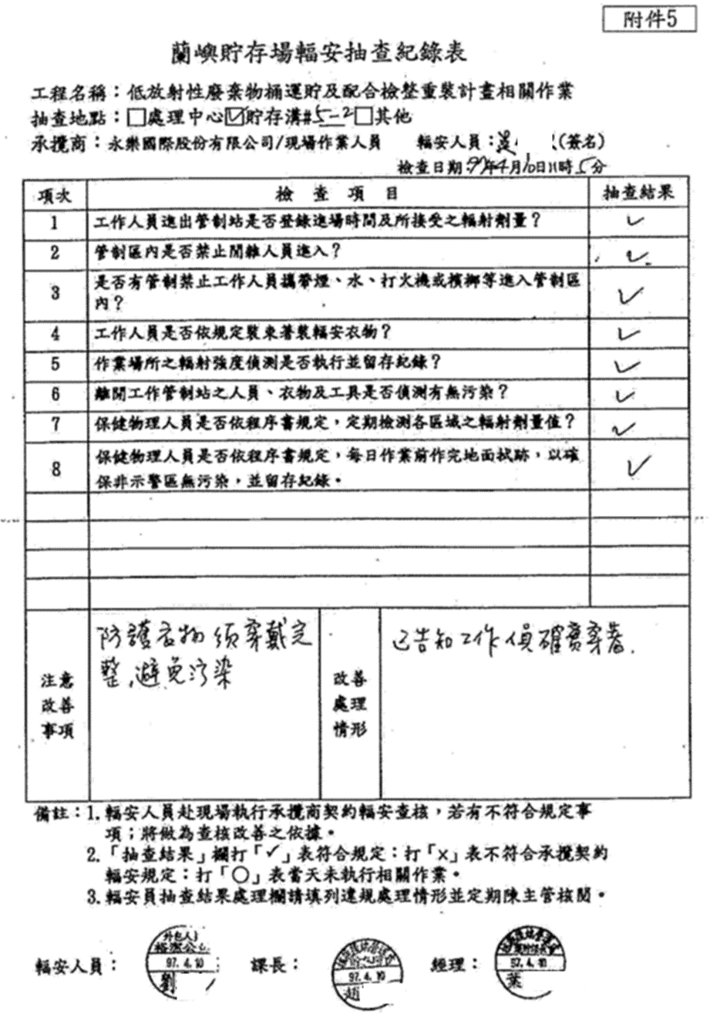
- 抽查紀錄表例(輻防護具)

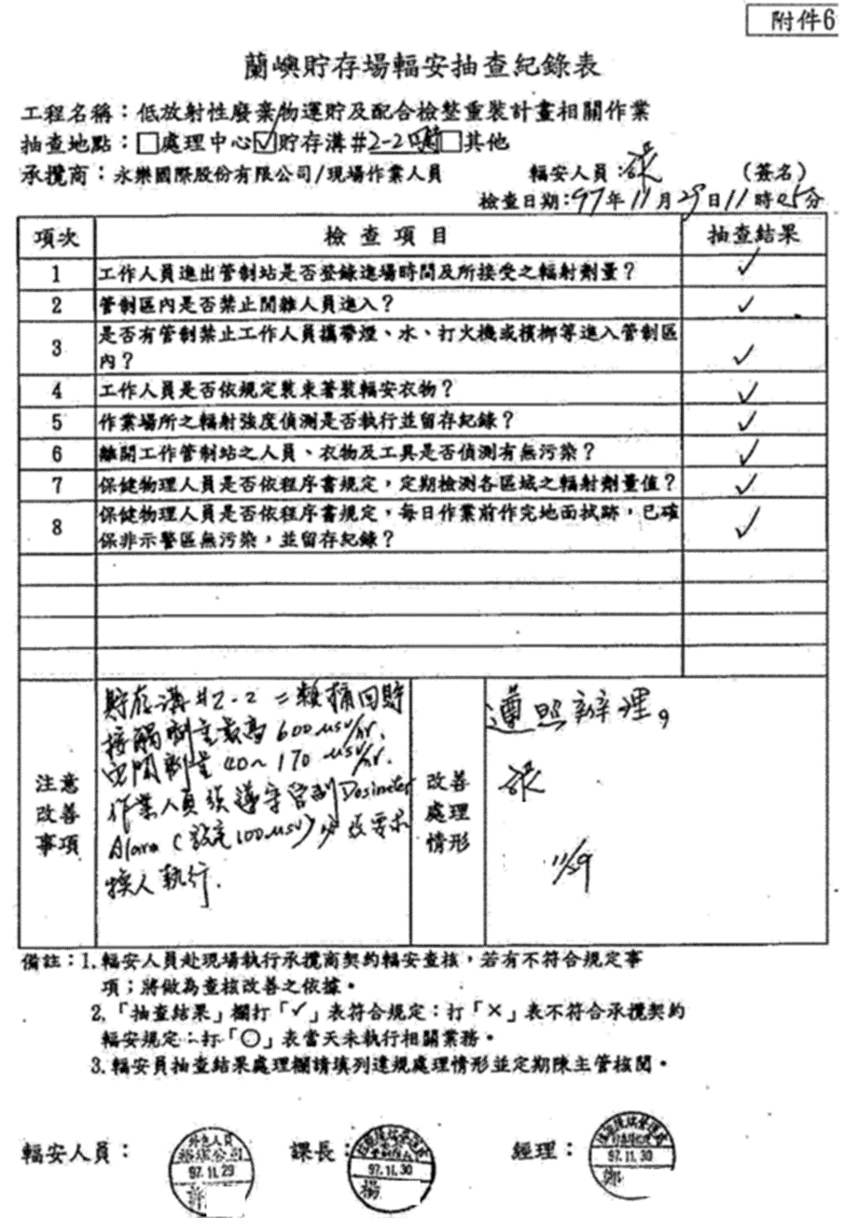
- 抽查紀錄表例(劑量佩章)

精進作為：
鑒於近年來外界相當關切輻射工作人員健康議題，台電公司為強化利害關係人管理與善盡企業社會責任，並加強核能設施輻射作業承攬商管理，除透過落實審查承攬商輻射工作人員健康檢查資料，確保人員無健康顧慮外，自110年開始，已規劃妥善保存承攬商輻射工作人員健康檢查紀錄（依個人資料保護法須經當事人切結同意），作為核能設施確實依規定審查之證明，並督導承攬商雇主落實其法定之雇主責任，維護輻射工作人員健康權益。

檢整重裝作業人員馬○○、謝○○、周○○等3人之工作期間、工作內容、工作期間歷次健康檢查結果與輻射劑量紀錄：

台電公司經查，馬○○於80年至92年參與廢料運貯及檢整重裝作業（普瀚公司）；謝○○於93年至95年參與試運轉檢整重裝作業（南寧公司）；周○○於93年至95年參與試運轉檢整重裝作業（南寧公司）、96年至100年參與第1次檢整重裝作業（永樂公司）。綜上，馬○○及謝○○並非蘭嶼貯存場「低放射性廢棄物檢整重裝作業（96年至100年）」承攬商-永樂公司之員工。

周○○於第1次檢整重裝作業之工作期間、工作內容、工作期間歷次健康檢查結果與輻射劑量資料，以及馬○○、謝○○、周○○3人歷年輻射劑量統計（如表2、表3），最高劑量為10.88毫西弗/年。

- 周○○於第1次檢整重裝作業期間健康檢查結果與輻射劑量資料一覽表
 | 96年 | 97年 | 98年 | 99年 | 100年
體檢醫院 | 寶建醫院 | 高醫附設中和醫院 | 寶建醫院 | 寶建醫院 | NA^{※1}
體檢日期
體檢結果 | 合格，  無工作限制 | 合格，  無工作限制 | 合格，  無工作限制 | 合格，  無工作限制 | 合格，  無工作限制
健康管理分級 | 1^{※2} | 1 | 1 | 1 | 1
年所受劑量^{※3} | 0.44毫西弗 | 4.79毫西弗 | 10.19毫西弗 | 8.80毫西弗 | 1.64毫西弗
工作項目 | 處理中心廢料桶除銹丶補漆、破碎、固化作業
備註 | ※1:特殊健康檢查效期1年，周君於100.4.14未再進貯存場管制區•該日期未超過100.9.5(前次檢查日期99.9.6加上1年)。  ※2:第-級管理:特殊健康檢查或健康追蹤檢查結果,全部項目正常·或部分項目異常,而經醫師綜合判定為無異常者。(勞工健康保護規則第19)  ※3:依「游離輻射防護安全標準」第7條規定,輻射工作人員職業曝露之劑量限度,每連續五年週期之有效劑量不得超過一百毫西弗,且任何單一年內之有效劑量不得超過五十毫西弗。(每連續五年週期自92年1月1日起算)
監察院製表；資料來源：經濟部
- 馬○○、謝○○、周○○之歷年輻射劑統計一覽表
姓名 | 工作內容 | 歷年輻射劑(毫西弗/年)
馬  ○  ○ | 廢料運貯作業  (80-91年) | 80年 | 81年 | 82年 | 83年 | 84年 | 85年
 |  | 0.118 | 1.087 | 1.285 | 1.95 | 4.27 | 0.26
 |  | 86年 | 87年 | 88年 | 89年 | 90年 | 91年
 |  | 0.16 | 0.00 | 2.82 | 10.88 | 0.18 | 0.32
 | 廢料運貯及檢整重裝作業  (92-93年/普瀚公司) | 92年 | 93年
 |  | 0.53 | 0.00
謝  ○  ○ | 5,397桶試運轉檢作業  (93-95年/南寧公司) | 93年 | 94年 | 95年
 |  | 0.00 | 1.36 | 0.49
周○  ○ | 5,397捅試運轉檢作業  (93-95年/南寧公司) | 93年 | 94年 | 95年
 |  | 0.31 | 1.03 | ---
 | 第1次檢整  (96-100年/永樂公司) | 96年 | 97年 | 98年 | 99年 | 100年
 |  | 0.44 | 4.79 | 10.19 | 8.80 | 1.64
註 | 年劑量法規限值：50毫西弗/年，每連續5年不超過100毫西弗
監察院製表；資料來源：經濟部

有關體格檢查或健康檢查紀錄保存，依游離輻射防護法第16條第5款及勞工健康保護規則第20條規定，應由雇主負責保存30年。蘭嶼貯存場將輻射作業交付承攬人辦理時，由承攬人自行依法令規定進行所僱用輻射工作人員之體格檢查。蘭嶼低放貯存場僅依輻射工作場所管理與場所外環境輻射監測作業準則第6條規定，負責檢視其體格檢查或健康檢查結果，據以為准予（或不准）進入管制區作業或決定是否對其工作條件加以限制。惟蘭嶼低放貯存場為更重視承攬商僱用之輻射工作人員健康管理，乃自96年起開始將承攬商員工之體檢報告影本比照員工設專卷保存，故台電公司可提供周○○96年起之健康檢查資料如表2，關於96年以前參與蘭嶼貯存場輻射作業之馬○○、謝○○及周○○之健康檢查紀錄，台電公司已函請彼等雇主提供中。

履勘情形：

111年6月16日履勘蘭嶼貯存場。

111年8月26日履勘第三核能發電廠。

台電公司允應建立適用全國游離輻射工作人員一致性之輻射防護(劑量評定)機制，並應落實三級品保，加強內部稽核，有效監督貫徹執行：「(調查委員問：期望藉由本案訂定適用全國游離輻射工作人員一致性之輻射防護(劑量評定)實務標準。上傳至核安會劑量資料庫中心之數據，非經核安會審查同意，不得更新，此是否代表可以更改？)台電公司放射試驗室詹○○主任答：針對所有到台電公司從事輻射工作人員，其劑量均會定期上傳到核安會的資料庫。如遇人員劑量數據有誤需更正，就需向核安會提出更正申請，並經核安會審查同意，才可更正資料庫的數據。核安會輻防處副處長蔡○○答：台電公司放射試驗室為人員劑量計讀單位，不判定該劑量紀錄之真偽。管制單位(核安會)另有完整劑量異常情形之通報機制，供各涉及輻射工作之機構或單位回報異常情形與調查結果。」；「(調查委員問：核能管制機關-核安會對台電公司之策進作為為何？)核安會輻防處副處長蔡○○答：(1)於此工作人員健康調查案後，督促台電公司就放射試驗室計測作業與評估，做好三級品保，程序書需符合TAF要求，且每年需完成能力試驗比較與內部查核作業，以做好自我品管。(2)請台電公司盡到設施經營者的責任，除了敦親睦鄰外，蘭嶼貯存場工作人員健康之關懷及協助，以善盡國營企業責任。核安會輻防處鄭○○科長答：(1)於第一次檢整重裝作業，有發現工作人員於離場達三個月仍未完成離場全身計測，核安會已要求台電公司改善。台電公司針對此問題，係以契約條款管控，人員必須完成全身計測方能核撥契約款項。(2)對於放射試驗室的作業，要求三級品保，加強內部稽核，每年還會由國原院對放射試驗室全身計測系統進行比對試驗。」；「(調查委員問：請具體說明本次工作健康人權案關切4位人員之得病原因。)台電公司副總經理簡○○答：台電公司對於人員劑量監測係依循法規，輻射劑量對人體之影響，不同器官對不同種類輻射之敏感度不甚相同，所需探討之層面涉及流行病學，後續請台電公司核能後端營運處廖○○副處長補充。台電公司核能後端營運處副處長廖○○答：依據國際調查與報告(如ICRP)，輻射與致癌之關聯，在人員所受年劑量高於100毫西弗，才有具體證據；低於100毫西弗以下沒有明確證據，本國法規遂據此規定人員職業曝露劑量限值。」；「(調查委員問：97至100年貯存場人員之輻防監測工作與現行是否一樣？)台電公司副總經理簡○○答：郭○○君等4名檢整重裝作業工人均為承攬商員工，當時放射試驗室所執行全身計測步驟與目前方式一致，且台電公司員工與包商員工皆採相同計測標準。」；「(調查委員：希望透過本次調查案，建立輻射工作人員進出輻射管制區作業之全身計測頻率及相關紀錄之標準作業程序。」

經濟部會後補充「台電公司低放貯存場對合理抑低輻射工作人員輻射暴露劑量之執行」說明：

落實人員輻防訓練，加強宣導輻射防護三原則-時間、距離、屏蔽，避免人員接受不必要之輻射劑量。

定期召開會議，檢討人員輻射劑量現況及防範人員受到高劑量暴露。

作業前作業區之輻射偵測。

作業中輻射安全查核。

作業後劑量檢視與管控：

低放貯存場管制站輻防人員不定時檢視承攬商人員所受劑量情形，尤其針對累積劑量偏高的人員，除加強控管並請承攬商適時調整派工。

低放貯存場按月將工作人員所受劑量送各承攬商，請承攬商讓當事人知悉，讓個人了解目前劑量累積情況，並作為承攬商派工的參考。

經濟部就上開資料續補充說明：

「低放貯存場備忘錄」之說明二所列，大於3毫西弗之人員之全名分別為謝○○、林○○、顏○山、張○○、江○○、施○○、呂○、顏○光及黃○○，共9員。

兩次檢整重裝作業期間，檢整重裝作業人員因累積劑量偏高致須調整其作業內容情形：
經查貯存場各項資料，顯示2次檢整重裝作業期間承攬商作業人員因劑量偏高被要求調整職務情形，僅提醒南寧公司之1次。南寧公司對前述提醒之回覆，為下貯存溝工作人員需要具吊掛之資格，在符合法規劑量限值(連續5年不得超過100毫西弗；單年劑量不得超過50毫西弗)及台電公司劑量行政限值(日劑量不得超過0.5毫西弗；週劑量不得超過3毫西弗；年劑量不得超過18毫西弗)之情形下，未予調整職務。

據上，台電公司放射試驗室為人員劑量計讀單位，不判定該劑量紀錄之真偽；輻射劑量對人體之影響，不同器官對不同種類輻射之敏感度不甚相同，所需探討之層面涉及流行病學，後續尚須由主管機關，就世界先進國家，對人員健康管理，蒐集優良範例，建立關懷與協助機制。
- 案關工作人員工作期間輻射暴露劑量一覽表

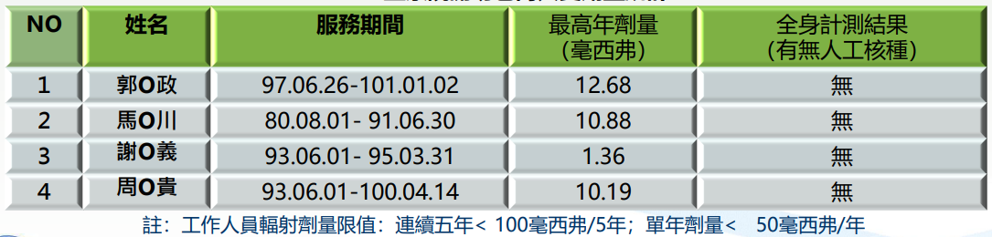

另依據國際調查與報告(如ICRP)，輻射與致癌之關聯，在人員所受年劑量高於100毫西弗，才有具體證據，低於100毫西弗以下沒有明確證據，意即低於100毫西弗以下，非無致癌之可能性；台電公司三級品保工作未盡落實，於第一次檢整重裝作業，有發現工作人員於離場達三個月仍未完成離場全身計測情事，其他尚有多件違規事例，彰顯三級品保未盡落實，內部稽核有待加強，俾能有效取得工作人員輻射暴露真實劑量，供放射試驗室正確計讀人員劑量，方符合政府花費巨額公帑，成立計測單位辦理計測作業，以維護工作人員健康人權之意旨及目的。

衛福部對「台電公司辦理低放射性廢棄物檢整重裝作業，相關外包廠商聘用之馬、謝及周姓作業員工疑罹患職業病」等情案之說明：

請衛福部本於專業及權責調閱旨揭3人於相關醫療院所診療病歷紀錄、健康檢查等，並就該等資料協助說明其病程、白血球變化、肝臟指數……等數據，及死亡原因（直接引起死亡之疾病或傷害）、先行原因（若有引起上述死因之疾病或傷害）、其他對於死亡有影響之疾病或身體狀況（但與引起死亡之疾病或傷害無直接關係者），以及提供相關病歷摘要一覽表：

台電公司係為經濟部所屬事業機構，依據國營事業管理法第8條第1項第5款規定，經濟部職掌所管國營事業業務之檢查及考核，故台電公司相關外包廠商疑罹患職業病之調查，係屬主管機關經濟部職權，並建議經濟部洽職業醫學相關專業團體提供意見。

另該部查閱本案3員死亡診斷書，其所載死亡原因臚列如表5：
- 本案案關3員死因資料一覽表

姓名 | 死亡原因  第一部分 |  |  |  | 死亡原因  第二部分
 | 死因甲 | 死因乙 | 死因丙 | 死因丁 | 其他對於死亡有影響之疾病或身體狀況（但與引起死亡之疾病或傷害無直接關係者)
馬○○ | 胃癌、骨及骨髓續發性惡性腫瘤 | 呼吸衰竭
謝○○ | 心肺衰竭 | 肋膜壁層惡性腫瘤
周○○ | 心肺衰竭 | 肝硬化、血小板缺乏、肝炎、黃疸、胰臟炎、腸胃道出血
監察院製表；資料來源：衛福部

有關馬、謝、周姓等3員於各相關醫療院所之診療病歷紀錄部分：
依醫療法第70條規定，醫療機構之病歷，應指定適當場所及人員保管，並至少保存7年。查本案馬、謝、周3員分別於93年5月、101年9月及104年8月亡歿，其生前之就醫病歷已逾法定保存年限。爰彙整該3員死亡前3年之全民健保醫療費用申報資料，提供各就診之醫療院所。

對台電公司執行本案之策進作為建議：
台電公司係為經濟部所屬事業機構，依據國營事業管理法第8條第1項第4款及第5款規定，有關國營事業業務之管理制度與業務檢查及考核係屬主管機關經濟部之職權。

併請協助提供「國內外放射線長期暴露風險與健康負面影響關聯性等相關研究論述及佐證資料」：
有關游離輻射防護法相關規定，係屬主管機關核安會職權，請由該會提供。

國科會對本案之說明：

對台電公司執行前述建議事項之策進作為建議：
核安會針對核廢料貯存等議題訂有相關管制辦法，如需台電公司執行前述建議事項之策進作為，建請參考其放射性廢棄物相關規定辦理。

併請協助檢附：

「核電廠、核廢棄物貯存場附近居民健康及流行病學調查」報告、相關參考文獻、統計數據及佐證資料：
經查政府研究資訊系統(GRB)，核安會與衛福部(時為行政院衛生署)曾就此議題進行相關調查，相關研究計畫清單(略)。有關國外相關研究文獻清單(略)。

國內外放射線長期暴露風險與健康負面影響關聯性等相關研究論述及佐證資料：
國外核災及原爆對人體健康影響相關研究文獻清單(略)，惟核災及原爆係屬直接輻射暴露，與低劑量核廢料且受障蔽狀況之非直接輻射暴露，應有區別。

相關論述：

職災勞工於勞動契約終止後，雇主是否仍應負職災補償責任？

蘭嶼核廢檢整員工亡故家屬控貯存場未落實防護：
【大綱】
監察院目前正在針對「蘭嶼檢整員工健康人權」列案調查，今天(6/16)鴻義章、蔡崇義、郭文東三位監委，前往蘭嶼貯存場履勘，並訪問曾在貯存場工作已故的員工家屬，一位家屬就在言談中指控，他與弟弟在貯存場工作期間沒有配戴口罩與防護衣，引起在場監委關注。
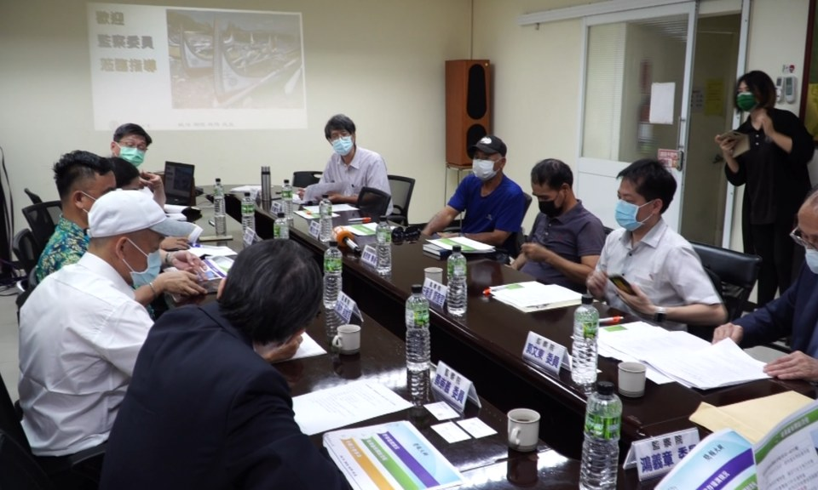
- 本院前往蘭嶼貯存場履勘，並訪問曾在貯存場工作已故的員工家屬

已故員工馬○○哥哥馬○○：「也沒有，也不戴口罩啦！也沒有防護衣啦！就是這樣子，那時候這樣子做。」

111年6月16日監察委員前往蘭嶼，針對蘭嶼核廢料檢整員工健康人權案進行履勘調查，馬○○直指，2、30年前曾與已故的弟弟馬○○在蘭嶼貯存場工作一年，當時並沒有配戴相關防護措施，引起監委的關注。

馬○○：「聽到的時候我很傷心，不捨得他為什麼偏偏到這個危險的地方去做，剛剛開刀又瘦成這樣子，你為什麼又跑到這裡來，就是沒辦法啊！賺錢。

台電公司副總經理兼執行長簡○○：「不可能沒有穿防護衣就可以進去的，因為如果沒有穿防護衣就進去，這是違反我們的輻射安全管理法的規定，但家屬這樣一說我們沒辦法、無得考證，畢竟要把時間、地點都講得很清楚。」

這次訪談的主要人物，包含已故員工郭○○、謝○○、周○○，以及馬○○家屬，除了馬○○哥哥參與，其他原定家屬並未到場，由在場的蘭嶼學者、族群委員、原文會董事長以家人與學者身份發聲。在場族人指出，回憶往生者對蘭嶼人來說是禁忌，家屬很難願意再提，然而針對郭○○的人權調查已近完成階段，監委表示近期將會公布。

監察委員鴻義章：「相關單位已經認可，郭○○是因為執行職務所得的疾病，也就是說他的白血病是執行職務所得的疾病，所以相關單位會進一步跟家屬談，應該我們這一兩個月會調查，會結案。」

蘭嶼學者董恩慈：「在這邊談一個已經不存在這個世間，對家屬來說是非常沉重，是第二次打擊，這個家屬需要被國家認可，需要國家力的介入。」

除了訪談，監察委員在台電公司的安排下，也開啟壕溝，勘查壕溝內3×4重裝容器狀況，一行人也視察島上輻射監測站，蘭嶼貯存場71年啟用，設立至今40年，瑪拉歐斯指出，對於核廢議題，從島上族人集體權的訴求，現在進入對於人權甚至勞權的關注，在追求轉型正義的當代可說是具有重要意義。監委也表示，對於此案須以科學立場討論，後續不排除前往核三廠，或向科技部、衛福部等相關單位調閱資料，希望能儘快完成調查。

監委勘查蘭嶼貯存場檢測核廢檢整區輻射狀況：
【大綱】
我們進一步來看到，蘭嶼貯存場現況，這次台電公司規劃讓監委進入管制區內，近距離勘查壕溝內存放的3×4重裝容器，跟輻射檢測，接著我們要帶您一同去看管制區內的狀況，並了解台電公司後續的處置方向。
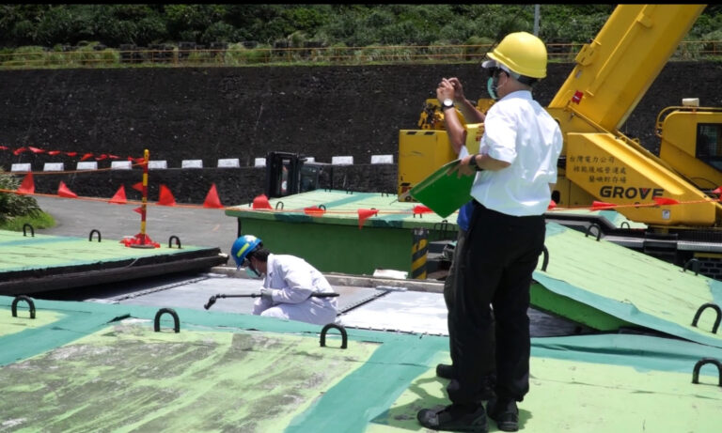
- 本院勘查壕溝內貯存狀況

一行人配戴安全帽、進入管制區，爬到12號壕溝上方，先前台電公司已經把蓋板開啟，檢測人員在多處地點檢測輻射劑量。台電公司簡報指出，壕溝內存放的3×4重裝容器，每個容器各放置12桶55加侖的黃色核廢料桶，希望提升營運安全也為後續遷廠做準備。

台電公司副總經理兼執行長簡○○表示：「做壕溝檢整是希望符合地方，在地原民的訴求，希望能夠儘早能夠搬離這個貯存場，以後只要船舶一靠岸，就可以吊著就走了，不需要再做處理。」

蘭嶼貯存場分別在96年到100年，以及108年到110年進行兩次的檢整重裝作業，把桶子全數裝進鍍鋅的重裝容器內，目前場內屬於靜態管理階段，針對未來低放射性廢棄物的處置，台電公司正研議集中式中期貯存方向進行暫時貯存。

簡○○補充：「在研議當中，因為畢竟這個也要形成共識，核廢料處理這是，溝通跟共識是最艱困的，這一關如果能夠過，才有辦法再看到另外一道曙光。」

監察委員鴻義章說明：「幾個點所計測的那個計量是不同，有的很高，有的很低，所以我們在想說，是不是有因為那個在核廢場工作的，講說不一樣的核種，所以我們還是會叫他們提供，到底有哪一些核種。」

針對重裝容器在不同地點檢測數據有落差，台電公司解釋是因為放射性物質不同所產生結果，而勘查人員離場前的檢測結果都沒有受輻射污染，也希望透過展示能提升民眾對於貯存場安全的信心。

本院相關調查案例-據悉，國內學者4年前有關六輕附近學童肝損傷的研究成果，日前被刊登於國際期刊，引起關注。該論文指出，距離六輕廠區10公里內303名受檢國小學童中，有106人（36.1%）輕度肝纖維化超出異常值，血清AST有78人（25.7%）超出異常值。又查國家衛生研究院自102年起執行為期3年的「六輕石化工業區對附近學童健康影響」研究，發現雲林縣橋頭國小許厝分校學童尿液中硫代二乙酸（TdGA）的濃度偏高。TdGA乃氯乙烯單體（VCM）的人體內代謝物之一，氯乙烯是國際癌症研究中心所認定的第一級致癌物，同時亦是石化業常見的排放物質。兒童是易受感族群之一，究自105年國衛院提出研究成果報告以來，衛福部維護兒童健康權益之相關作為、行政院環境保護署與雲林縣政府於六輕空氣品質監測、管制及污染源調查等結果為何？為保障兒童權利公約第24條所揭示的兒童健康權，以及檢視相關單位有無落實第15號意見書中所提各國應採取措施處理地方環境污染對兒童健康所構成的危險和風險，有深入調查之必要案(109內調24)。

經核：

查據經濟部對低放射性廢棄物檢整重裝作業人員安全防護規範包括：進入管制區之工作人員皆需配帶劑量佩章及個人示警劑量計；在從事輻射工作前所有工作人員應依輻安規定著裝，離去時應謹慎卸裝；進入貯存壕溝內或有污染/空浮疑慮區域之工作人員，視需要穿著防護衣物（如防護衣、手套、頭套、鞋套等）及佩戴呼吸防護面具等防護裝備。

惟查據核安會及家屬對本案之說明，台電公司之說詞，礙難昭家屬信服。

另查核安會稽查違規紀錄亦顯示，蘭嶼貯存場檢整重裝作業期間共被核安會開立45件注意改進事項及4件違規的疏失，其中洵有未配帶劑量佩章及個人示警劑量計及穿著防護衣物暨未依限計測劑量等不符規範等情事，實測劑量是否得以真實反映當時實際劑量，容有疑義，要難排除非屬職業傷害。

馬○○、謝○○、周○○等3人死亡原因與蘭嶼貯存場檢整重裝作業工作，有無因果關係，殊值主管機關參酌國際及國內相關案例深入探究。例如本院曾經調查相關案例-「六輕廠區附近罹癌率是平時3倍案」；而本案馬○○之胃癌、謝○○之肋膜癌等致死原因，均與長期暴露在石棉粉塵的作業環境，容有相當因果關係。本案台電公司容未妥善處理相關善後事宜，蘭嶼達悟人個性溫和，不善抗爭，尊敬祖靈傳統習俗，否則抬棺抗議，殊值政府重視妥處。

綜上，2008年第18屆世界勞動安全衛生會議之「勞動安全衛生宣言」，確認邁向安全衛生之工作環境之權利為基本人權，職場高標準安全與健康之促進為社會整體之責任，安全衛生之工作環境之達成已為普世之共同目標。鑒於近年來外界相當關切輻射工作人員健康議題，台電公司允應強化利害關係人管理與善盡企業社會責任，並加強核能設施輻射作業承攬商管理，除應透過覈實審查承攬商輻射工作人員馬○○、謝○○、周○○等3人健康檢查資料，深入究明前開人員健康與執行職務所致疾病之因果關係外，作為核能設施確實依規定審查之證明，並督導承攬商雇主落實其法定之雇主責任，維護輻射工作人員健康權益。另勞動部允應針對本事件「是否屬職業疾病或執行職務所致疾病」，送職業疾病鑑定委員會重新辦理鑑定，以維人民之生存、工作及財產人權。

台電公司蘭嶼低放貯存場關乎附近居民健康甚鉅，為瞭解低階核廢料對於工作人員及附近居民身心造成影響，並有效促進國民健康，行政院允應督同政府相關主管機關(衛福部、國科會、經濟部及核安會等)針對國際放射防護委員會(ICRP International Commission on Radiological Protection)所建議對輻射較敏感之器官，例如：白血球、甲狀腺等，透過癌症調查，了解蘭嶼低放貯存場附近居民與對照組居民是否有差異，進行觀察、調查研究、並由相關主管機關提供健康相關資料，建立環境監測資料庫、評估居民暴露程度及相關健康風險，以公眾衛生流行病學角度討論蘭嶼核廢料的健康風險，以減少當地居民之疑慮，並獲致民眾之信任；另台電公司及經濟部亦應深入研議健全轉型正義，以爭取人民對政府之信賴。

行政院國家永續發展委員會非核家園推動專案小組運作要點第2點規定，「核電廠附近居民健康及流行病學調查」，屬該小組應推動之事項。

衛福部為辦理國民健康促進及非傳染病之防治業務，特設國民健康署；該署掌理癌症、心血管疾病與其他主要非傳染病防治之規劃、推動及執行暨國民健康監測與研究發展之規劃、推動及執行等事項，衛福部國民健康署組織法第1條及第2條分別定有明文。

台電公司核能後端營運處蘭嶼低放貯存場緣起：

隨著國內原子能民生用途之日漸普及，可以預期核廢料的處理是接著要面對的問題。1972年聯合國制定「防止傾倒廢物等物質污染海洋公約」(Convention on the Prevention of Marine Pollution by Dumping of Wastes and Other Matter 1972 , London Convention)，禁止向海洋傾倒有毒有害的廢棄物，從此各國開始從陸地找尋掩埋之地。核安會遂於1972年邀請清華大學、國原院及台電公司等專家學者，就未來原子能民生應用產生之低放射性廢棄物，研商解決之道。蘭嶼龍門地區因具有地形封閉(三面環山、一面向海)且3公里範圍內無民眾居住、場址面積達1平方公里以上符合投資效益、海上運輸方便等條件，經學者專家審慎評估後，決定於該地設置低階核廢料貯存設施，並於1975年底獲行政院核准進行施工規劃(經濟部)。1982年低階核廢料開始正式儲放至蘭嶼貯存場，也開始了一連串蘭嶼居民「反核廢、驅惡靈」的示威活動。直到1996年台電公司運送低階核廢料的船隻被反核廢人士阻擋在小蘭嶼海域，無法進港，原船返回臺灣本島，低階核廢料運至蘭嶼儲存的作業才被迫停止。

1982至1996年期間，蘭嶼貯存場共接收了低階核廢料97,672桶，其中86,380桶來自於核能電廠，其餘11,292桶來自於全國醫學、工業、學術研究等。部份廢棄物桶經檢整重裝後體積增加，目前貯存桶數增加為100,277桶。台電公司於1996年承諾，在2002年將這些低階核廢料遷出蘭嶼，然而承諾跳票，也引發達悟族人繼1988、1989、1991、1995年等一連串的「反核廢驅逐惡靈運動」後，又於2002年發起全島罷工罷課反核廢運動(蘭嶼部落文化基金會)。歷屆有許多政府官員(如行政院長游錫堃、經濟部長林義夫、行政院長江宜樺等)對於低階核廢料無法遷出蘭嶼，讓蘭嶼居民承受核廢料貯放風與不安均曾公開道歉，然而低階核廢料目前依舊貯放在蘭嶼。而當年興建的廢料存放壕溝、使用的廢棄物桶至今已經超過30年，加上海風、日曬，加速其老化恐不堪使用。雖然台電公司於2007至2011年間已進行蘭嶼低階核廢料桶檢整重裝作業，然而立法院及當地民眾對於檢整重裝作業資訊的不夠透明化，加上檢整重裝作業共被核安會開立45件注意改進事項及4件違規的疏失，當地居民的訴求一直無法獲得滿意的回應及資訊的不夠透明化，使得蘭嶼的居民對政府的信賴度降低，甚至產生對立的情緒。

履勘關此重點摘要：
本院於111年6月16日赴臺東縣蘭嶼鄉台電公司核能後端營運處蘭嶼低放貯存場履勘座談時，與會檢整員工之眷屬表示：

希望對下壕溝工作者建立調查資料(包括疾病史、生活史及家屬口述當時工作概況)，秉持轉型正義之精神，作為補正壕溝工作者權益基準。

該鄉患重症者且曾下壕溝工作者，應調查其患病與核輻射之關聯性，調查並蒐集相關資料。

本人與弟弟曾一起在貯存場工作1年，工作當時沒戴口罩亦沒穿防護衣，其胞弟(馬○○)曾二次回貯存場工作，離開貯存場後罹患胃癌。

族人在貯存場下壕溝工作部分罹患癌症，建議台電公司調查關聯性，以維護未來至貯存場工作族人之工作安全。

家屬的權益需要國家介入協助。

查據國科會對本案之說明：

針對學者專家建議：「政府主管機關允應針對蘭嶼地區居民，居住地區距離蘭嶼貯存場遠、中、近距離，及下壕溝工作者，與輻射可能導致相關疾病之關聯性，進行調查研究分析，俾健全轉型正義。」該會之看法：

經查該會補助之計畫並無本議題之相關研究，惟鑑於此議題需長期監測追蹤之研究始能有結果，建議應由其目的事業主管機關依相關法規執行健康風險評估。

國外文獻研究指出，15歲以下居住於核能電廠周圍5公里內的兒童白血病個案與居住離核能電廠20公里以上者相比，勝算比(Odds Ratio)為1.9(95%CI=1.0-3.3)、切片逆迴歸法(SIR, Sliced inverse regression)為1.9(95%CI=1.0-3.2），但使用劑量基礎地理分區(dose based geographic zoning, DBGZ)時，勝算比及SIR都接近於1，這表示距離與劑量基礎地理分區的不一致，若單以距離來做分層會有錯誤分組的可能性。（參考文獻：Sermage Faure C, Laurier D, Goujon Bellec S, Chartier M, Guyot Goubin A, Rudant J, Hemon D, Clavel J: Childhood leukemia around French nuclear power plants--the Geocap study, 2002-2007. Int J Cancer 2012, 131(5):E769 780.）

對台電公司執行前述建議事項之策進作為建議：
核安會針對核廢料貯存等議題訂有相關管制辦法，如需台電公司執行前述建議事項之策進作為，建請參考其放射性廢棄物相關規定辦理。

隨函檢附：

「核電廠、核廢棄物貯存場附近居民健康及流行病學調查」報告、相關參考文獻、統計數據及佐證資料：
經查政府研究資訊系統(GRB)，核安會與衛福部(時為行政院衛生署)曾就此議題進行相關調查，相關研究計畫清單(略)。有關國外相關研究文獻清單(略)。

國內外放射線長期暴露風險與健康負面影響關聯性等相關研究論述及佐證資料：
國外核災及原爆對人體健康影響相關研究文獻清單(略)，惟核災及原爆係屬直接輻射暴露，與低劑量核廢料且受障蔽狀況之非直接輻射暴露，應有區別。

查據衛福部對本案之說明：

對學者專家建議：「政府主管機關允宜針對下壕溝工作者建立調查資料(包括疾病史、其患病與核輻射之關聯性調查並蒐集相關資料)，秉持轉型正義之精神，作為補正壕溝工作者權益基準。」議題之看法：

依據勞工健康保護規則第18條規定，雇主使勞工從事第2條規定之特別危害健康作業，應每年或於變更其作業時，依第16條附表10所定項目，實施特殊健康檢查。雇主使勞工接受定期特殊健康檢查時，應將勞工作業內容、最近一次之作業環境監測紀錄及危害暴露情形等作業經歷資料交予醫師。前項作業環境監測紀錄及危害暴露情形等資料，屬游離輻射作業者，應依游離輻射防護法相關規定辦理。是以，特殊體格檢查、健康檢查項目已包含「游離輻射作業」項目。

勞動部職業安全衛生署業修訂「職業曝露游離輻射引起之疾病認定參考指引」，列舉地底工作等7類職業具潛在曝露之職業。由於游離輻射所引起的傷害並不具特異性，其患病與核輻射之關聯性，除理學檢查及實驗室檢查外，應包括病史詢問（含家族病史過去醫療病史），以及詳細環境與職業上可能有關的游離輻射曝露的詢問與評估。

另核安會權管「游離輻射防護法」，依該法第5條規定訂定「游離輻射防護安全標準」之第9條第1款，列舉特別情形之輻射作業，經雇主及設施經營者評估採取合理抑低措施後，其對輻射工作人員之職業曝露如無法符合第7條第1項第1款規定者，應於輻射作業前檢具下列資料向主管機關申請許可，於許可之條件內不受第7條第1項第1款規定每連續5年週期之有效劑量不得超過100毫西弗之限制，以及明列第2款輻射作業並應符合規定。

綜上，有關專家建議宜針對下壕溝工作者建立調查資料(包括疾病史、其患病與核輻射之關聯性調查並蒐集相關資料)部分，該部敬表支持。並建議由主管「游離輻射防護安全標準」之核安會，或由業管勞工健康保護規則之勞動部辦理。

併請協助提供：

「核電廠、核廢棄物貯存場附近居民健康及流行病學調查」報告與相關參考文獻、統計數據及資料：
據悉核安會曾進行2次大規模之輻射流行病學調查，結果顯示，核能設施附近居民之健康風險與其他地區相較並無顯著差異（研究結果彙整表及參考文獻如表6）。
- 「核電廠、核廢棄物貯存場附近居民健康及流行病學調查」報告、相關參考文獻、統計數據及佐證資料一覽表
項次 | 委託單位 | 題目 | 研究方法 | 結果
1 | 核安會委託計畫  83年7月至84年6月  李源德（1994） | 核能電廠附近金山社區居民之血液型態學之調查研究 | 針對金山社區35歲以上居民，進行健康現況調查(問卷調查)與血液型態學檢查等二部分，並評估居住地與電廠距離及血球數之間關係。 | 1)紅血球數(RBC)、血色素(Hb)、血比容(Hct)、白血球數(WBC)與血小板數(plates)等距離電廠越近數量越多，從血液型態學角度顯示該族群血液越健康。  2)但平均血球容積(MCV)、平均血球色素(MCH)、平均血球血色素濃度(MCHC)等則與電廠距離無關。
2 | 核安會委託計畫  852001-DRP022  82年7月至85年6月  林瑞雄（1996） | 核子設施健康效應調查(北部地區) | 選定核電廠附近(金山、萬里、石門、三芝)四鄉鎮為研究地區，以雙溪、貢寮鄉及頭城鎮為對照地區，75–84年曾設籍在該地區死亡個數及相關資料，計算標準化死亡比。並進行學童血液檢查。 | 1)六鄉鎮惡性腫瘤死亡分布，與台灣地區分佈類似，以肝癌、胃癌、肺癌佔多數。而輻射較敏感癌症如甲狀腺癌、白血病等之標準化死亡比均低於預期值。  2)金山鄉、三芝鄉與對照組三鄉鎮均有較高之食道癌、胃癌、肺癌等死亡率，可能是來自社經地位、飲食、喝酒及抽菸等生活習慣所造成。  3)學童血液檢查結果顯示調查組與對照組檢驗值無明顯差異，且平均值均落在正常範圍內。
備註 | 【說明】衛福部與核安會先後進行6次大規模之輻射流行病學調查，歷次調查結果顯示，核能設施附近居民之健康風險與其他地區相較並無顯著差異。  1.李源德:核能電廠附近金山社區居民之血液型態學之調查研究.行政院衛生署委託計畫;1994.  2.Lee Y-T, Sung FC, Lin RS, Hsu H-C, Chien K-L, Yang C-Y, Chen WJ: Peripheral blood cells among community residents living near nuclear power plants. Science of the total environment 2001, 280(1-3):165-172.  3.林瑞雄:核子設施健康效應調查(北部地區).核安會委託計畫;1996.
監察院製表；資料來源：衛福部

國內外放射線長期暴露風險與健康負面影響關聯性等相關研究論述及佐證資料：
有關游離輻射防護法相關規定，係屬主管機關核安會職權，請由該會提供。

本院調查相關案例-衛福部自101年起長期嚴重延宕蘭嶼居民健康檢查，罔顧蘭嶼長期存放低階核廢料造成蘭嶼居民健康風險，監委張武修、瓦歷斯‧貝林提案糾正，並請經濟部與原民會檢討改善(108內正0002)：

101年10月26日立法院相關會議決議要求核安會協調經濟部、衛福部等機關，儘速辦理蘭嶼居民健康檢查；經濟部爰請衛福部協調國衛院協助辦理「蘭嶼低階核廢料對居民長期健康與安全評估及健康流行病學調查先驅研究計畫」(下稱先驅研究計畫)，但計畫第一期執行項目卻未包括「蘭嶼居民健康檢查」，嗣經立法院及蘭嶼居民持續要求，國衛院始調整將「蘭嶼居民健康檢查」納入計畫第一期作業，經濟部遲至105年8月29日同意變更計畫，對蘭嶼居民提供部落巡迴健康檢查，實施期間延長至106年6月30日止。

惟之後該計畫竟無法順利執行，因「先驅研究計畫」調整併入「蘭嶼居民健康檢查」，依原住民族基本法第21條及「人體研究計畫諮詢取得原住民族同意與約定商業利益及其應用辦法」第4條規定，須經原民會社群審查委員會（Community Review Board，下稱CRB）審查同意，但是國衛院迄至先驅研究計畫即將屆期仍未能取得CRB同意，導致無法進行健康檢查。

本院調查發現，「先驅研究計畫」第一期目標，即在於探究原住民地區居民健康檢查法令限制之相關研析，國衛院在未取得CRB同意，竟仍繼續調整計畫將健康檢查項目納入，明知該計畫無法落實執行，多年未積極採取解決方法，甚消極以此為由，致使經濟部於106年6月30日終止計畫，造成延宕蘭嶼居民健康檢查近6年之久，且耗用經費達2,860萬餘元；衛福部長期督管不力，經濟部與原民會也未積極關切與協助，行事亦有欠積極；爰糾正衛福部，並函請經濟部及原民會檢討改善見復。

相關論述：

蘭嶼核廢料的健康風險治理：
該研究旨在探討蘭嶼核廢料健康風險知識的治理過程。透過檔案資料分析、田野觀察與訪談，闡述從1980年代至2019年，蘭嶼核廢料的健康風險的浮現與治理。該研究的發現有三點：第一，蘭嶼居民對核廢料的健康質疑在1980年代出現，而核安會將居民的健康質疑理解成心理焦慮，並且指出沒有做健康研究的必要。第二，1990年代，為回應民眾的健康質疑，核安會與台電公司透過科學研究與健康調查，並且首次以公眾衛生流行病學角度討論蘭嶼核廢料的健康風險。但是，該研究在抽樣方法與研究面向皆有限制。第三，2013年政府部門委託國家衛生研究院執行蘭嶼的健康調查，卻在2017年因為信任問題而中止。取而代之的是，2018年起政府部門改以健康檢查的方式，不在蘭嶼執行健康調查，而讓居民了解自身健康情形。在蘭嶼核廢料的健康治理過程中，蘭嶼居民對核廢料健康問題的質疑，逐漸成為重要的課題。專業社群也用「健康風險」的角度，檢視民眾對健康疑慮，可以分為健康效應、風險因子的調查。「健康風險」的調查也可能受到信任問題挑戰而重新協商方案。

「蘭嶼低階核廢料對居民長期健康與安全評估及健康流行病學調查先驅研究計畫」：
核廢料、核能事故、長期低劑量游離輻射、癌症、環境破壞與不確定的健康影響仍是民眾對於核電廠最耽心的項目(張武修2000)加上2011年3月11日日本福島核能電廠因外海規模9.0的地震引發超過設計基準的海嘯，導致嚴重的核能事故，引起全世界對核能安全的關注，紛紛重新檢視核能安全與存廢。2013年4月20日林佳龍委員、張武修教授，會同蘭嶼部落文化基金會成員拜訪行政院衛生署邱文達署長時，會中提出日本學者做環境履勘時發現，有發現低放射性輻射物汙染環境之證據，同時也提出照片顯示低階核廢料存放區工作環境管理出現許多作業上健康與安全之疑慮。綜合林委員、全世界對核能議題的關注及當地民眾的健康訴求，有必要針對蘭嶼低階核廢料存放地附近的居民進行客觀的研究調查，建立環境監測資料庫、評估居民暴露程度及相關健康風險評估，以減少當地居民之疑慮。

蘭嶼低放貯存場關乎附近居民健康甚鉅，為瞭解低階核廢料對於工作人員及附近居民身心造成影響，並有效促進國民健康，行政院允應督同相關主管機關(衛福部、國科會、經濟部及核安會等)針對國際放射防護委員會(ICRP International Commission on Radiological Protection)所建議對輻射較敏感之器官，例如：白血球、甲狀腺等，透過癌症調查，了解蘭嶼低放貯存場附近居民與對照組居民是否有差異。既然這些癌症可能與輻射曝露有關，也是大家比較關切的，我們就挑選出這些癌症進行觀察、調查研究、並由相關主管機關提供健康相關資料，建立環境監測資料庫、評估居民暴露程度及相關健康風險，以公眾衛生流行病學角度討論蘭嶼核廢料的健康風險，以減少當地居民之疑慮，並獲致民眾之信任；另台電公司及經濟部亦應深入研議健全轉型正義，以爭取人民對政府之信賴。

台電公司對蘭嶼低階核廢料之檢整重裝作業未盡落實，與放射性物料管理法(下稱物管法)第29條第1項之規定有悖，核有違失；經濟部未善盡督導責任，亦有疏失。經濟部應本於權責督導台電公司自行或委託具有國內、外放射性廢棄物最終處置技術能力或設施之業者處置其廢棄物，精進管理作為，並應盡一切合理之努力，要求三級品保，加強內、外部稽核，以維持輻射曝露在實際上遠低於法定之劑量限度，達成合理抑低輻射工作人員之輻射劑量，以確保包商及台電公司(核電廠、貯存場)作業人員及民眾安全，進而取得國人妥善處置核廢料之共識及信任，俾利最終處置計畫之有效切實推動。

物管法第1條規定：「為管理放射性物料，防止放射性危害，確保民眾安全，特制定本法；……。」；同法第2條規定：「本法之主管機關，為行政院原子能委員會。」；同法第29條第1項規定：「放射性廢棄物之處理、運送、貯存及最終處置，應由放射性廢棄物產生者自行或委託具有國內、外放射性廢棄物最終處置技術能力或設施之業者處置其廢棄物；產生者應負責減少放射性廢棄物之產生量及其體積。其最終處置計畫應依計畫時程，切實推動。」

為防制游離輻射之危害，維護人民健康及安全，游離輻射防護法(下稱輻防法)第7條第2項規定設施經營者實施輻射防護作業，應先擬訂輻射防護計畫；於輻防法第10條規定設施經營者應依主管機關規定，依其輻射工作場所之設施、輻射作業特性及輻射曝露程度，劃分輻射工作場所為管制區及監測區。管制區內應採取管制措施；於輻防法第14至16條則針對從事或參與輻射作業之人員，有年齡、訓練、個別劑量監測、實施體格檢查及定期健康檢查等規定，以確保輻射工作人員有足夠認知職業風險，且所受職業曝露在考量合理可行之技術現狀等條件下，盡一切合理之努力，以維持輻射曝露在實際上遠低於法定之劑量限度，達成合理抑低。

本院履勘發現，蘭嶼貯存場低階核廢棄物貯存未盡妥適：

108年3月6日，本院履勘蘭嶼貯存場發現(108財正16、108財調45)：

低階核廢棄物貯存場從台電公司96年至100年間，進行整檢6萬多核廢棄物桶之後，就已經封存近10年，經本院會同核安會、經濟部國營會、台電公司及勞動部相關主管人員開啟壕溝(3-2)，抽查發現許多位在上層（總共上下3層）的廢料桶有部分的壕溝蓋及桶身有嚴重銹腐、掉漆、桶蓋膨脹、累積油漬等現象，及相當多數的桶子在過去幾年發生顯著位移和上下推擠，造成變形扭曲的情形，而下層的桶子必然受壓而更多變型(如表7相片)。
- 108年3月6日，本院履勘蘭嶼貯存場相片一覽表
本院履勘蘭嶼貯存場相片一覽表
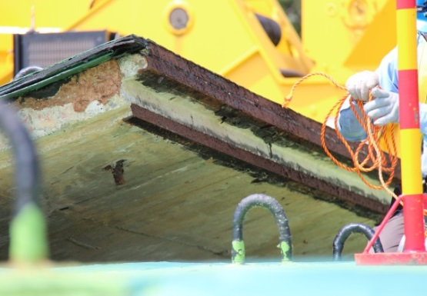  壕溝蓋有嚴重銹腐 | 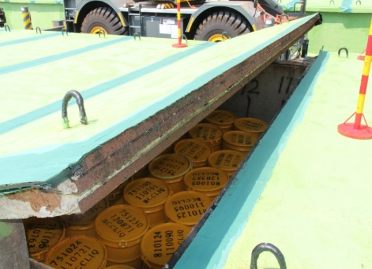  壕溝蓋有嚴重銹腐
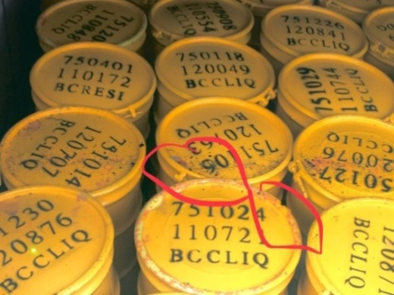  部分儲存桶位移和上下推擠，造成變形扭曲的情形 | 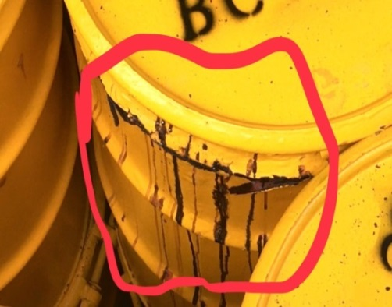  桶身有嚴重銹腐
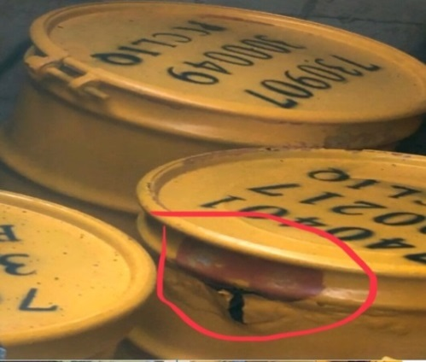  桶身有嚴重銹腐 | 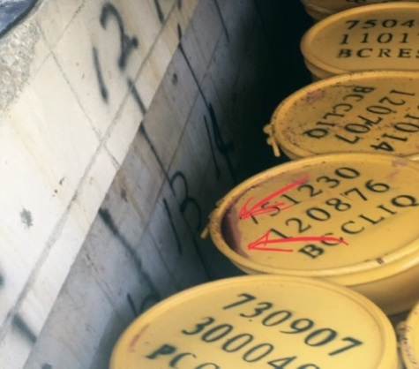  桶身位移、銹腐
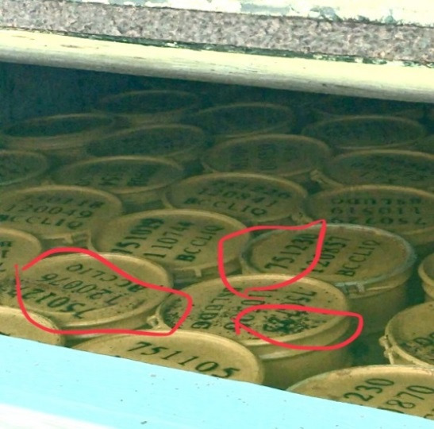  部分儲存桶位移和上下推擠，造成變形扭曲的情形 | 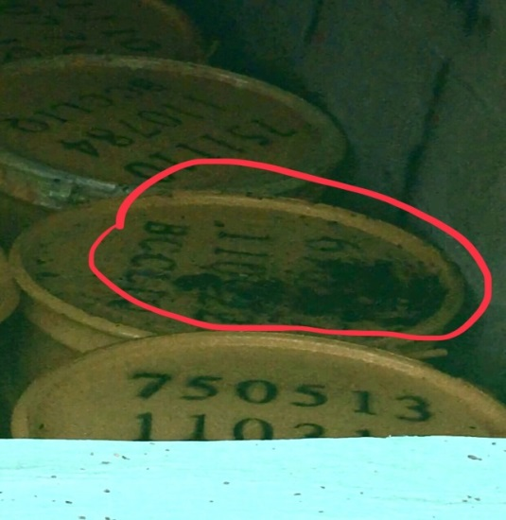  桶身位移、銹腐
監察院製表

部分儲存桶表面放射劑量率仍數百倍於自然環境，雖然已經過將近40年的儲存，這些儲存桶仍必需數百年的安全防護隔離；也顯示目前有相當多數在蘭嶼的儲存桶必須盡速進行進一步的整理檢修，並且放置到更合適的、乾燥且安全的防護環境。

台電公司預計在兩年內完成的第二階段整修工程極為重要，必須確保這些已經超過將近30年逾期存放在蘭嶼的核廢料桶，在搬遷離開蘭嶼之前，對當地環境工作人員、民眾完全沒有造成任何負面影響。

經濟部與台電公司必須加速解決這10萬桶核廢物的問題(包含儲存桶品質及儲存溝結構之完整性、使用年限、測試、補強等)，而核安會也應盡快督責台電公司確保蘭嶼民眾與環境的安全。

111年6月16日本院履勘蘭嶼貯存場發現（如表8相片）：

低放貯存場現場12-2溝，壕溝蓋有銹腐。

低放貯存場現場12-2溝，壕溝水泥牆面存有銹痕。
- 111年6月16日，本院履勘蘭嶼貯存場相片一覽表
本院履勘蘭嶼貯存場相片一覽表
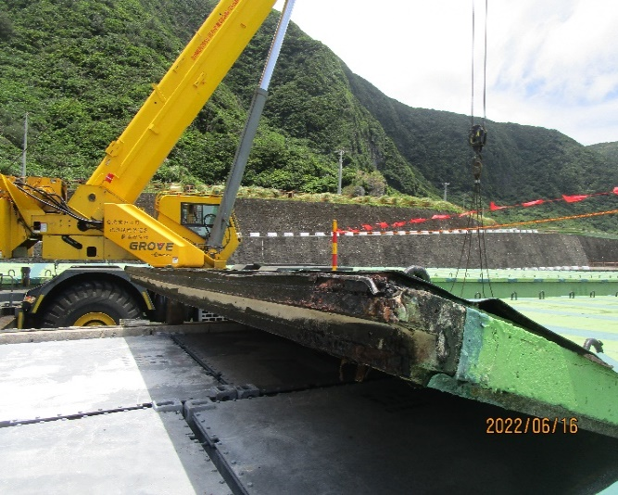 | 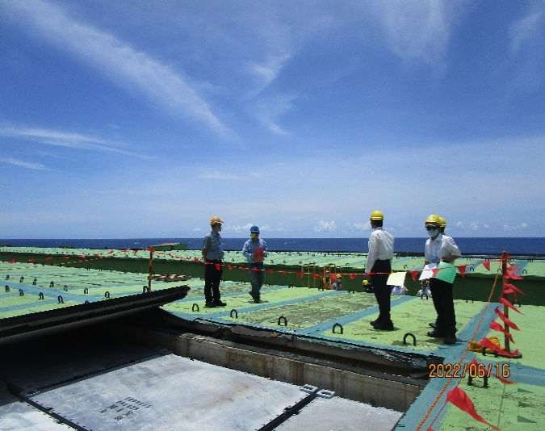
壕溝蓋有銹腐 | 壕溝蓋有銹腐
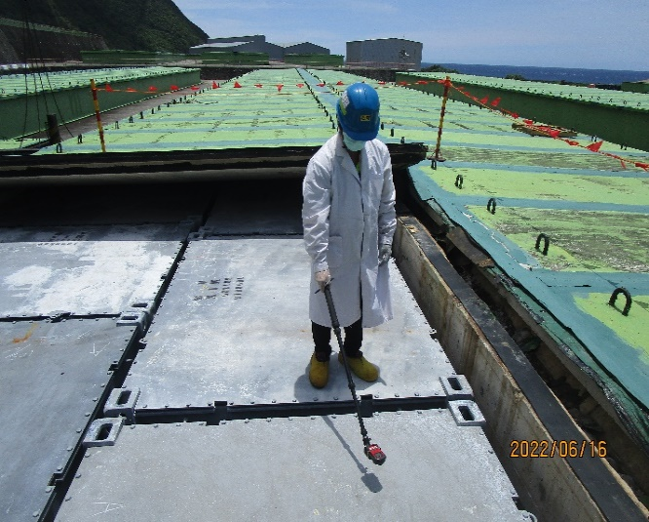 | 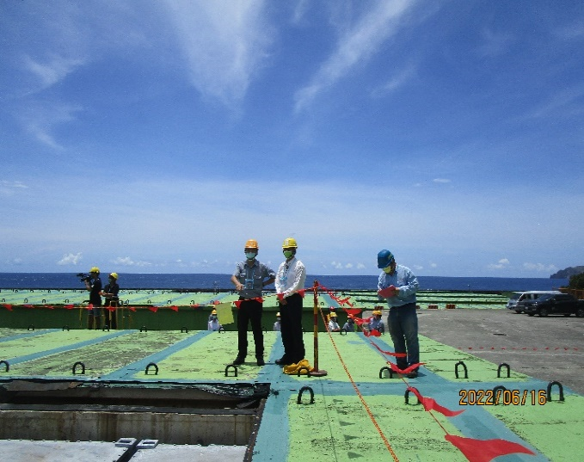
壕溝水泥牆面存有銹痕；  另抽樣9點量測輻射劑量率，量測值為1.55-23.3微西弗/每小時(range很大) | 壕溝水泥牆面存有銹痕
監察院製表；相片來源：台電公司蘭嶼貯存場

111年8月26日本院履勘放射試驗室核三工作隊發現，蘭嶼貯存場96至100年檢整重裝作業期間，曾發生工作人員離場已久但仍未完成全身計測乙事：
核安會對台電公司執行本項工作之策進作為建議：

於本案執行期間，核安會即不定期前往稽查，並開立有關蘭嶼貯存場檢整重裝作業之違規及注意改進事項，項目包括品質管制、輻射防護管制及工安管制作業等面向，要求台電公司汲取經驗，深刻檢討與改善。在蘭嶼貯存場96至100年檢整重裝作業期間，即曾針對工作人員離場已久但仍未完成全身計測乙事要求改善。

核安會自108年9月起，對蘭嶼貯存場執行之重裝作業，亦要求台電公司再精進相關三級品保措施與強化公司內部稽查，預先防範發生以往之缺失，並提升現場作業之工安、輻安及作業品質。力求確保重裝作業、環境之輻射安全及工作人員與民眾之健康，落實輻防管制機制。另就輻射工作人員的健康，則請台電公司，就世界先進國家對人員健康管理，蒐集優良範例，建立關懷與協助機制，營造國營事業良好工作環境，善盡社會責任。

依據核安會頒布「游離輻射防護安全標準」第八條：雇主應依附表三之規定或其他經主管機關核可之方法，確認輻射工作人員所接受之劑量符合前條規定。為符合本條規定，台電公司於「輻射防護計畫」第三編3.6.8章節明訂工作人員體內曝露之評定，以全身計測為主要方法，經核安會核准通過後據以實施。台電公司放射試驗室再參照美國ANSI 13.30及ANSI N343標準，制定全身計測相關作業程序。

由於國內缺少可以承辦各核設施龐大輻射防護作業容量的公正第三方單位，且為避免各核設施自行評定體內外輻射劑量影響公正性，因此台電公司在配合各設施作業需求下，獨立設置放射試驗室執行輻射劑量評估作業。為監督及確保放射試驗室全身計測作業品質及評估公正性，除該實驗室品質作業程序書比照全國認證基金會(Taiwan Accreditation Foundation，簡稱TAF)認證單位要求，每年執行比較計畫及內部稽核計畫外，同時其應執行自我品保管理，由台電公司核安處定期稽查。

核安會的一貫立場是希望台電公司能夠善盡設施經營者與雇主的責任，除了敦親睦鄰之外，同時對於蘭嶼貯存場工作人員的健康要加強關懷和協助，善盡國營企業之社會責任。

台電公司應建立輻射工作人員進出輻射管制區作業之全身計測頻率及相關紀錄之標準作業程序：「(調查委員問：期望藉由本案訂定適用全國游離輻射工作人員一致性之輻射防護（（劑量評定）)實務標準。上傳至核安會劑量資料庫中心之數據，非經核安會審查同意，不得更新，此是否代表可以更改？)台電公司放射試驗室詹○○主任答：針對所有到台電公司從事輻射工作人員，其劑量均會定期上傳到核安會的資料庫。如遇人員劑量數據有誤需更正，就需向核安會提出更正申請，並經核安會審查同意，才可更正資料庫的數據。核安會輻防處副處長蔡○○答：台電公司放射試驗室為人員劑量計讀單位，不判定該劑量紀錄之真偽。管制單位(核安會)另有完整劑量異常情形之通報機制，供各涉及輻射工作之機構或單位回報異常情形與調查結果。」；「(調查委員問：蘭嶼低放貯存場已歷經兩次檢整重裝作業，後續是否還會有第三次檢整重裝之規劃？)台電公司核能後端營運處處長張○○答：貯存場在完成兩次檢整重裝作業後，原存放在貯存溝之所有低階核廢料桶，現均已以重裝容器裝載，以提升廢料桶之貯存安全，嗣後配合最終處置辦理，目前暫無第三次檢整重裝之規劃。台電公司副總經理簡○○答：已承諾蘭嶼鄉民自86年起，不再載運核廢料到蘭嶼。貯存場完成兩次檢整重裝作業，係為了走上靜態管理不需再開封，等待最終處置場或中期集中貯存場，讓貯存場管理單純化。」；「(調查委員問：台電公司核能系統目前執行業務是否有資源匱乏？經驗如何傳承？)台電公司副總經理簡○○答：核電廠預計2025年全部除役，面對人力斷層，台電公司現階段以用人在地化及由火力發電系統借調人員支援解決，於經驗傳承則採用導師制模式。」；「(調查委員問：核能管制機關-核安會對台電公司之策進作為為何？)核安會輻防處副處長蔡○○答：(1)於此工作人員健康調查案後，督促台電公司就放射試驗室計測作業與評估，做好三級品保，程序書需符合TAF要求，且每年需完成能力試驗比較與內部查核作業，以做好自我品管。(2)請台電公司盡到設施經營者的責任，除了敦親睦鄰外，蘭嶼貯存場工作人員健康之關懷及協助，以善盡國營企業責任。核安會輻防處鄭○○科長答：(1)於第一次檢整重裝作業，有發現工作人員於離場達三個月仍未完成離場全身計測，核安會已要求台電公司改善。台電公司針對此問題，係以契約條款管控，人員必須完成全身計測方能核撥契約款項。(2)對於放射試驗室的作業，要求三級品保，加強內部稽核，每年還會由國原院對放射試驗室全身計測系統進行比對試驗。」；「(調查委員問：請具體說明本次工作健康人權案關切4位人員之得病原因。)台電公司副總經理簡○○答：台電公司對於人員劑量監測係依循法規，輻射劑量對人體之影響，不同器官對不同種類輻射之敏感度不甚相同，所需探討之層面涉及流行病學，後續請台電公司核能後端營運處廖○○副處長補充。台電公司核能後端營運處副處長廖○○答：依據國際調查與報告(如ICRP)，輻射與致癌之關聯，在人員所受年劑量高於100毫西弗，才有具體證據；低於100毫西弗以下沒有明確證據，本國法規遂據此規定人員職業曝露劑量限值。」；「(調查委員問：97至100年貯存場人員之輻防監測工作與現行是否一樣？)台電公司副總經理簡○○答：郭○○君等4名檢整重裝作業工人均為承攬商員工，當時放射試驗室所執行全身計測步驟與目前方式一致，且台電公司員工與包商員工皆採相同計測標準。」；「(調查委員：希望透過本次調查案，建立輻射工作人員進出輻射管制區作業之全身計測頻率及相關紀錄之標準作業程序。」

查據主管機關針對「採行合理抑低輻射工作人員輻射曝露劑量」補充說明到院要以：

核安會：

有關訂定適用全國游離輻射工作人員一致性之輻射防護(劑量評定)實務標準，該會對從事游離輻射作業之工作人員之劑量評定，說明如下：

有關劑量評定，法規要求摘述如下：

為確保輻射工作人員所受職業曝露不超過劑量限度並合理抑低，雇主應對輻射工作人員實施個別劑量監測。監測之度量及評定，應由核安會認可之人員劑量評定機構辦理，核安會並訂有「人員劑量評定機構認可及管理之辦法」，要求此類機構須取得財團法人全國認證基金會(TAF)之認證。

由於人員劑量評定，涉及非常技術性層面之劑量評定能力測試，故在參考美國核能管制委員會(NRC)的管理策略，將認可作業中涉及技術性之部分直接採用TAF之認證，主管機關則著重行政及管理之審查。同時由於劑量評定涉及工作人員之輻射安全，故要求評定機構一定要在國內設有評定實驗室，不得由國外實驗室以郵寄方式服務，以方便主管機關管理與檢查。藉此使國內人員之劑量評定能符合及有一致的品質與技術。

有關劑量管制，法規要求摘述如下：

在工作人員劑量限值方面，訂有每連續五年週期之有效等效劑量不得超過100毫西弗，且任何單一年內之有效等效劑量不得超過50毫西弗。

進出輻射管制區之工作人員，需接受輻射防護訓練及瞭解工作內容與作業程序，並配戴劑量佩章。此外，工作人員亦需熟練防護衣物及呼吸防護面具之使用。

執行輻射作業時，除就法規限值管制工作人員個人劑量外，同時也進一步考慮其集體劑量之合理抑低，以便作業之規劃與執行能切實符合輻射防護的要求。包括作業前檢討作業使用設備機具之適用性、加強作業人員之工作前輻射防護訓練、執行過程中管制作業、作業後檢討等。

設施經營者應依其輻射作業之規模及性質，先擬訂輻射防護計畫，報請主管機關核准後實施輻射防護作業。輻射防護的執行作為隨作業型態而有不同，而在劑量評定與劑量標準方面則全國一致。

核安會對台電公司之策進作為：
核安會對輻射工作人員之劑量管理監督，具體措施如下：

依據「人員劑量評定機構認可及管理之辦法」，為確保人員劑量度量及評定之準確性，該會原為不定期派員至台電公司放射試驗室及各廠工作隊實施檢查，將再增加至少兩年一次總體檢查，以期能發掘潛在缺失，督促改進。

針對全身計測之管理與品質，未來將由該會主導辦理台電公司所屬實驗室間的比對試驗，藉此對實驗室的全身計測作業與儀器校正或計測工作進行判定，調查計測工作品質，觀察計測的準確性，比較台電公司所屬實驗室間的數據，並採取相應措施，使實驗室計測能力與品質趨於一致。

核安會對輻射工作人員健康人權之態度：
有關核安會對輻射工作人員健康人權之態度，除要求台電公司執行輻射作業應符合職業安全衛生、游離輻射防護、放射性物料管理等相關法規，並期許台電公司勿以符合法規要求為滿足，應更進一步精進其管理作為。核安會一貫立場是希望台電公司能夠善盡設施經營者與雇主的責任，除了敦親睦鄰之外，同時對於蘭嶼貯存場工作人員的健康要加強關懷和協助，善盡國營企業之社會責任。另就輻射工作人員的健康，宜請經濟部就目的事業主管機關立場，要求台電公司，就世界先進國家對人員健康管理，蒐集優良範例，建立關懷與協助機制，營造國營事業良好工作環境，善盡社會責任。

經濟部：
為防制游離輻射之危害，維護人民健康及安全，台電公司依據游離輻射防護法第1條規定，對於輻射作業必須合理抑低其輻射劑量之精神，針對各核能相關設施之輻射作業擬定輻射防護管制與劑量合理抑低措施，確保輻射工作人員從事輻射作業所接受之輻射劑量符合游離輻射防護安全標準第7條之職業曝露劑量限度，並在兼顧輻射防護與經濟成本的情況下，合理的抑低輻射工作人員所接受之輻射劑量。有關台電公司為達成人員劑量合理抑低所採行之具體管理與管制措施，說明如下：

核能相關設施輻射防護措施之執行與劑量合理抑低之監督與管理：

台電公司依據游離輻射防護法第7條，於各核能設施成立輻射防護管理組織，依輻射防護管理組織及輻射防護人員設置標準第4條，設有輻射防護業務單位及配置專職輻射防護人員，負責執行以下輻射防護管理業務：

釐訂輻射防護計畫、協助訂定安全作業程序及緊急事故處理措施，並督導有關部門實施。

釐訂放射性物質請購、接受、貯存、領用、汰換、運送及放射性廢棄物處理之輻射防護管制措施，並督導有關部門實施。

規劃、督導各部門之輻射防護管理。

規劃、督導各部門實施可發生游離輻射設備、放射性物質之輻射防護檢測。

規劃、實施游離輻射防護教育訓練。

規劃游離輻射工作人員健康檢查、協助健康管理。

規劃、協助辦理輻射偵檢儀器之定期校驗及檢查。

督導、辦理游離輻射工作人員劑量紀錄管理，與超曝露之調查及處理。

建立人員曝露與環境作業之紀錄、調查、干預基準，及應採取之因應措施。

管理主管機關要求陳報之輻射防護相關報告及紀錄。

向設施經營者提供有關游離輻射防護管理資訊及建議。

其他有關游離輻射防護管理事項。

另依同標準第12條，由設施經營負責人召集輻防業務主管、專職輻防人員及相關工作部門主管，成立輻射防護管理委員會，至少每六個月開會一次，研議前述輻射防護管理業務之執行情形，以及下列事項：

對個人及群體劑量合理抑低之建議。

輻射工作人員劑量紀錄。

意外事故原因及應採行之改善措施。

設施經營者內設備、物質及人員證照是否符合相關規定。

輻射安全措施是否符合法規規定。

輻射防護計畫。

設施經營負責人交付之輻射防護管理業務。

主管機關相關規定及注意事項。

透過成立輻射防護專責部門及配置專職輻射防護人員，各核能相關設施持續落實各項輻射防護管制與管理措施，並由設施經營負責人召集輻射防護管理委員會，負責督導、審查輻防管理業務及合理抑低措施之執行，確保整體人員劑量合理抑低規劃之執行成效。

個人劑量之合理抑低措施：

依據游離輻射防護安全標準第7條之規定，輻射工作人員職業曝露之劑量限度為每連續5年週期之有效劑量不得超過100西弗，且任何單1年內之有效劑量不得超過50毫西弗；為確保台電公司輻射工作人員之輻射劑量符合法規標準，並合理抑低其輻射劑量，各核能相關設施對於進入設施從事輻射作業之輻射工作人員，實施劑量監測及提供適當輻射防護裝具與劑量警報裝置，有效管控工作人員輻射劑量，並依設施作業特性，對於輻射工作人員所接受之輻射劑量訂有日劑量、週劑量及年劑量之行政管制值，以及相應之行政管制措施。

各設施平時作業均管制輻射工作人員輻射劑量符合行政管制值，若因工作必要而有超過行政管制值之虞者，則由工作部門提出申請，經設施輻射防護相關業務部門或單位主管審核同意後，始予以調整行政管制限值，允許輻射工作人員接受較行政管制值為高的輻射劑量，惟仍不得超過法規劑量限度；藉由預先設置劑量管制門檻及訂定審查調整機制，確保輻射工作人員接受之劑量符合法規限值，且盡可能合理抑低之。

集體劑量之合理抑低措施：

依據輻射工作場所管理與場所外環境輻射監測作業準則第15條第1項之規定，輻射工作場所之管制，除應考量工作人員個人之劑量外，亦應合理抑低集體劑量；台電公司各核設施執行輻射作業前，均事先依據工作現場之輻射狀況，規劃輻射防護管理措施，並參酌作業人數及所需工時，預估輻射作業之集體有效劑量，實施分層管制與審核，檢視是否已剔除不必要之作業、人力是否合理配置、工作時程安排是否恰當、人力物力支援是否妥當等因素，以尋求是否有合理抑低人員劑量之可能。有集體劑量分層管制與審核之辦法如下：

集體有效劑量達50人毫西弗者：
由輻射防護人員擔任專案管制人員，專責該項工作合理抑低措施之作業規劃與人員劑量管制。

集體有效劑量達100人毫西弗者：
由輻射防護部門經理，召集相關工作部門，針對該項工作相關資料加以審查並檢討，細部審視規劃合理抑低措施及提出必要之改進事項。

集體有效劑量達250人毫西弗者：
須先由輻射防護管理委員會審查，針對該項工作相關資料加以審查並檢討，並加以協調時程規劃，進一步使集體有效劑量合理抑低。

符合前述管制條件之輻射作業執行完畢後，應檢視實際造成之集體有效劑量，並依下列條件配合舉行作業後審查會議，檢討合理抑低執行成效，並作成會議紀錄，以供日後參考。

實際之集體有效劑量超過50人毫西弗，未超過100人毫西弗時，且與預估值相差超過25％時，由負責該項作業合理抑低措施之輻射防護人員之直接主管召集相關工作部門進行檢討。

實際之集體有效劑量超過100人毫西弗，未超過250人毫西弗時，且與預估值相差超過25％時，由輻射防護部門主管召集相關工作部門進行檢討。

實際之集體有效劑量超過250人毫西弗，且與預估值相差超過25％時，或設施經營者認為有必要時，應由輻射防護人員彙整相關資料後提送輻射防護管理委員會舉行作業後合理抑低措施審查會議，以檢討執行成效。

建立並實施管制參考基準：

依據輻射工作場所管理與場所外環境輻射監測作業準則第15條第2項之規定，輻射工作場所內規劃之各項偵測及監測，應訂定參考基準（紀錄基準、調查基準及干預基準）及對應之行動措施；對於超過紀錄基準者，應予以記錄並保存之，超過調查基準者，應調查其原因，超過干預基準者，應立即採取必要之應變措施。

台電公司對於輻射工作人員職業曝露劑量之監測結果及體內放射性物質攝入量，均訂有相應之參考基準，其對應之行動措施如表9：
- 工作人員職業曝露劑量及體內放射性物質攝入量之參考基準表
基準類別 |  | 基準水平 | 應採行動
工作人員職業曝露劑量 | 紀錄基準 | 儀器最低可測值。 | 應予記錄。
 | 調查基準 | 工作人員單次所受輻射劑量超出日行政管制值達1毫西弗者。 | 應調查原因，了解是否有作業上的疏失，尋求改善途徑，並留存書面紀錄備查，同時陳報主管處核備。
 | 干預基準 | 工作人員年度內所受之有效劑量已達18毫西弗，或眼球水晶體或四肢、皮膚之等價劑量在年度內累積已達年劑量限度之9/10。 | 應暫時停止進入輻射管制區工作，如確有必要，應工作人員所屬部門經書面提出申請，經輻射防護業務單位審查後，由設施主管核准後始得繼續進入輻射管制區內工作。
工作人員體內攝入量 | 紀錄基準 | 0.1%年攝入限度。 | 應予記錄。
 | 調查基準 | 工作人員之體內污染值達2%年攝入限度（ALI） | 1、應調查原因並檢討是否有作業上之疏失及尋求改善途徑，並留存書面紀錄備查，同時陳報主管處核備。  2、評估體內劑量送主管處核轉放射試驗室登錄劑量。
 | 干預基準 | 工作人員在年度內累計之約定有效劑量達1.8毫西弗。 | 1、檢討體內及體外曝露劑量合併計算是否造成年劑量超過年行政管制值。  2、一旦體內外曝露劑量合併計算達年行政管制值，未經申請核准不得再進入管制區。
資料來源：經濟部

台電公司低放貯存場對合理抑低輻射工作人員輻射暴露劑量之執行說明：

落實人員輻防訓練，加強宣導輻射防護三原則-時間、距離、屏蔽，避免人員接受不必要之輻射劑量。

新進人員輻防訓練：
為使新進人員熟悉輻射安全之重要性、公司內部輻安規定及相關法規，提高輻射防護知識與危害意識，新進相關作業人員應施以必要之訓練，因此台電公司內部員工及承攬商人員進場工作前，必須接受3小時之輻防訓練。

年度輻防訓練：
低放貯存場每年定期執行年度輻射防護訓練，而課程內容均依「游離輻射防護法施行細則」訂定，俾學員能更清楚了解輻射防護的相關措施，課程結束後，均以試題測驗學員了解程度，俾使學員能更清楚了解輻射防護的相關措施。

定期召開會議，檢討人員輻射劑量現況及防範人員受到高劑量暴露。

晨間工具箱會議：
每日作業前均會召開晨間工具箱會議，輻防人員於會中說明作業過程所必須採取與遵守的現場輻射防護措施與指令，以確保輻射管制作業品質與防範輻安事故的重要措施。

輻射防護管理委員會議（本項為核安會定期檢查項目）：
依據「輻射防護管理組織及輻射防護人員設置標準」規定辦理，低放貯存場每六個月召開輻射防護管理委員會，針對人員劑量合理抑低、作業輻射安全措施等議題進行討論。

作業前作業區之輻射偵測：
作業前由輻防人員，執行作業區之輻射強度、地面污染偵測及空浮活度取樣分析，依偵測/分析結果，決定①作業人員之輻防措施（如污染區著防護衣物；空浮區戴面具）；②需布設之輻防圍籬、輻射偵測儀器；③是否需派輻防人員隨時監護等。

作業中輻射安全查核：
於承攬商執行重裝作業期間，輻防人員每日會至現場檢核承攬商作業時輻防措施是否落實執行，並要求人員就時間、距離、屏蔽三原則降低工作劑量。另會查核是否有不必要之人員在現場。

作業後劑量檢視與管控：

低放貯存場管制站輻防人員不定時檢視承攬商人員所受劑量情形，尤其針對累積劑量偏高的人員，除加強控管並請承攬商適時調整派工（低放貯存場備忘錄如附件一）。

低放貯存場按月將工作人員所受劑量送各承攬商，請承攬商讓當事人知悉，讓個人了解目前劑量累積情況，並作為承攬商派工的參考。

在以上提升人員自身輻防意識與各項措施的落實執行下，於本次重裝作業期間（108年10月至111年4月），工作人員所受劑量，無超過行政管制限值（分為日-0.5毫西弗、週-3毫西弗及月-18毫西弗，以避免超過法定劑量限值所定每連續5年週期之有效劑量不得超過100西弗，且任何單1年內之有效劑量不得超過50毫西弗）之情事。

結語：
為確保輻射工作人員從事輻射作業所接受之輻射劑量符合法規劑量限度，並合理抑低之，台電公司依據游離輻射防護法及相關法規命令，擬定各項輻射防護及合理抑低措施，並編訂輻射防護計畫，陳報主管機關核安會核定後實施，透過設定適當之行政管制措施，盡合理的努力，抑低輻射工作人員所接受之輻射劑量。

經濟部就上開資料續補充說明：

「低放貯存場備忘錄」之說明二所列，大於3毫西弗之人員，請提供全名：
前述備忘錄所記載大於3毫西弗之人員姓名分別係為謝○○、林○○、顏○○、張○○、江○○、施○○、呂○、顏○光及黃○○，共9員。

兩次檢整重裝作業期間，檢整重裝作業人員因累積劑量偏高致須調整其作業內容情形：
經查貯存場各項資料，顯示2次檢整重裝作業期間承攬商作業人員因劑量偏高被要求調整職務情形，僅提醒南寧公司之乙次。南寧公司對前述提醒之回覆，為下貯存溝工作人員需要具吊掛之資格，在符合法規劑量限值(連續5年不得超過100毫西弗；單年劑量不得超過50毫西弗)及台電公司劑量行政限值(日劑量不得超過0.5毫西弗；週劑量不得超過3毫西弗；年劑量不得超過18毫西弗)之情形下，未予調整職務。

據上，台電公司對蘭嶼低階核廢料之檢整重裝作業未盡落實，與物管法第29條第1項之規定有悖，核有違失；經濟部未善盡督導責任，洵有疏失。經濟部應本於權責督導台電公司在現有數據基礎上，針對各階段檢整所發現之缺失，及現階段蘭嶼貯存場問題(包含儲存桶品質及儲存溝結構之完整性、使用年限、測試、補強暨部分儲存桶表面放射劑量率仍數百倍於自然環境，亟需放置到更合適的、乾燥且安全的防護環境等)，儘速自行或委託具有國內、外放射性廢棄物最終處置技術能力或設施之業者，縝密處置其廢棄物，精進管理作為，並應盡一切合理之努力，要求三級品保，加強內、外部稽核，以維持輻射曝露在實際上遠低於法定之劑量限度，達成合理抑低輻射工作人員之輻射劑量，營造國營事業良好工作環境，善盡社會責任，以維護包商及台電公司(各核電廠、貯存場)作業人員安全，進而取得國人妥善處置核廢料之共識及信任，俾利最終處置計畫之有效切實推動。

台電公司執行蘭嶼地區「環境輻射監測」業務未盡妥適，影響人民對政府之信賴，核安會及經濟部允應督促台電公司善盡善良管理人責任。在核廢棄物搬離蘭嶼之前，持續嚴格監督台電公司，做好貯存安全的營運工作；同時嚴密監測蘭嶼地區的環境輻射，以確保民眾健康安全及環境品質，以取得民眾信任，進而維護民眾健康人權。

經濟社會文化權利國際公約第12條規定：「本公約締約國確認人人有權享受可能達到之最高標準之身體與精神健康(The States Parties to the present Covenant recognize the right of everyone to theenjoyment of the highest attainable standard of physical and mental health.)。」；人民之生存權應予保障，憲法第15條亦定有明文。

核子原料、核子燃料生產或貯存設施經營者，應依主管機關規定，定期提出有關運轉、輻射防護、環境輻射監測、異常或緊急事件報告，主管機關並得隨時派員檢查及公告，物管法第10條及第20條分別定有明文。

台電公司蘭嶼貯存場「環境輻射監測」現況：

台電公司於102年12月於蘭嶼地區6個部落建置即時環境輻射監測系統，包括蘭嶼衛生所(紅頭部落)、蘭嶼航空站(漁人部落)、蘭嶼分駐所(椰油部落)、朗島派出所、東清派出所及野銀民宅，並整合原低放貯存場已建置之3站環境輻射監測系統，除在蘭嶼各部落設置地點以LED字幕機即時顯示當地環境輻射資訊外，民眾可透過網址http://211.75.103.196/lanyu.html，即時掌握蘭嶼地區及低放貯存場附近之環境輻射資訊。

輻射監測器介紹：

蘭嶼地區輻射監測站係採用環境級加馬偵檢器，儀器本身有螢幕可顯示監測數值，現場亦可結合字幕機清楚展示數值，儀器另有4G無線網路傳輸功能，可將數據傳回伺服器，再透過網頁對外展示。

加馬偵檢器組件（如圖5）：

塑膠閃爍偵檢器

工業型電腦

GPS衛星定位儀

通訊傳輸模組

長效型鋰聚電池組

防水防塵的壓克力盒
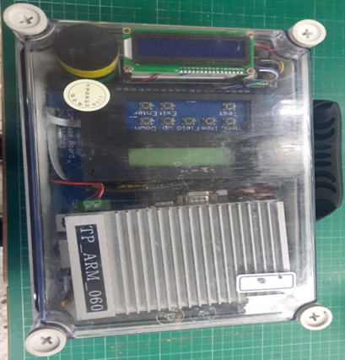
- 輻射監測器(加馬偵檢器)

系統特色：

儀器為24小時連續自動偵測及回傳數據，可節省人力及工時，維持連續性監測作業。

利用衛星定位及4G通信將監測資訊自動回傳伺服器，偵測數據準確性高。

輻射劑量率度量範圍為50nSv(奈西弗)/h~5mSv(毫西弗)/h，輻射劑量度量範圍廣，適用於蘭嶼任何環境輻射劑量偵測。

輻射監測器配置長效鋰聚電池，若遇停電，儀器具備不斷電持續監測能力。

若遇當地網路斷訊，輻射監測器仍可持續監測及儲存數據，俟網路訊號恢復，斷訊期間的監測數據會自動回傳伺服器。

系統示意圖（如圖6）：
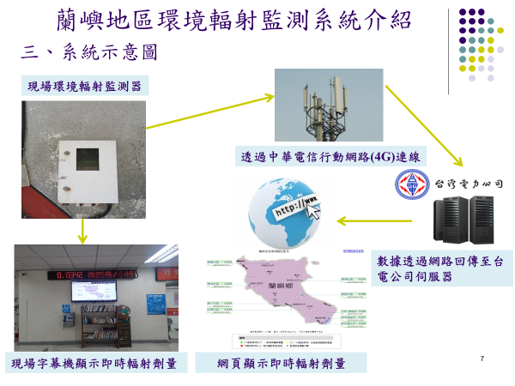
- 蘭嶼地區環境輻射監測系統示意圖

蘭嶼環境輻射監測站位置（如圖7）：
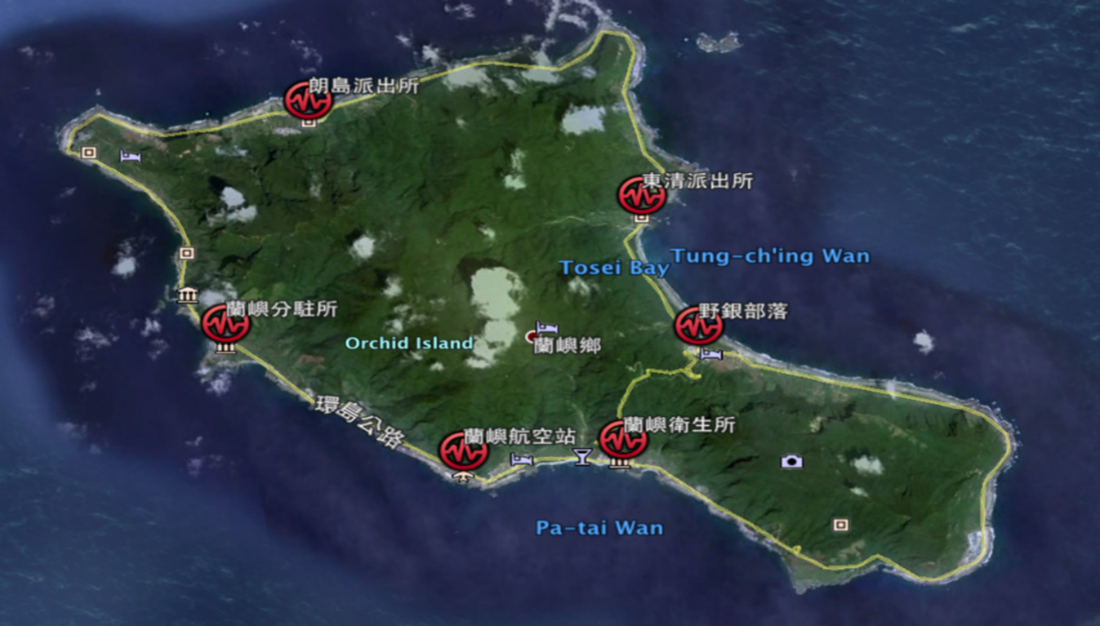
- 蘭嶼環境輻射監測站位置圖

未來規劃：

未來蘭嶼地區網路傳輸速度若提升為5G，台電公司於蘭嶼地區輻射監測系統將配合全面提升網路傳輸性能。

建置蘭嶼地區輻射監測站異常自動回報系統，若輻射監測站發生異常，系統將以電郵或簡訊方式通知承辦人，俾能立即派員查明原因。

蘭嶼地區環境輻射監測故障經過情形（如表10）：
- 蘭嶼地區環境輻射監測故障經過情形一覽表
日期時間 | 事件經過情形
111.05.16 14:30 | 本院於蘭嶼地區環境輻射監網，發現「野銀社區」監測訊息傳輸中斷（如圖8）
111.05.19 17:07 | 本院於蘭嶼地區環境輻射監網，發現「野銀社區」監測訊息傳輸中斷
111.05.20 09:48 | 本院於蘭嶼地區環境輻射監網，發現所有測站訊號均正常
111.05.23 11:28 | 本院以電子郵件通知經濟部(國營會)瞭解具復
111.05.23 14:08 | 本院於蘭嶼地區環境輻射監網，發現所有測站訊號均自當日12:08及13:04均中斷
111.05.23 14:18 | 本院以電子郵件通知經濟部(國營會)瞭解具復
111.05.23 14:21 | 經濟部(國營會)回報，目前均已恢復
111.06.02 19:22 | 經濟部(國營會)回復摘要：  1.野銀測站因梅雨鋒面、強風大雨造成該站中華電信基地台訊號斷斷續續所致；因係中華電信基地台建置於東清部落，離野銀部落監測站有段距離，若氣候不佳，網路訊號常會不良。  2.至於所有測站訊號中斷，係因北部伺服器微軟作業系統自動更新後造成上傳程式關閉，以致網頁無法更新資料。
111.06.06 10:40 | 本院於蘭嶼地區環境輻射監網，發現「野銀社區」、「東清社區」自01:05監測訊息傳輸中斷
111.06.06 10:50 | 本院以電子郵件通知經濟部(國營會)瞭解具復
111.06.07 10:08 | 本院再次以電子郵件通知經濟部(國營會)瞭解具復
111.06.07 上午 | 台電公司蘭嶼貯存場人員來電說明，目前已向中華電信積極反映，請其儘速修復基地台訊號。
111.06.07 13:45 | 本院於蘭嶼地區環境輻射監網，發現「野銀社區」、「東清社區」監測訊息傳輸仍中斷，至此訊號中斷已達37小時
111.06.08 09:12 | 本院於蘭嶼地區環境輻射監網，發現所有測站訊號均正常
111.07.16 13:43 | 本院於蘭嶼地區環境輻射監網，發現「野銀社區」、「東清社區」監測訊息傳輸中斷
111.12.17 18:02 | 本院於蘭嶼地區環境輻射監網，發現「貯存場後門」監測訊息傳輸中斷，迄12月21日12：59仍未正常
112.03.27 11:46 | 本院於蘭嶼地區環境輻射監網，發現「貯存場大門」監測訊息傳輸中斷
112.04.08 11:47 | 本院於蘭嶼地區環境輻射監網，發現「貯存場大門」、「貯存場後門」、「行政大樓後側」監測訊息傳輸陸續中斷
112.04.15 11:12 | 本院於蘭嶼地區環境輻射監網，發現「貯存場大門」監測訊息傳輸中斷，迄4月17日12：59仍未正常
112.04.20 08:00 | 台電公司回復監測傳輸中斷原因。
112.05.01 12:18 | 本院於蘭嶼地區環境輻射監網，發現「貯存場大門」、「貯存場後門」、「行政大樓後側」監測訊息傳輸陸續中斷
監察院製表
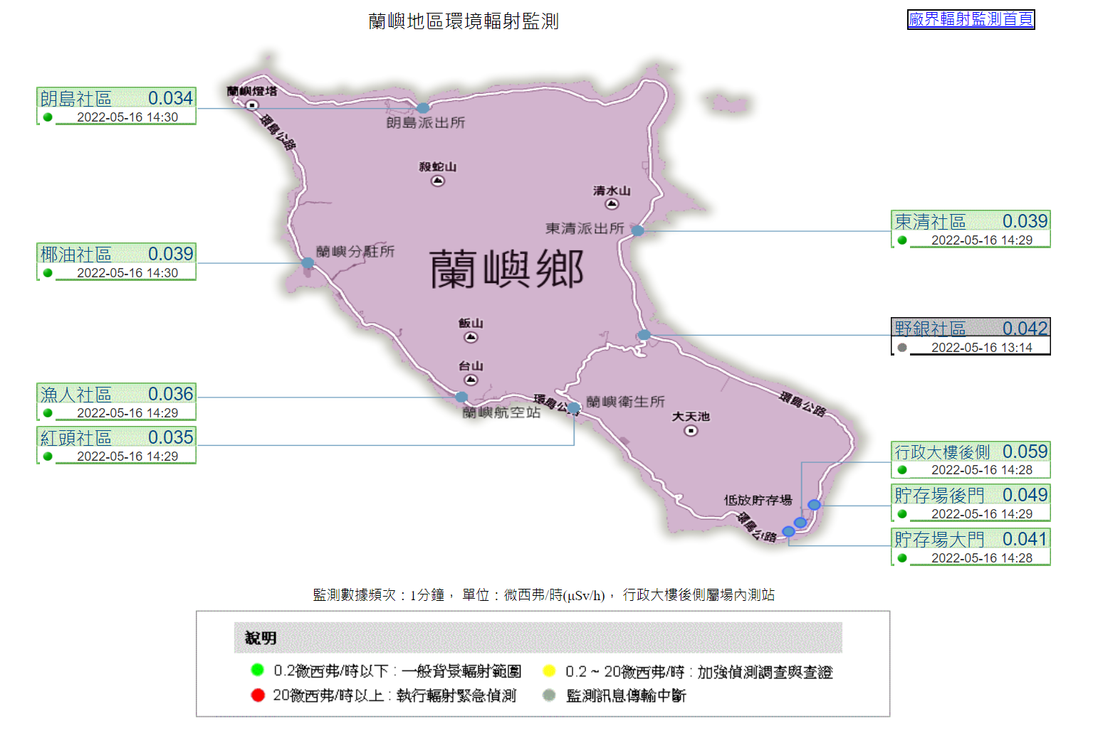
- 蘭嶼地區環境輻射監測網頁圖

台電公司說明回復監測傳輸中斷原因：

野銀社區等測站監測訊息傳輸中斷說明：

蘭嶼地區野銀環境輻射監測站於111年5月16日13時10分至14時及111年5月19日15時20分至16時55分短暫斷線，其原因係因梅雨鋒面期間，連日強風大雨造成該站中華電信基地台訊號斷斷續續所致，目前均已連線正常。

經查原因係中華電信基地台建置於東清部落，野銀部落監測站有段距離，若氣候不佳，網路訊號常會不良，因基地台所設置位置係當地鄉親民意所選，故台電公司多次向中華電信客服反映也無明確的改善方案。

111年5月23日12時各蘭嶼環境輻射監測站亦發生網頁斷訊情形，其原因係因北部伺服器微軟作業系統自動更新後造成上傳程式關閉，以致網頁無法更新資料，業於當日下午2時網頁顯示全部恢復連線。

由於各環境輻射監測站均設有資料自動儲存裝置，即使斷訊期間，各站監測資料仍可繼續儲存，俟訊號恢復後即可正常回傳至伺服主機，不致影響監測數據之完整性。

台電公司為改善上述斷訊問題，將採取下列措施：

台電公司近日將於野銀監測站加裝室外型網路接收天線，俾能有效改善網路訊號不良的問題。

日後若發生監測站斷訊問題，台電公司將立即派員赴現場查明原因，並以手持輻射偵測器執行環境輻射偵測作業，確認輻射監測數值是否有異常。

爾後若伺服器作業系統更新後，承辦人將立即開啟伺服器，避免類似情事發生。

後續貯存場大門等測站監測訊息傳輸中斷說明：

111年7月16日野銀部落和東清部落監測傳輸中斷原因，經查東清及野銀部落因停電，以致網路無訊號，導致儀器監測數值無法正常傳輸，復電後二部落監測傳輸均正常。

111年12月17日貯存場後門監測傳輸中斷原因，經查係該站電腦及傳輸線路等硬體設備故障，因找故障原因與可用的線材及檢修都需耗時，故於12月21日方完成檢修。

112年3月27日貯存場大門監測傳輸中斷原因，經查係該站電腦故障所致，立即更換備用電腦，完成修復。

112年4月8日貯存場大門等3站監測傳輸中斷原因，因當天蘭嶼發電廠執行電線維護保養作業，全場需配合停電，所以場內3站因無網路訊號而傳輸中斷，復電後各站監測均正常傳輸。

112年4月15日貯存場大門口監測傳輸中斷原因，經查係貯存場內中華電信3G基地台故障，以致該站網路訊號中斷無法傳輸，中華電信於4/17派員到場檢修，該站監測訊號已恢復正常傳輸。

履勘蘭嶼各環境輻射監測站情形：

時間：111年6月16日（星期四）下午。

地點：蘭嶼鄉環島7個監測站。

履勘照片：
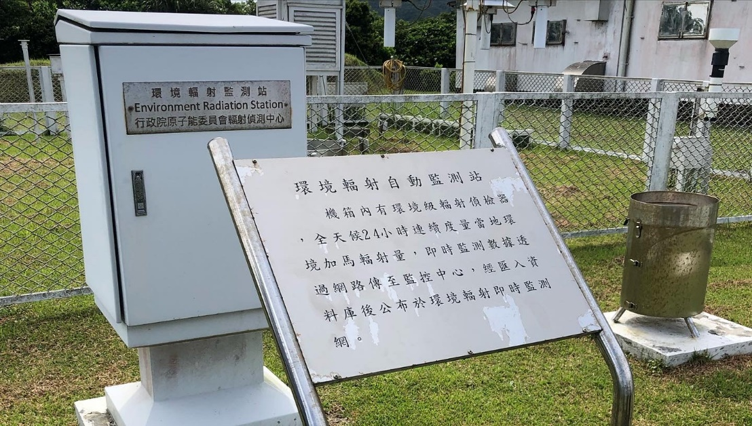
- 環境輻射監測站

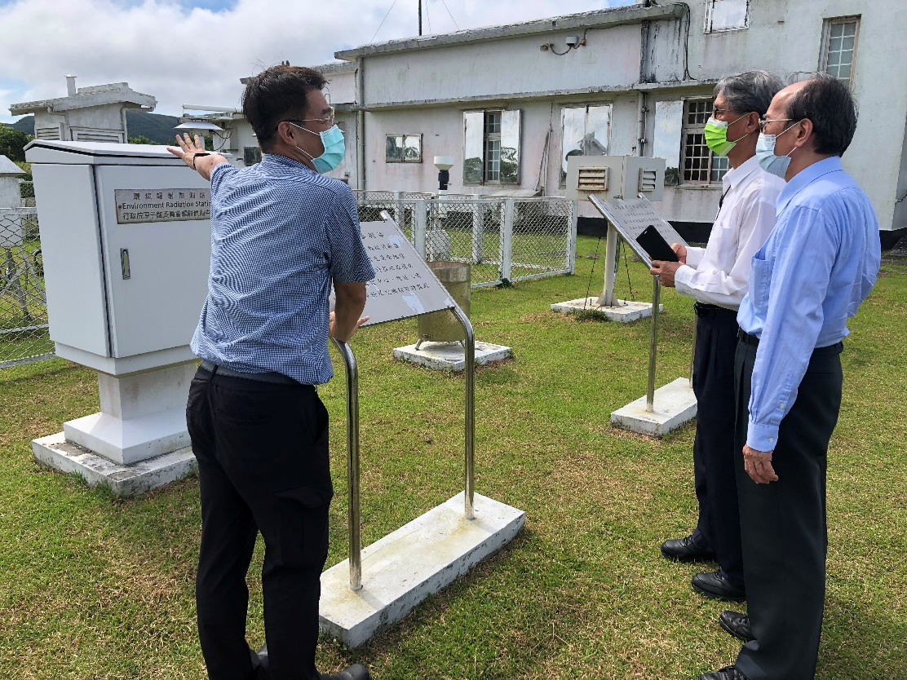
- 環境輻射監測站
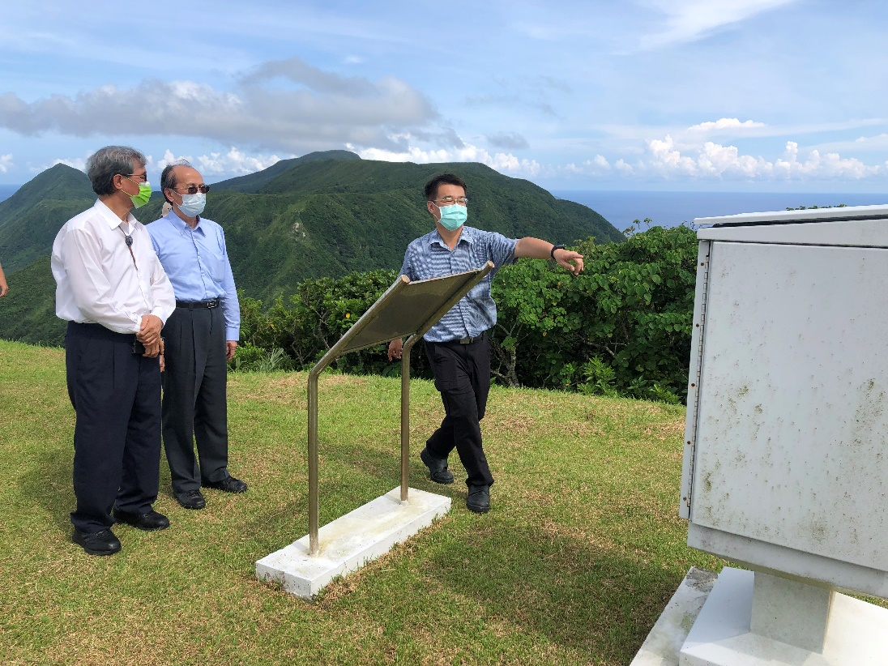
- 環境輻射監測站
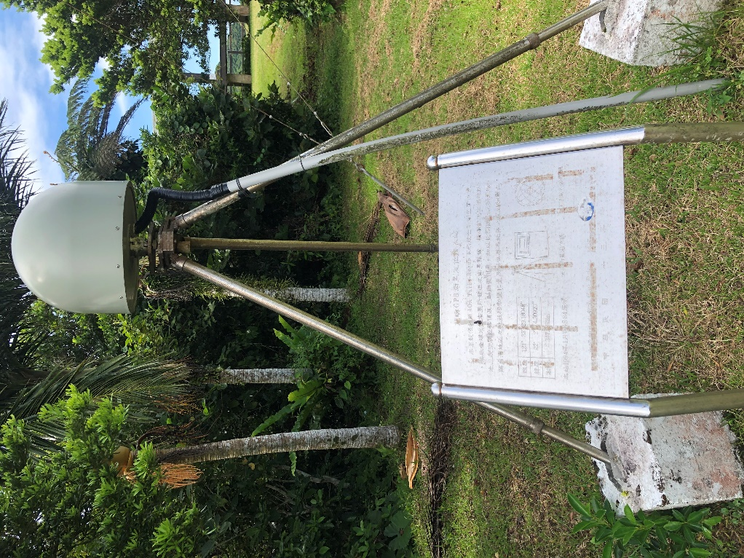
- 蘭嶼GPS衛星定位接收站
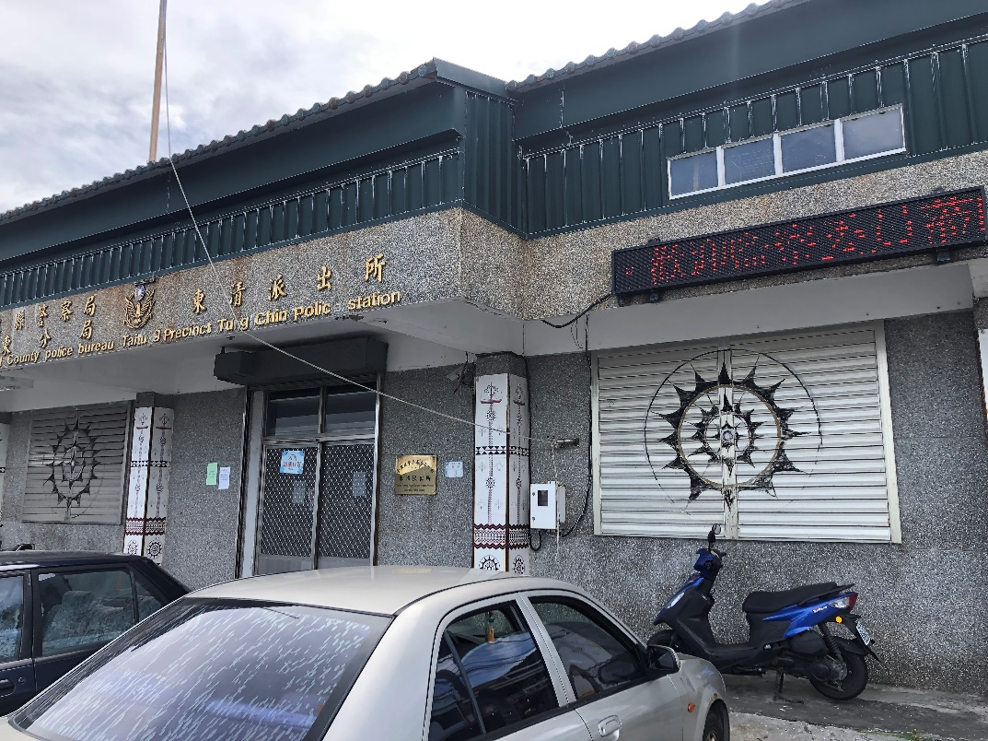
- 環境輻射監測站

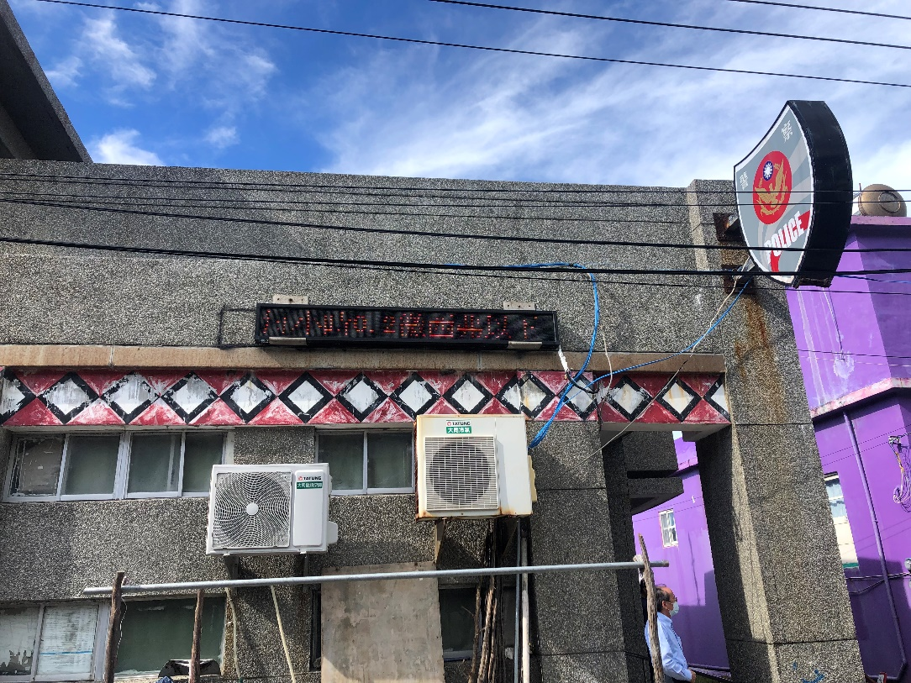
- 環境輻射監測站
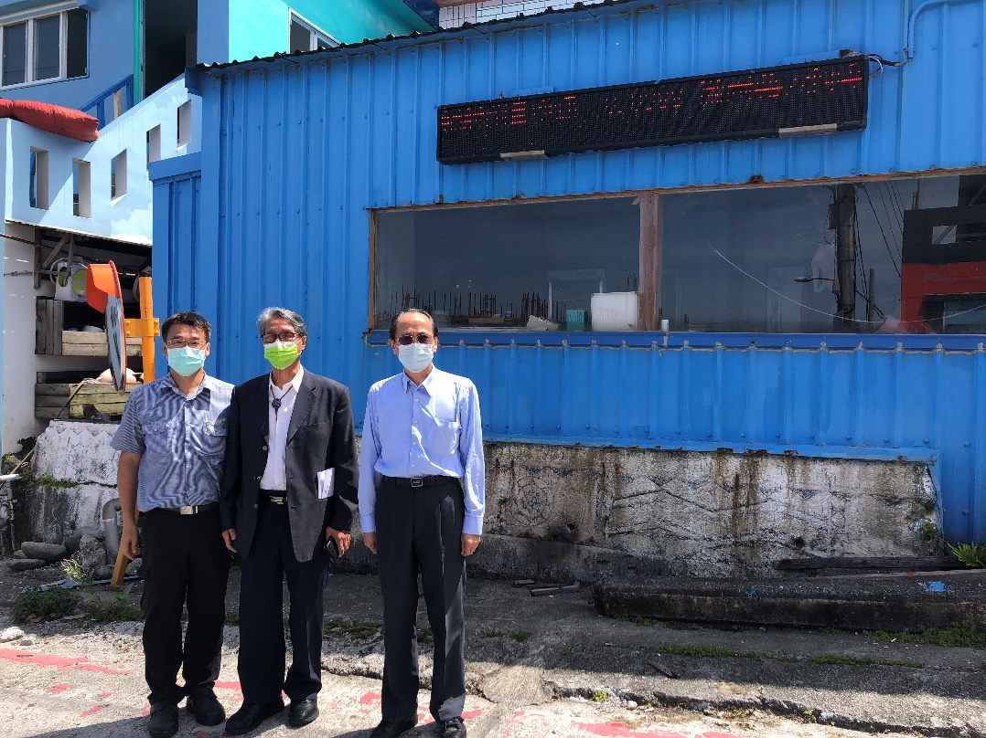
- 環境輻射監測站

經核：

查據經濟部表示，經查原因係中華電信基地台建置於東清部落，野銀部落監測站有段距離，若氣候不佳，網路訊號常會不良。惟查氣象資料，111年6月6日當天野銀部落監測站天氣佳，輻射監測數值亦顯示異常，對照經濟部之說明，容有未洽。

「110年度蘭嶼地區環境平行監測作業環境輻射監測報告」載明：「為落實管制資訊公開，核安會已連續10年，每年委託公正第三方執行蘭嶼地區環境平行監測活動，活動邀請了蘭嶼居民、團體及地方代表、原住民族委員會及臺東縣環保局共同參與；歷年環境試樣分析結果，蘭嶼地區環境輻射監測數值正常，均在環境輻射背景值變動範圍內」。核安會洵屬用心良苦，惟台電公司環境輻射監測站，若因人為因素導致監測失靈，在在影響人民對政府之信賴，殊應謹慎以對。

綜上，台電公司蘭嶼貯存場「環境輻射監測」監測失靈，未盡妥適，影響人民對政府之信賴，核安會及經濟部允應督促台電公司善盡善良管理人責任。在核廢料搬離蘭嶼之前，持續嚴格監督台電公司，做好貯存安全的營運工作；同時嚴密監測蘭嶼地區的環境輻射，以確保民眾健康安全及環境品質，以取得民眾信任，進而維護民眾健康人權。

台電公司低放貯存場執行三級品管制度未盡周延，與行政院公共工程委員會三級品管制度規範意旨有悖；另台電公司低放貯存場執行第二次低放射性廢棄物桶重裝作業期間，就作業前與作業期間進行作業品質相關抽查，開立違規事項及注意改進事項一節，台電公司初始函復本院內容與核安會111年5月31日會輻字第1110005079號函復本院之內容洵有出入，容有草率及未盡周延之處，應予檢討。

三級品管制度：
行政院公共工程委員會為提升公共工程品質，確保公共工程施工成果符合其設計及規範之品質要求，已建構「公共工程三級品管制度」，建立施工廠商之「施工品質管制」、工程主辦機關及監造單位之「施工品質保證」、工程會及工程主管機關之「施工品質查核」等三層次品質管理制度。施工廠商應依工程契約提報品質計畫，設置品管人員，辦理自主檢查；監造單位應明訂監造計畫，抽驗材料設備品質，抽查施工作業品質；主管機關應辦理施工品質查核。另主辦機關應隨時督導工程施工情形，並依政府採購法規定辦理驗收事宜。

核安會為本案三級品管機關，稽(查)核台電公司蘭嶼貯存場執行第二次（108年-110年）低放射性廢棄物桶重裝作業，對貯存場就作業前與作業期間進行作業品質相關抽查，開處違規事項有1件，注意改進事項有14件，其中注意改進事項最後兩件尚在檢討改善中，餘皆已改善完成並結案。

台電公司對上開事項之說明：

台電公司初次說明：

台電公司低放貯存場執行第二次低放射性廢棄物桶重裝作業期間，108年至110年核安會及該公司三級品保單位-核能安全處，開立關於「工作人員輻防作業」之注意改進事項與稽查改正通知(無違規事項)均已改善結案。

台電公司再次說明改稱-尚有未結案件：

台電公司初次函復內容(電後端字第1110010111號函)，與核安會111年5月31日會輻字第1110005079號函復本院之內容有出入。本院爰請該公司確實清查妥處後續復。

嗣該公司再次清查蘭嶼低放貯存場執行第二次（108年110年）低放射性廢棄物桶重裝作業期間，核安會稽查核所發現及開立相關注意改進事項及違規事項部分之檢討改進情形，尚有未結案件。

經核，台電公司低放貯存場執行三級品管制度未盡周延，與行政院公共工程委員會三級品管制度規範意旨有悖；另有關台電公司低放貯存場執行第二次低放射性廢棄物桶重裝作業期間，就作業前與作業期間進行作業品質相關抽查，開立違規事項及注意改進事項一節，台電公司初始函復本院內容與核安會111年5月31日會輻字第1110005079號函復本院之內容洵有出入，難謂無避重就輕，規避調查之嫌，容有草率及未盡周延之處，應予檢討。

核廢棄物具高度鄰避特性，台電公司蘭嶼貯存場三級品管未盡妥適，殊有未洽。在核廢料搬離蘭嶼之前，政府主管機關允應持續嚴格監督台電公司，妥善執行貯存安全的營運工作，落實辦理貯存設施的安全管制，以確保民眾健康安全及環境品質。

台電公司係為經濟部所屬事業機構，依據國營事業管理法第8條第1項第4款及第5款規定，有關國營事業業務之管理制度與業務檢查及考核係屬主管機關經濟部之職權。

台電公司蘭嶼貯存場三級品管未盡妥適，已如前述，亟待主管機關經濟部本於職權督導所屬檢討策進。

相關論述-「蘭嶼核廢料 核安會：最遲2029年遷出」摘要：

核安會17日表示，核廢料遷出蘭嶼是政府既定的政策，已於2017年審定「蘭嶼貯存場的遷場規劃報告」，要求台電公司最遲於2029年2月前將核廢料遷出蘭嶼，並在完成遷場前持續做好貯存設施的安全管制。

核安會指出，自2018年起每半年邀集經濟部、原住民族委員會召開蘭嶼貯存場遷場跨部會會議，共同督促台電公司積極辦理蘭嶼貯存場遷場事宜；要求台電公司儘速研議「放射性廢棄物中期暫時貯存設施」方案的具體規劃內容及選址作業規劃，並進行蘭嶼核廢料遷場相關前置作業，包括運送所需之船舶設計與製造、碼頭疏浚及核廢料運送計畫等作業，以利銜接核廢料搬遷作業。

核安會表示，在嚴格監督下，台電公司於2月完成蘭嶼貯存場的所有核廢料桶重裝作業，提升蘭嶼貯存場核廢料桶貯存安全，並作為遷場前的準備。核安會進一步要求台電公司應於年底前，完成蘭嶼貯存場壕溝安全檢測，以提升核廢料貯存安全。

核廢料具高度鄰避特性，核安會要求台電公司做好社會溝通，與地方政府及民眾形成共識，以利推動蘭嶼遷場。

為落實管制資訊公開，核安會已連續10年，每年委託公正第三方執行蘭嶼地區環境平行監測活動，活動邀請了蘭嶼居民、團體及地方代表、原住民族委員會及臺東縣環保局共同參與。

在核廢料搬離蘭嶼之前，核安會強調，將持續嚴格監督台電公司，做好貯存安全的營運工作；同時嚴密監測蘭嶼地區的環境輻射，以確保民眾健康安全及環境品質。
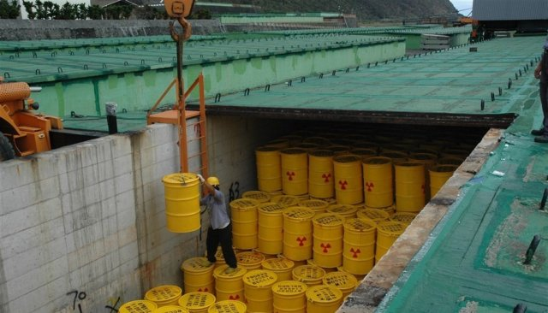
- 蘭嶼核廢料貯存場工作人員未穿防護衣；資料來源：中央社。

據上，核廢料具高度鄰避特性，台電公司蘭嶼貯存場三級品管未盡妥適，殊有未洽。在核廢料搬離蘭嶼之前，政府主管機關允應持續嚴格監督台電公司，妥善執行貯存安全的營運工作，落實辦理貯存設施的安全管制，以確保民眾健康安全及環境品質。

行政院國家永續發展委員會非核家園推動專案小組相關機制功能不彰，該小組本於權責督促目的事業主管機關，研究、協調及推動之「核廢料處理、貯存及處置」、「核電廠等附近居民健康及流行病學調查」及「蘭嶼低階核廢料貯存場遷場」等健康風險評估事項，未盡周全落實，影響在地居民對政府之信賴，核有怠失。

行政院國家永續發展委員會（下稱永續會）為彰顯決策透明過程、建立溝通協調平台、廣納各界參與，設非核家園推動專案小組（下稱非核小組），協調推動相關議題，俾落實非核家園目標，爰訂定行政院國家永續發展委員會非核家園推動專案小組運作要點；非核小組研究、協調及推動事項包括：核廢料處理、貯存及處置；核電廠附近居民健康及流行病學調查；蘭嶼低階核廢料貯存場遷場等事項，該要點第1點及第2點分別定有明文。

非核小組之設置緣起及相關機制：

永續會運作機制架構圖（如圖17）：
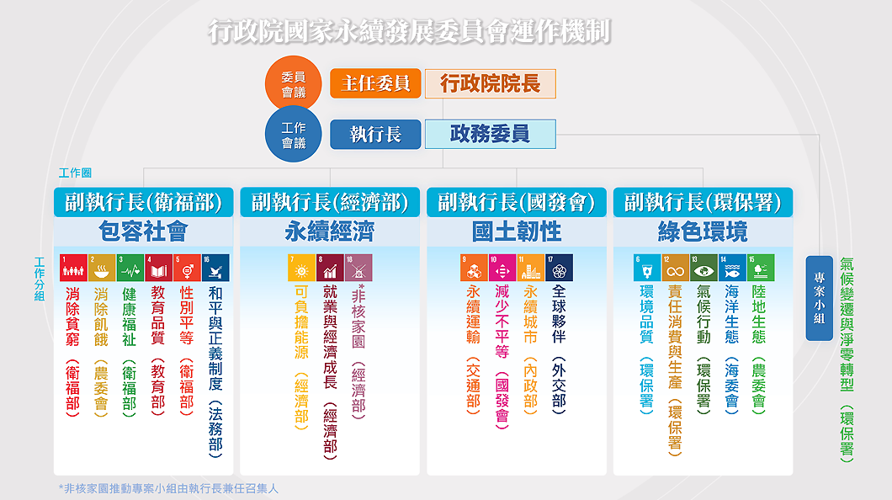
- 行政院國家永續發展委員會運作機制架構圖

設置緣起：

依據行政院林前院長全於105年9月2日與北海岸鄉親座談時指示，永續會成立「非核小組」，廣納各界參與，針對實質議題定期且持續進行溝通討論核廢料處理等問題，以落實「2025非核家園目標」。

105年11月3日永續會第29次委員會議決議，於永續會增設非核小組擔任政府機關與民間組織溝通協調平台。

相關機制：

永續會為彰顯決策透明過程、建立溝通協調平台、廣納各界參與，設非核小組，協調推動相關議題，俾落實非核家園目標，於106年3月6日行政院審核通過「行政院國家永續發展委員會非核家園推動專案小組運作要點」。

非核小組召集人由永續會執行長兼任；副召集人二人，由經濟部業務主管次長及諮詢委員互選一人兼任；其餘成員，機關代表八人，諮詢委員十四人，永續會委員若干人(本屆3名永續會委員)。

非核小組原則每二個月開會一次，必要時得召開臨時會議。會議由召集人主持，召集人不克出席時，由副召集人主持，幕僚作業則由經濟部辦理。(註：奉召集人指示召開會議)

非核家園推動專案小組歷次會議情形：
自106年至110年共召開6次正式會議，歷次會議情形如表11，另召開10次會前會：
- 非核家園推動專案小組正式會議討論議題及主席裁示辦理情形一覽表
會議日期 | 會議名稱 | 報告、討論或臨時動議議題 | 主席裁示 | 追蹤管考辦理情形
106.05.03 | 第1次會議 | 核廢料處置之推動辦理情形(台電公司) | (1)本小組召開會議的原則為公開透明，結論雖屬諮詢性，但可形成決策。未來處理核廢料相關議題及  本專案小組之會議紀錄，由本部督促台電公司製作網站或網頁，將相關資訊全數公開。  (2)本小組未來開會建議可以網路直播，讓社會大眾瞭解專案小組討論內容，俾使資訊公開、透明。  (3)關於低放、集中式貯存或最終處置場的選址程序，都面臨民眾如何參與選址才能符合民主及效率，  未來若透過修法或立法來解決問題，須尋求社會最大共識，也是最正當的程序。  (4)請核安會參考國外案例，於下次會議提出未來除役配套程序及安置規劃，做為後續討論依據。  (5)優先推動核廢料境內處置，但不排斥境外處理。 | (1)本案已於106年5月19日函示台電公司配合辦理。未來會議紀錄及相關資料，亦會保存於經濟部網頁重點連結下之「行  政院國家永續發展委員會非核家園推動專案小組」網頁，供民眾參考。(國營會/台電公司)  (2)本小組已於106年6月1日現場操演，可於「行政院國家永續發展委員會非核家園推動專案小組Facebook粉絲專頁」  網路直播非核家園推動專案小組第二次及後續正式會議。(國營會/台電公司)  (3)本案將配合指示事項辦理。(核安會)  (4)A.核安會已遵照決議，就安全主管機關權責，對核電廠除役配套程序及安置規劃，提出簡報說明。B.依張召集人景森於106年7月24日聽取非核家園推動相關事宜辦理情形會議之決議：第二次非核家園推動專案小組會議之討論事項改由台電公司報告乾式貯存計畫。(核安會)  (5)本案依示辦理。(台電公司)
106.10.12 | 第2次會議 | 討論事項：核電廠除役先期啟動工作-乾貯設施(台電公司) | (1)下次會議討論議題原則上按原訂議題進行，請核安會提出「低放射性廢棄物最終處置設施場址設置條例」修法報告。  (2)核能發電後端營運基金收支保管及運用辦法條文修正草案於會後提供委員參考。  (3)本小組正式會議之前有必要再召開諮商會議時，請行政院能源及減碳辦公室辦理。  (4)本小組後續會議議題規劃，請行政院能源及減碳辦公室召會研議。  (5)有關核電廠除役為便民眾瞭解相關事宜，請台電公司製作懶人包；另有關除役相關技術性、安全性問題由核安會主政處理。 | (1)依示辦理，於第三次會議報告。(核安會)  (2)相關草案條文已於106年11月1日會前會以書面資料提供委員參閱，並於106年11月22日會前會討論。(國營會)  (3)依示辦理。(能源辦/國營會)  (4)依示辦理。(能源辦)  (5)A.台電公司已依示完成核電廠除役懶人包。B.核安會秉持「全民的核安會」施政理念，將持續為全民做好安全把關。社會大眾對放射性廢棄物設施相關安全技術指教或問題，核安會將虛心接受並妥為回應說明，讓民眾安心、放心。(核安會/台電公司)
臨時動議：
徐○○委員意見事項說明(核安會)：
1.用過燃料貯存池過密風險
2.裝載池停止改裝
3.核廢處置原則
107.01.22 | 第3次會議 | 討論事項：「低放射性廢棄物最終處置設施場址設置條例」  修法芻議(核安會) | (1)核四後續處理、核後端基金重估及管理改革與核一除役現況請本部參酌委員共識賡續辦理，並將辦理進度適時向本小組報告俾利追蹤管控。  (2)下次會議討論議題由台電公司分析集中貯存場並提出構想，另諮詢委員亦可提出建議場址，一併於下次會議中討論。 | (1)依示辦理。(國營會/台電公司)  (2)依示辦理，已安排於第4次會議報告。(台電公司)
108.03.15 | 第4次會議 | 報告案：  「我國繼續使用核能發電之相關資訊揭露、面臨問題與預估  成本」(台電公司)  「核廢料處理社會溝通規劃說明」(台電公司)  「核能減煤、重啟核四兩項公投案說明：意涵及如何回應民  間訴求」(台電公司) | (1)107年公投結果顯然想引導至核電廠延役或核四重啟，行政部門須對其提出因應分析，到底目前核電廠能否延役？核四能否啟用？包括技術、經濟、財務、政治、法律等各層面問題，都應更周延發展、充分揭露，進行更完整分析報告，完整的報告則同步在網站上揭露，與社會對話溝通，這也是對兩個發展中的公投案合理、必要且負責任的回應，請台電公司辦理。  (2)社會溝通過程的目標或里程碑、欲解決的問題等，都須揭露，請台電公司將社會溝通的規劃再調整修訂，可委由第三方辦理，以避免「機構效應」。有關非核家園、核電及能源政策，必須投入大量資源進行整體社會溝通，促使社會在理性環境中對話，社會溝通計畫將在完善後推動，並配置必要資源進行。  (3)請經濟部完整揭露資訊與即時回應虛假訊息。建議經濟部將所有核電相關資訊與爭議點，皆進行釐清並上網揭露，任何人對核電問題有疑義，都可獲得經濟部的客觀分析；討論過程中，若出現錯誤訊息，請第一時間更正、糾正。  (4)非核家園推動專案小組針對非核家園的任務、國家非核政策的推動，提供相關諮詢意見，重要議題如除役問題、公投案等，應隨時安排會前會或正式會議進行討論。  (5)本次會議共識為推動興建「放射性廢棄物中期暫時貯存設施」，請台電公司依據簡報所提規劃方向及建議積極辦理並展開溝通，至於具體內容，可再進一步討論與規劃。另中期貯存設施可暫不強調「集中式」此一名稱，以保留彈性，將來規劃時若有需要，也可考慮將高、低放分開處理。 | (1)依示辦理，台電公司已於網站最新消息發布澄清新聞稿。(台電公司)  (2)本案已委由政大民主創新與治理中心辦理。(台電公司)  (3)依示辦理，經濟部官網已設有即時新聞澄清專區可即時回應假訊息。(經濟部能源局、國營會／台電公司)  (4)依示辦理。(能源辦／國營會)  (5)依示辦理，已於後續會議簡報調整名稱。(台電公司)
討論事項：我國推動集中式中期貯存場之規劃與展望(台電公
司)
臨時動議：核一廠二期乾貯貯存護箱建議採最有利標(陳副召
集人○○提案)
109.12.25 | 第5次會議 | 報告案：  核電廠除役與後端營運現況報告(台電公司)  核電廠除役安全管制說明(核安會) | (1)應突破乾貯困境，進行政治與社會溝通:乾貯工作為核電廠除役重要作業，乾貯設施卡關，是政治問題，故須與新北市政府妥為協調，儘早確認該府是否在中期暫時貯存設施場址可得確定之前提下，可以同意台電公司辦理及推動核一、二廠之室內外乾貯工作。若能取得新北市政府前揭承諾或釐清相關條件，則中期暫時貯存設施場址亦必須儘早確定，惟仍請台電公司先針對各項困難妥擬相關因應對策，俾利擇期向院長報告。  (2)應建立中期暫時貯存設施場選址之準則:請台電公司下次報告中期暫時貯存設施場址所需地質條件與選址程序或原則，俾利小組討論。 | (1)依示辦理，持續與新北市政府溝通協調核一、二廠之室內外乾貯工作，俾利核電廠除役工作順利推動。(台電公司)  (2)依示辦理，台電公司已準備，配合議程規劃於後續會議提報。(台電公司)
110.4.28 | 第6次會議 | 報告案：  核四公投議題討論(台電公司) | (1)核四公投與藻礁公投皆涉及能源轉型政策，宜一起處理。請經濟部先成立小組一併處理上開2公投議題，若有需行政院協助，再向行政院提出。  (2)公投是公共政策溝通的工具，屬全民的事，讓社會形成共識，需整合民間團體力量因應。核四公投屬臺灣長期方向的決定，如何說服大眾，需依靠正確客觀事實充分揭露，才有利國民瞭解做出理性判斷，不要讓核四公投流於政黨對決。  (3)請台電公司及核安會充分揭露事實，以說服國民，另民調執行頻率應提高，且應隨時蒐集網路上擁核團體可能提出之質疑並建立回應題庫。 | (1)本案已依示辦理完成。(經濟部)  (2)本案已依示辦理完成。(經濟部、核安會)  (3)本案已依示辦理完成。(核安會、台電公司)
監察院製表；資料來源：行政院

台電公司推動「放射性廢棄物中期暫時貯存設施」作業不彰，未達年度預期目標，致蘭嶼貯存場無法儘速完成遷場作業：

年度預期目標-（二）持續推動「低放射性廢棄物最終處置設施」選址作業，蘭嶼貯存場儘速順利遷場：
優先推動「放射性廢棄物中期暫時貯存設施」，台電公司積極辦理並展開溝通，有關選址作業與貯存形式，後續將於「非核家園推動專案小組」會議中提出建議方案，俾利蘭嶼貯存場儘速完成遷場作業。

核心目標下一年度（2021）推動展望-（二）持續推動「低放射性廢棄物最終處置設施」選址作業，蘭嶼貯存場儘速順利遷場：
2020年台電公司仍積極與地方政府溝通，惟地方政府仍不支持本案地方公投作業，以致相關選址作業進展不彰。故2021年除持續督促台電公司與地方政府及民意溝通外，亦持續商請核安會適時檢討以避開上開公投困境以修訂「低放射性廢棄物最終處置設施選址條例」法制作業，以利早日完成選址作業及推動蘭嶼貯存場遷場作業。另台電公司亦規劃於非核家園推動專案小組提案以推動「放射性廢棄物中期暫時貯存設施」規劃作業，作為本案最終處置設施之應變方案。

相關論述：

核廢料處理爭議：核廢料儲存、處理及處置場難覓等議題爭議仍大。

蔡政府2025非核家園剩3年 藍委：核廢料最終儲存區到底何時確定？

台電公司、經濟部及核安會辦理低放射性廢棄物最終處置場址選擇相關作業，已逾20餘年迄未完成，高達20餘萬廢料桶仍暫時貯存於蘭嶼貯存場及各核電廠倉庫中，國內最終處置時程嚴重延誤，不僅率爾將金門縣小坵嶼及臺東縣達仁鄉列為建議候選場址而耗擲7.1億餘元，而且一再拖延選址時程，迄今尚未能執行，對於完成選址後之舉辦公投方式尚未定案，公投能否通過變數極多，間接影響2025年國家廢核規劃，均核有怠失。

綜上，行政院永續會為彰顯決策透明過程、建立溝通協調平台、廣納各界參與，爰設非核小組，協調推動相關議題，俾落實非核家園目標，並訂定行政院國家永續發展委員會非核家園推動專案小組運作要點，規範永續會非核小組原則每二個月開會一次，惟查自106年至110年共召開6次正式會議，相關機制功能不彰；另該會非核小組，本於權責允應督促目的事業主關機關，研究、協調及推動之「核廢料處理、貯存及處置」、「核電廠等附近居民健康及流行病學調查」及「蘭嶼低階核廢料貯存場遷場」等健康風險評估事項，未盡周全落實，已如前開調查意見及相關說明所述，影響在地居民對政府之信賴，均核有怠失。

行政院允應督導所屬相關主管機關，針對臺灣未來核能安全所涉放射線健康管理之規劃、執行等事項，透過遺傳學、人員生物劑量等領域，蒐集相關特定參數資料進行調查並深入研究，提高劑量評估之可信度，讓人民瞭解相關單位對於輻射防護的全面性考量，增加人民對輻射相關產業接受度，進而謀求更周全有效之措施，以保障從業員工及包商勞動及健康人權暨臺灣地區整體核能安全。

經濟社會文化權利國際公約第7條規定：「本公約締約國確認人人有權享受公平與良好之工作條件，尤須確保：（二）安全衛生之工作環境；……。」

憲法第15條規定：「人民之生存權、工作權及財產權，應予保障。」同法第153條亦規定，國家應制定保護勞工之法律，實施保護勞工之政策。

世界衛生組織(WHO)建立的全球生物劑量支援網路(framework for a global biodosimetry network–BioDoseNet)，即是以細胞學的生物劑量技術(cytogenetic)中雙中節不穩定變異分析作為主體發展。以雙中節、環形等不穩定變異推算劑量時，通常使用於急性曝露的情況，且最好是曝露後越早分析愈好，以免受到細胞死亡更新或其它因素的干擾。根據國際原子能總署(IAEA)及美國衛生與人類服務部(The United States Department of Health and Human Services)更指出雙中節染色體分析應用適用於急性、短期數個月內發生之事件評估。ISO19238更依據IAEA及國際目前研發狀況訂定了相關作業程序供標準實驗室遵行。

相關論述-核設施除役之輻射安全與人員生物劑量評估技術研究：

已獲得之主要成果與重大突破(含量化成果output)：

學術成就：(略)。

技術創新：(略)。

經濟效益：(略)。

社會影響：人員生物劑量評估研究從社會層面來看，其提供了社會責任，藉由此研究的進行，讓人民了解相關單位對於輻射防護的全面性考量，增加人民對輻射相關產業接受。除此之外，藉由與國際學者互相學習切磋，亦可提高我國的國際能見度，增加國際對我國輻射領域了解。

其它效益：人員生物劑量評估研究目前仍依據國際標準進行，建立屬於國人本土劑量之分析，其額外效益即是可同時收集國人於臺灣這塊土地上之染色體雙中節背景資料，此可提供未來許多輻射防護相關或其他健康研究資料，對於目前雖無直接效益，但從整體而言增加對輻射與生物體之間了解更進一步。人員生物劑量研究主材料為人體血液臨床檢體，從操作檢體的生物安全櫃、實驗室空調管理至進出人員教育訓練及管理之生物安全委員會均需依規定建置，達到專業實驗室應有的性能及品質。

檢討與展望：

國內以往並無完整的商用反應器除役經驗，須對除役法規體系、規範需陸續建立審查、管制及驗證技術。本計畫在執行過程中蒐集國際除役案例，並參考國際核設施除役實務案例，進行輻射屏蔽、輻射防護安全評估審查技術與準則需求之研究，運用國內已建置之輻射劑量評估技術進行驗證研究，確保核設施除役輻射劑量影響與輻射防護管制技術具有國際水平之準確度與公信力。

RESRAD(onsite)廠址殘餘輻射劑量評估程式為美國阿崗國家實驗室所研發，主要環境參數與案例並非完全適用於我國本土環境，因此須個別針對除役廠址之水文、地質或氣象等資料進行調查，以取得廠址特定參數，而提高劑量評估之可信度。

103年度中之臨床試驗計畫，依時程規劃由委託單位慈濟大學向慈濟醫院人體試驗倫理委員會(IRB)申請，進行相關作業確認。103年8月26日經醫院人體試驗委員會同意，取得許可證明，同意試驗檢體取得延至104年8月25日。試驗方面，人員生物劑量評估研究依計畫進度執行，對於染色體製備、顯微鏡影像自動擷取到染色體分析等相關技術已趨成熟。於染色體分析上，今年度先對已建立的3條劑量反應曲線進行分析，合併建立屬於國原院人員生物劑量實驗室之染色體雙中節劑量反應曲線，作為代表國家分析的校正曲線。

國人染色體雙中節背景值分析方面，實驗室於本年度依計畫完成6例檢體分析，同時合併101、102年度，共為9例檢體分析。一共有9,222個細胞納入數據統計，共發現12個雙中節(dicentric)於12顆細胞中，經分析雙中節發生率是0.130%，即是1000顆細胞中有1.30個雙中節發生率。近似國際文獻，在正常背景下，每個人淋巴細胞通常會存在1/1000比例的雙中節變異狀況。國際合作上，實驗室透過持續連繫的國際實驗室，參與由加拿大衛生部Wilkins博士主持的國際人員生物劑量實驗室能力比對，包含加拿大、美國、阿根廷、韓國及臺灣等5個國家10個實驗室，結果顯示在盲樣檢測中，我國參與分析的人員分析值與實際曝露值極為接近，在參與比對國家中準確性佳，顯示我國國際化之分析能力。

認證實驗室準備方面，國原院人員生物劑量實驗室利用有限經費建置實驗室硬體，並透過今年的準備，完成實驗室所有共30份文件、41份表單等軟體建置。期望於明年計畫中，依據TAF規定，於建置的ISO系統中，以標準程序等作業方式，完成2例檢體分析，方可進行認證申請，最後經查核獲得測試實驗室ISO 170252的能力認證。同時，國原院人員生物劑量實驗室，也在努力符合國家生物安全相關要求，配合生安會建立與執行，更期望透過不同的努力，建立具公信力的國家實驗室，朝向亞洲參考實驗室目標努力。

綜上，行政院身為國家最高行政主管監督機關(憲法第53條及行政院組織法第2條、第10條參照)，允應督導所屬相關主管機關，針對臺灣未來核能安全所涉放射線健康管理之規劃、執行等事項，透過遺傳學、人員生物劑量……等領域，蒐集相關特定參數資料進行調查並深入研究，提高劑量評估之可信度，讓人民瞭解相關單位對於輻射防護的全面性考量，增加人民對輻射相關產業接受度，進而謀求更周全有效之措施，以保障經濟社會文化權利國際公約及憲法所規範從業員工及包商勞動及健康人權暨臺灣地區整體核能安全。

行政院允應督促相關主管機關參酌國際放射性廢棄物處置成功國家作法及經驗，強化內控機制，提升核能安全，並儘速完備低階核廢料相關處置作業期程，以積極執行核廢料最終處置之任務並善盡權責。

行政院為國家最高行政機關；行使憲法所賦予之職權；行政院院長，綜理院務，並監督所屬機關，憲法第53條及行政院組織法第2條、第10條分別定有明文。

內控機制相關規定：

按行政院訂定發布之「強化內部控制實施方案」第五-（三）點對各機關推動策略及分工規定如下：「機關首長對推動、落實內部控制（含內部稽核）作業負最終責任」、「由副首長以上人員擔任召集人，指定內部各單位主管組成內部控制小組，辦理內部控制教育訓練、檢討強化現有內部控制作業、整合檢討個別性業務內部控制作業、參採各權責機關所訂內部控制制度共通性作業範例等，並審視個別性業務之風險性及重要性，訂定合宜之內部控制制度等事項」、「規劃及執行自行評估作業」、「辦理內部稽核教育訓練，並規劃及執行內部稽核工作，另得審視業務之風險性及重要性，訂定內部稽核作業規定。」；同方案第五-（四）-2點亦規定：「針對……審計部之審核意見等涉及業管內部控制事項，應即會同所屬依本院訂頒內部控制相關規定，釐清屬本機關及所屬機關之內部控制缺失，並督導所屬積極檢討改善。」

次按該院嗣訂定「政府內部控制監督作業要點」第壹-二點對內部控制及內部稽核規定如次：「各機關應確實辦理下列各項監督作業，檢查內部控制建立及執行情形，並針對所發現之內部控制缺失及提出之興革建議，採行相關因應作為：（一）例行監督：各單位主管人員本於職責就分層負責授權業務執行督導。（二）自行評估：由相關單位依職責分工評估控制環境、風險評估、控制作業、資訊與溝通及監督作業等內部控制五項組成要素運作之有效程度。（三）內部稽核：內部稽核單位以客觀公正之立場，協助機關檢查內部控制建立及執行情形，適時提供改善建議，並得針對機關資源使用之經濟、效率及效果，以及未來有關管理及績效重大挑戰事項提出建議或預警性意見。」；同要點第參-九點亦規定：「各機關辦理自行評估時，審計部年度審核通知或中央政府總決算審核報告所列重要審核意見如提出機關內部控制機制未發揮應有效能等意見，應納入自行評估之重要參據；若自行評估之評估情形係落實，惟經內部稽核單位或上級主管機關等提出與該評估重點有關之內部控制缺失等意見時，該評估單位應於內部控制或內部稽核相關會議提出檢討報告及改善措施，並由內部稽核單位追蹤其改善情形。」

國際放射性廢棄物處置成功國家作法及經驗-外交部協助蒐集國際原子能總署等先進國家、機構低放射性廢棄物處置成功案例及最新進展作法（經驗）相關資料一覽表。

相關論述：

「從核廢料事件向北歐學：透明、公開、建立信任」。

「韓國擴大投資核電2030年將佔總發電量30％以上」。

「韓國核能」。

經核，政府主管機關允宜跟上時代潮流，參考日本對核廢棄物之處理，德國向法國購買核電，韓國重啟核電，反觀我國還有很大改善空間(例如本院111年6月16日履勘蘭嶼貯存場發現：政府主管機關允應改善貯存設備及安全措施，現行貯存場水泥蓋效用不彰，矧又漏水，觀諸國外使用強化玻璃阻絕，台電公司洵仍有改善空間。

據上論結，行政院身為國家最高行政機關，允應本於權責督促相關主管機關參酌國際放射性廢棄物處置成功國家作法及經驗，並針對外界關注本案涉及內部控制缺失事項，採取有效管理作為，限期提出檢討改善措施，強化內控機制，提升核能安全，並儘速完備低階核廢料相關處置作業期程，以積極執行核廢料最終處置之任務並善盡權責。

處理辦法：

調查意見一、二，函請經濟部協同勞動部督促台灣電力股份有限公司本於權責妥處見復。

調查意見二，函請勞動部本於權責確實妥處見復。

調查意見四、六，提案糾正經濟部及台灣電力股份有限公司。

調查意見三、五、七至十，函請行政院督同所屬確實檢討改進見復。

調查意見函復陳訴人。

調查意見，移請國家人權委員會參處。

本案案由、調查意見及處理辦法於個資去識別化後上網公布（附件及附表不公布）。
調查委員：鴻義章
郭文東
林郁容

108財調18，108財正8
經濟部111年6月16日經營字第11102611020號函。
http://www.taiwanncf.org.tw/ttforum/71/71-08.pdf
昭和47年労働省令第41号，電離放射線障害防止規則https://elaws.e-gov.go.jp/document?lawid=347M50002000041_20210401_502M60000100082
經濟部111年06月10日經營字第11102610600號函。
合理抑低(As Low As Reasonably Achievable，ALARA)原則：輻射的應用需要，儘可能最少而又合理。
經濟部111年6月10日經營字第11102610600號函。
經濟部111年9月30日經授營字第11120377020號函。
經濟部111年11月8日電郵。(經濟部111年9月30日經授營字第11120377020號函補充)
衛福部111年11月16日衛授國字第1110261905號函、112年1月3日衛授國字第1110262241號函、112年2月24日衛授國字第1120260306號函、112年3月23日衛授國字第1110260477號函。
國科會111年10月24日科會生字第1110062279號函。
中華人事主管協會理事暨資深講師 簡文成 96.01.18 https://www.hr.org.tw/news2.asp?ctype=7&autono=576
資料來源，原民新聞網，2022-06-16， https://news.ipcf.org.tw/38971
資料來源：原民新聞網，2022-06-16，https://news.ipcf.org.tw/38977
國家衛生研究院2021.12.9第920期電子報：「台灣石綿勞工罹患胃癌的風險增加」；衛福部桃園醫院網站2017.8.16媒體報導：「過度接觸石棉 肋膜間質癌率高且致命」。
資料來源：「蘭嶼低階核廢料對居民長期健康與安全評估及健康流行病學調查先驅研究計畫」，頁3-5，立法院第8屆第5會期第2次會議議案關係文書，院總第887號，政府提案第14717號之26，103年2月26日。
衛福部111年11月16日衛授國字第1110261905號函。
監察院新聞稿，108年1月3日https://www.cy.gov.tw/News_Content.aspx?n=124&sms=8912&s=13254
鄭雅文、杜文苓，蘭嶼核廢料的健康風險治理(Health Risk Governance of Nuclear Waste)，台灣大學社會科學院社會學研究所，2019-08-17 https://tdr.lib.ntu.edu.tw/handle/123456789/73741?mode=full
經濟部103年01月24日經營字第10302601550號函立法院(為103年度中央政府總預算決議，有關核安會應會同經濟部責成台電公司，加速推動蘭嶼貯存場檢整工人及蘭嶼居民每年1次全身健康檢查與蘭嶼居民流行病學調查，並就計畫執行現況與確切計畫時程提出書面報告乙案，檢送規劃情形，請查照案。)檢附：財團法人國家衛生研究院/臺北醫學大學，「蘭嶼低階核廢料對居民長期健康與安全評估及健康流行病學之先驅研究」，102年11月5日。立法院議案關係文書，院總第887號，政府提案第14717號之26 https://lci.ly.gov.tw/LyLCEW/agenda1/02/pdf/08/05/02/LCEWA01_080502_00162.pdf
物管法尚未配合行政院組織改造而修正條文內容，惟行政院112年9月18日院臺規字第1121033555號公告，第2條……所列屬「行政院原子能委員會」之權責事項，自112年9月27日起改由「核能安全委員會」管轄。
當時本院調查人員所在的位置使用最傳統的蓋氏偵測器讀到游離輻射強度每小時超過20uSv(微西弗)；在本院調查人員之前約5分鐘由台電的保健物理師測量達到45-50uSv左右，而一般臺灣的背景是0.2uSv以內；如果將偵測器放在桶子旁邊，換言之，如果站在桶子旁邊，估計將達到200到300uSv西弗！(背景的1,000倍以上!)；而光這個壕溝內有將近3,000桶類似的廢料桶，而整個蘭嶼有10萬多桶。 因為是輻射管制區域，調查人員大約只允許在該地點停留10分鐘左右；換句話說，當年做檢整重裝工作的工人受到的輻射劑量應該是相當的高。 這10萬多桶，過去3-40年，1桶至少已經花100萬去處理和保管；未來無止境。
經濟部111年09月15日經營字第11102614810號函檢附111年8月26日履勘會議紀錄。
核安會111年10月3日電郵補充說明到院。
經濟部111年9月30日經授營字第11120377020號函。
經濟部111年11月8日電郵。(經濟部111年9月30日經授營字第11120377020 號函補充)
111年6月16日台電公司簡報資料。
111年6月2日經濟部國營會經洽台電公司提供資料。
台電公司112年4月20日以電子郵件提供資料。
https://www.aec.gov.tw/share/file/fcma/2DuHicKGYrtGjP6BRb-XOQ__.pdf
行政院公共工程委員會網站https://www.pcc.gov.tw/News_Content.aspx?n=C61062639C0CD29F&sms=21EF9CF82726C1BB&s=FBBD5FE5E5F21981
核安會111年5月31日會輻字第1110005079號函。
台電公司111年6月9日電後端字第1110010111號函。
台電公司111年8月3日電後端字第1110019165號函。
大紀元，2021年06月17日https://www.epochtimes.com.tw/n346767/%E8%98%AD%E5%B6%BC%E6%A0%B8%E5%BB%A2%E6%96%99-%E5%8E%9F%E8%83%BD%E6%9C%83-%E6%9C%80%E9%81%B22029%E5%B9%B4%E9%81%B7%E5%87%BA.html
行政院111年6月6日院臺經字第1110017353號函。
資料來源：行政院國家永續發展委員會網站，https://ncsd.ndc.gov.tw/Fore/nsdn/about/organization
資料來源：行政院新聞-林揆：廣納各界建言 精進永續發展工作（行政院長林全主持「行政院國家永續發展委員會第29次會議」），105-11-04 https://www.ey.gov.tw/Page/AF73D471993DF350/f277940c-2138-4dd4-ae22-9d85b24ecd35
「2020臺灣永續發展目標年度總檢討報告」：核心目標 18 「逐步達成環境基本法所訂非核家園目標」，P137-P141，資料來源：行政院國家永續發展委員會網站file:///C:/Users/klshie/Downloads/2020
「我國能源轉型現況與展望」簡報，行政院能源及減碳辦公室，副執行長林子倫，2019年7月3日，P30，資料來源：https://learnenergy.tw/upload/news/2019072513583696.pdf
中時新聞網，2022/02/06 https://www.chinatimes.com/realtimenews/20220206001276-260407?chdtv
監察院糾正案文(108財正16)。
政府科技計畫成果效益報告，計畫名稱：「核設施除役之輻射安全與人員生物劑量 評估技術研究」，核安會輻射防護處委託核安會國原院。https://www.aec.gov.tw/share/file/law/~rNncj3C4sBREk9CTnIfPQ__.pdf
核安會委託核安會國原院「核設施除役之輻射安全與人員生物劑量 評估技術研究」https://www.aec.gov.tw/share/file/law/~rNncj3C4sBREk9CTnIfPQ__.pdf
外交部111年6月15日外國會二字第1115100405號函。
劉光瑩，「從核廢料事件向北歐學：透明、公開、建立信任」，天下雜誌，2014-12-28：「核廢料在任何地方都不免引發抗爭。芬蘭與瑞典卻得以走出一條新路，被國際視為核廢料處理先驅。他們的成功，並非一蹴可幾，而是經驗累積而來。 核廢料處理，各國都傷腦筋。全世界三十多國使用核電，已產生二十五萬多噸核廢料，等待最終處置。先進國家如何將燙手山芋，轉化為核廢處置場與當地居民共存共榮的關係？ 在核廢料處置問題上，走在最前頭的，是瑞典與芬蘭。芬蘭的核電佔比達三成，瑞典更達四成，這兩國從一九七○年代就開始研究最終處置技術與尋覓場址，預計要到半世紀後的二○三○年左右，才能啟用深地層核廢貯存設備。芬蘭的安卡羅（Onkalo）實驗室，更因為丹麥紀錄片《核你到永遠》（Into Eternity）而聲名大噪。 這兩國自然成為台灣積極師法的對象。去年十月，瑞典與芬蘭的核廢料處理公司SKB與波西瓦（Posiva），應經濟部與台電之邀，到台灣分享兩國經驗。今年五月，經濟部核廢料處理專案辦公室與台電公司，更派員親赴兩國考察。 建立信任 是關鍵第一步 只不過，台灣目前似乎只希望學習兩國選址程序後半段的深地層處理技術，更重要的溝通程序，卻仍付之闕如。 瑞典的四家核電業者，於一九七○年共同出資成立SKB。為了進行用過核子燃料的深層地質處置研究，SKB從七七年開始，陸續在瑞典各地十一處地點進行鑽探，但他們所到之處，皆遭遇激烈的居民抗爭，讓他們陷入瓶頸。 SKB後來改變戰術。從九二年開始，他們不再偷偷摸摸鑿井，而是發信給全瑞典二九○個自治市，邀請各地民眾，若有興趣成為高階核廢候選場址，SKB將主動前往說明。 這意味著所有的鑽探研究工作，都必須先經過當地政府認可，將民眾的抗議聲浪降到最低。 經過一輪徵求後，共有十三個自治市表達興趣，隨後SKB共完成了八處可行性研究，後來選定其中兩處——東哈馬爾（Osthammar）與奧斯卡港（Oskarshamn），在○二至○七年進行進一步的研究，才正式進入選址程序。 過去十年內，SKB公司積極與當地居民建立共存共榮關係。他們承諾在核廢貯存場將優先雇用當地居民，改善道路基礎建設、醫療建設，甚至提議將核廢廠包裝成觀光行程，鼓勵地方發展服務業。 「建立信任是最關鍵的一步，」SKB資深顧問佛斯壯（Hans Forsstrom）在去年來台分享核廢處理經驗時，特別提到民眾公開參與程序的重要。 選址流程 透明公開 只有讓民眾了解核廢處理的細節，獲得地方支持，後續研究工作才可能順利進行，也才有今日居民對核廢處理的高度共識。「這是SKB過去幾十年學到最寶貴的教訓，」佛斯壯說。 他強調，SKB在選址前，必須經過五個單位的同意：中央政府、瑞典輻射安全局、環保法庭，以及兩處的地方議會。他也當面建議台電，應成立專責核廢處理機構，並加強與地方民眾溝通。 「整個流程的資訊透明非常重要，千萬不能讓人認為是在祕密進行，否則整個計劃將回到原點，」佛斯壯近日接受《天下》訪問時表示。 然而，外界有個印象，認為芬蘭與瑞典已拍板定案，選定高階核廢料最終處置場址，卻只對了一半。 《天下》記者發現，兩國雖然都已打造地下實驗室研究核廢處理——芬蘭的安卡羅與瑞典的阿斯波（Aspo）——真正的核廢貯存設施，中央政府卻都尚未核發建造許可。 瑞典輻射安全局在七月的新聞稿中指出，SKB公司一一年提出在奧斯卡港建造用過核燃料封裝廠，以及在東哈馬爾建造深地層貯存場的許可，都還在嚴格審核中。 綠色公民行動聯盟研究員徐詩雅，今年至北歐考察，在與奧斯卡港和東哈馬爾市政府訪談時，才發現這兩市其實都尚未核准核廢場址的建造許可。 「兩位市長強調，很多人訛傳瑞典早就選好核廢最終處置場址，是天大誤會，一定要澄清，」她說。 芬蘭的計劃，也才走到半途。 由芬蘭兩家核電業者共同成立的核廢處理顧問公司波西瓦，儘管已經設立安卡羅地下實驗室，在一二年底，向芬蘭就業與經濟部送出深層地下貯存設備的建造執照，並已獲得地方政府核准，但還必須經過芬蘭輻射及核能安全局（STUK）的審查。 芬蘭專家：欲速則不達 芬蘭資深核電顧問艾卡斯（Timo Aikas）在去年訪台時強調，應確保選址程序由始至終，各種民眾聲音都能充分表達，否則恐將「欲速則不達」。 「我在國際上看到許多選址失敗的例子，往往是因為想抄近路，沒有聆聽民眾的聲音，」他說。 因為繁瑣的來回公眾溝通與嚴苛的政府監督，芬蘭、瑞典兩國儘管從七○年代就啟動用過核燃料最終處置研究，四十年後的今天，仍未定案。 面對類似課題的台灣，更應提前展開公開透明的對話與溝通，建立大眾的信任。 芬蘭與瑞典在處理核廢上的自然條件，比台灣優越許多。瑞典的國土面積為台灣的十二倍多，芬蘭是台灣的九．四倍，而台灣的人口密度是瑞典的三十倍、芬蘭的四十倍。尋找核廢處理場址，對台灣來說，是更艱鉅的任務。 其實，台電今年五月參訪芬蘭與瑞典核廢處理的報告中，即已明確指出，「多面向溝通是處置計劃成功的要素，芬蘭波西瓦公司及瑞典SKB公司強調與民眾溝通的重要，如波西瓦公司為強化與處置場所在地的溝通，長期租用當地一處莊園作為辦公室，強化與地方共存共榮的決心。SKB公司在選定處置場址之前，也與地方協調提出加值計劃的激勵方案。」 台電報告中也強調選址成功的要件，就是資訊透明化。「處置計劃自地質鑽探之始，再經地下實驗區之選定，各種實驗室之建立，以迄最終處置場址之選定，長期、透明及關心的地方溝通，獲取信任，是成功的要素。」 在書面報告中，台電已經掌握北歐國家的成功經驗。但在現階段選址研究，台電卻還未踏出公開透明、充分溝通的第一步。愈晚踏出這一步，為居民反彈付出的代價愈大，這是瑞典、芬蘭兩國教我們的事。」資料來源：https://futurecity.cw.com.tw/article/2
韓國尹錫悅政府將擴大核能發電投資，扭轉上任文在寅政府的棄核政策，韓國產業通商資源部週二（5日）表示，到了2030年時，韓國將把核電占整體發電量的比例，提升至30%以上，藉此作為提高能源安全，以及更好實現碳中和目標的一部分。資料來源：自由時報2022/07/05，https://ec.ltn.com.tw/article/breakingnews/3981860
韓國核能自20世紀50年代以來經過迅速的發展，已經成為世界核能的後起之秀。2007年，韓國成為世界上第三個具備自行研發第三代核電技術的國家。與此同時，韓國致力於發展近乎零污染的核融合發電技術，並在此方面處於世界領先水平。韓國是個能源資源貧乏的國家，核電在其能源產業中占有重要地位。截止2021年底，韓國一共擁有24座運轉中的核動力堆，數量世界第五。2013年，核能在韓國總發電量的比例為27.6%。1958年，韓國國會通過了《原子能法》，為核能發展提供了法規體系。根據《原子能法》成立的原子能委員會是韓國核能政策的最高決策機構。原子能委員會由9到11名代表政府、學術界和產業界部門的成員組成，主席由韓國總理兼任。2011年10月26日，監管韓國核安全的獨立機構核安全與安保委員會正式成立。該機構直接受韓國總統領導，全面負責韓國核安全、安保及保障工作。資料來源：https://zh.wikipedia.org/zh-tw/%E9%9F%A9%E5%9B%BD%E6%A0%B8%E8%83%BD
「德國版『台電』的非核家園，真的只能靠燃煤、和法國買核電？」，關鍵評論網，2018/04/16，資料來源：https://www.thenewslens.com/article/93299
「韓國新能源政策 核電占比2030年前回升至3成」，中央社，2022/7/5，https://www.cna.com.tw/news/aopl/202207050103.aspx

